Библиотека Лины Киян
http://foretchatte.narod.ru/

Йога Дипика. Прояснение йоги Айенгара.
Часть II

130. ПИНЧА МАЙЮРАСАНА. Двенадцатая* (Фото 357).
От слов "пинча" - подбородок или перо и "майюра" - павлин.
Когда приближается сезон дождей, павлины танцуют. Они поднимают обычно опущенные хвостовые перья, расправляя их веерообразно. Эта асана, в которой ноги и туловище подняты, и вес тела удерживается на ладонях и предплечьях, напоминает позу павлина, приготовившегося танцевать.
Ниже описываются две стадии этой асаны. Во второй стадии балансирование осуществляется лишь на локтях, кисти подняты от пола, а сложенные чашей ладони охватывают подбородок. Вторая стадия называется Шаянасана (Фото 358).
Техника
1. Встать на колени, нагнуться вперед и положить на пол локти, предплечья и ладони. Расстояние между локтями не должно быть шире плеч. Предплечья и кисти должны быть параллельны друг другу.
2. Вытянуть шею и поднять голову как можно выше.
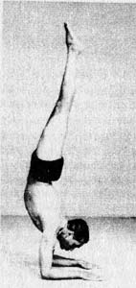
фото 357

3. Выдохнуть, рывком поднять ноги вверх и балансировать, не давая ногам отклоняться за голову (Фото 357).
4. Вытянуть вверх вертикально грудную клетку. Ноги вытянуть также вертикально, держа колени и лодыжки вместе, а пальцы ног направленными кверху.
5. Напрячь мышцы ног в области таза и коленях. Во время балансирования плечи тянуть вверх, а бедра напрягать. Выдерживать позу около 1 минуты. Это первая стадия. Вначале можно балансировать у стены, чтобы не опрокинуться. Постепенно учась вытягивать позвоночник и плечи и держать голову вверх, удается освоить сохранение равновесия. Тогда следует балансировать посредине комнаты.
6. Хорошо освоив первую стадию, научившись уверенно сохранять равновесие, можно отнять по очереди кисти от пола, соединить запястья, а ладони сложить в виде чаши и поместить их под подбородок. На этой, второй, стадии балансирование осуществляется только на локтях. Это трудно, но целенаправленные и регулярные занятия позволят овладеть и этой позой, называемой позой отдыха - Шаянасаной.
131. ШАЯНАСАНА. Пятнадцатая* (Фото 358).
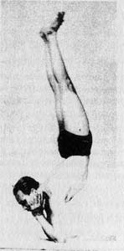
фото 358

Эффект
Эта поза развивает мышцы спины и плеч. Она тонизирует позвоночник и вытягивает мышцы живота.
132. АДХО МУКХА ВРИКШАСАНА. Десятая* (Фото 359).
От слов "адхо мукха" - лицом вниз и "врикша" - дерево. Это стойка на руках в современной гимнастике.
Техника
1. Встать в Тадасану (Фото 1), нагнуться вперед и положить ладони на пол на расстоянии примерно 30 см от стеньг. Раздвинуть их на ширину плеч. Вытянуть руки полностью.
2. Отвести ноги назад и согнуть колени. Выдохнуть, рывком поднять ноги к стене и балансировать. Если кисти находятся слишком далеко от стены, то при опоре на стену ногами позвоночник сильно выгнется, и это вызовет слишком большое напряжение. При этом также трудно удерживать равновесие. Оставаться в позе около 1 минуты при нормальном дыхании.
3. Освоив балансирование на кистях с опорой на стену, отвести стопы от стены. Затем делать эту позу посередине комнаты. Ноги держать полностью вытянутыми, а пальцы ног кверху. Голову стараться поднимать как можно выше (Фото 359).
Эффект
Эта поза гармонично развивает все тело. Она укрепляет плечи, руки, запястья и полностью расширяет грудную клетку.
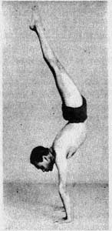
фото 359
133. КУРМАСАНА. Четырнадцатая* (Фото 363 и 364).

От слова "курма" - черепаха. Эта асана посвящена черепахе Курме, воплощению Бога Вишну, Хранителя Вселенной. Во время всемирного потопа пропало много божественных сокровищ, в том числе Амрита (нектар), с помощью которой боги сохраняют юность. Чтобы отыскать утерянные сокровища, боги вошли в союз с демонами и принялись совместными усилиями взбивать космический океан. Вишну превратился в огромную черепаху и нырнул на дно океана. На спине у него была гора Мандара в качестве мутовки, а вокруг горы свернулся кольцами божественный змей Васуки в качестве веревки. Океан был взбит совместными усилиями богов и демонов, которые дергали змея и вращали гору. Из взбитого океана появилась Амрита и другие сокровища, включая Лакш-ми, супругу Вишну, Богиню богатства и красоты.

Эта поза имеет три стадии. Заключительная стадия напоминает черепаху, голова и конечности которой втянуты под панцирь. Она называется Супта Курмасана, поза спящей черепахи (Фото 368).

Техника
1. Сесть на пол, ноги вытянуть прямо перед собой (Фото 77). Раздвигать ноги, пока расстояние между коленями не составит около полуметра.
2. Согнуть колени и поднять их, подтягивая стопы к туловищу.

3. Выдохнуть, нагнуть туловище вперед и поместить кисти рук, сначала одну, потом другую, под колени (Фото 360 и 361). Протолкнуть под колени руки и вытянуть их в стороны. Положить плечи на пол, держать на полу ладони (Фото 362). Сделать вдох и выдох.

4. Выдохнуть, вытянуть туловище еще больше, удлинить шею и положить на пол сначала лоб, затем подбородок и, наконец, грудь. Затем снова выпрямить ноги (Фото 363 и 364). Колени, таким образом, будут находиться около подмышек, соприкасаясь задней поверхностью с задней поверхностью верхней части рук около подмышек.

5. Постепенно усиливать вытяжение, пока подбородок и грудь не окажутся на полу. Ноги также полностью вытянуть и прижать пятки к полу. Это первая стадия. Выдерживать позу 30-60 секунд.
6. Теперь повернуть запястья так, чтобы ладони были обращены вверх, и, сохраняя положение ног, туловища и головы, отвести руки от плеч назад и вытянуть их прямо так, чтобы предплечья оказались у бедренных суставов (Фото 365). Оставаться в этой позе 30-60 секунд, не сгибая локтей. Это вторая стадия.

7. Согнуть и приподнять колени. Затем чуть поднять грудь от пола, согнуть локти, завести кисти за спину и сцепить их (Фото 366).
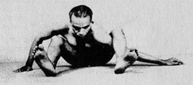

Фото 360

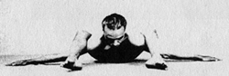

Фото 361

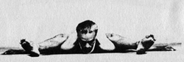

Фото 362

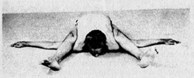

Фото 363

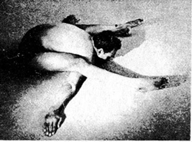

Фото 364

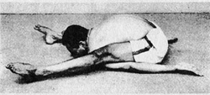

Фото 365

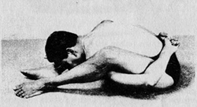

Фото 366

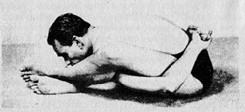

Фото 367

8. Стопы подвинуть к голове. Переплести лодыжки, положив правую на левую, либо наоборот (Фото 367).

9. Вьщохнуть, просунуть голову между стопами и опустить лоб на пол. Затылок будет касаться переплетенных лодыжек. Это заключительная стадия, которая называется:

134. СУПТАКУРМАСАНА. Четырнадцатая* (Фото 368).

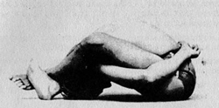

Фото 368
Оставаться в этой позе 1-2 минуты. Рекомендуется изменять перекрест стоп: сначала класть правую лодыжку на левую, потом наоборот. Это обеспечивает равномерное развитие обеих ног.
10. Сделать вдох, поднять голову, освободить кисти и стопы. Вытянуть ноги прямо, лечь на пол и расслабиться.

11. На протяжение всех трех стадий дышать нормально.

Эффект

Эта поза является священной для йога. Объясняя Арджуне свойства стойкого разумом (стхита праджна), Благой Господь говорит: "Кто все чувства, от их предметов / отвлекая, вовнутрь вбирает, / словно члены свои черепаха, - / вот подвижник, в мудрости стойкий" // ("Бхагавадги-та", II, 58).

В этой позе конечности втянуты и тело напоминает черепаху. Ум становится спокойным и уравновешенным, невозмутимым как в печали, так и в радости. Постепенно ум освобождается от тревоги во время страданий и остается равнодушным среди удовольствий. Страсти, страх и злоба теряют власть над ним.

На чисто физическом уровне воздействие этой позы также велико. Тонизируется позвоночник, активизируются органы брюшной полости, весь организм оздоровляется и становится энергичным. Нервы мозга успокаиваются; после выполнения этой асаны человек чувствует себя освеженным, словно только что встал после долгого спокойного сна.

Эта асана подготавливает ученика к пятой ступени йоги - пратьяхаре (отвлечение чувств от внешних предметов).

135. ЭКА ПАДА ШИРШАСАНА. Пятнадцатая * (Фото 371).

От слов "эка" - один, "пада" - нога или стопа и "ширша" - голова.

Техника

1. Сесть на пол, ноги вытянуть перед собой (Фото 77).

2.Согнуть левую ногу в колене, взяться кистями обеих рук за лодыжку и приблизить левую стопу к туловищу (Фото 369).

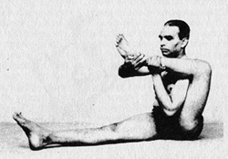

Фото 369

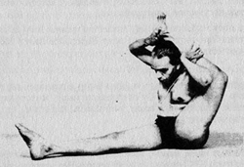

Фото 370

3. Выдохнуть, подтянуть левое бедро вверх и назад, туловище нагнуть немного вперед и заложить левую ногу за шею (Фото 370). Внешняя сторона левой голени над лодыжкой соприкоснется с задней поверхностью шеи.
4. Поднять шею и голову, спину держать прямо, отпустить левую лодыжку и сложить ладони перед грудью (Фото 371). Задняя поверхность левого бедра будет касаться задней поверхности левого плеча. Если голову не держать надлежащим образом, нога соскользнет с шеи. Правая нога должна лежать прямо на полу. Вся ее задняя поверхность должна касаться пола, а ее пальцы должны быть обращены вперед.
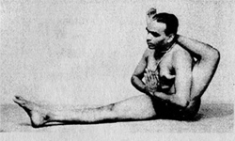

Фото 371

5. Оставаться в позе 15-60 секунд, дышать глубоко.

6. Разъединить ладони, взяться за левую лодыжку кистями обеих рук, опустить левую ногу на пол и выпрямить ее.

7. Повторить позу в правую сторону, поместив правую ногу за шею. Левая нога должна быть выпрямлена на полу. Выдержать позу в обе стороны равное количество времени.

Эффект

Эта поза укрепляет шею и спину, мышцы бедер и подколенные сухожилия полностью растягиваются. От сокращения мышц живота улучшается пищеварение. Выполняя эту асану, понимаешь, как велико давление и вес ноги, которая лежит на шее.

Цикл Эка Пода Ширшасаны

Асаны, описанные ниже, можно выполнять как продолжение Эка Пада Ширшасаны (Фото 371) подряд одну за другой. Нет надобности выполнять их по отдельности.
Сначала сделайте полный цикл Эка Пада Ширшасаны, держа одну ногу на шее. Затем, отдохнув 1-2 минуты, повторите цикл, заложив за шею другую ногу. Эти позы требуют значительного напряжения, освоить их можно после длительных упражнений.
136. СКАНДАСАНА. Шестнадцатая* (Фото 372).
Сканда - одно из имен Картикеи, Бога войны, чье рождение описано Калидасой в эпической поэме "Кумара-самбхава". Некогда богам не давал покоя демон Тарака, уничтожить которого, как было предсказано, мог только сын Шивы и Парвати, прекрасной дочери горного хребта Гималаи. Но боги не надеялись, что у Шивы может появиться сын, так как после смерти своей жены Сати он был постоянно погружен в медитацию.
Боги послали Парвати, которая была реинкарнацией Сати, ухаживать за Шивой, но хотя она делала много попыток завоевать его расположение, он не замечал ее. И Васанта, Бог весны, и Кама, Бог любви, всячески старались помочь Парвати увлечь Шиву. Кама пустил в него стрелу желания, прервав медитацию. Тогда Шива открыл третий глаз и пламенем, вырвавшимся из него, испепелил Каму. Чтобы добиться расположения того, кто был в прежней жизни ее супругом, Парвати решила предаться, подобно Шиве, аскетизму.
Она сняла все свои украшения и стала жить отшельницей на соседней скале. Шива, уже пораженный стрелой Камы, заметил отшельницу Парвати и полюбил ее. Свадьбу их отпраздновали очень торжественно, все боги присутствовали на ней. Парвати родила Сканду, Бога войны, который, когда вырос, убил демона Тараку.
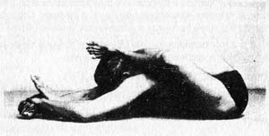
фото 372

Техника
1. Выполнить Эка Пада Ширшасану (Фото 371).
2. С вьщохом нагнуть туловище вперед, взяться обеими кистями за вытянутую правую ногу, как в Пашчимоттанасане (Фото 160), и положить подбородок на правое колено.
3. Вытянуть подбородок, чтобы нога не соскользнула.
4. Оставаться в этой позиции около 20 секунд, дышать глубоко.
137. БУДДХАСАНА. Двадцать вторая* (Фото 373).
От слова "буддха" - просвещенный. Эта асана является продолжением Скандасаны (Фото 372).
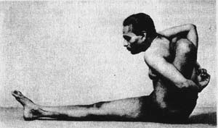
фото 373

Техника
1. Находясь в Скандасане (левая нога заложена за шею, фото 372), вдохнуть, поднять голову и туловище.
2. Ухватив левую лодыжку левой кистью, опустить ногу еще ниже.
3. Поднять правую руку от плеча, отвести ее вбок, предплечье повернуть назад и положить на левую лодыжку над стопой (Фото 373).
4. Оставаться в этой позиции около 15 секунд, дышать глубоко. Вдохнуть, поднять голову и туловище.
138. КАПИЛАСАНА. Двадцать вторая* (Фото 374).
От имени великого мудреца Капилы, основателя философской системы Санкхья. Эта асана является продолжением Буддхасаны (Фото 373).
Техника
1. Удерживая захват кистей в Буддхасане при заложенной за шею левой ноге, выдохнуть, нагнуть туловище вперед и положить подбородок на колено вытянутой правой ноги, как в Пашчимоттанасане (Фото 160).
2. Оставаться в этом положении 10-15 секунд, дышать глубоко. Вдохнуть, поднять голову и туловище и освободить руки.
139. БХАЙРАВАСАНА. Шестнадцатая* (Фото 375).
От слова "бхайрава" - страшный, грозный. Это обозначение одного из восьми обликов Шивы.
Техника
1. Освободив кисти от захвата в Капиласане (Фото 374), выдохнуть и отклониться назад.
2. Сложить руки на груди. Правую ногу держать вытянутой на полу (Фото 375).
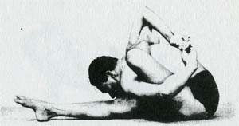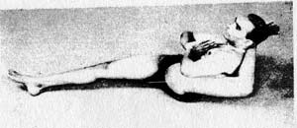
фото 374 фото 375

3. Оставаться в позе около 20 секунд, дышать глубоко.
140. КАЛА БХАЙРАВАСАНА. Девятнадцатая* (Фото 378).
Кала Бхайрава - имя Шивы в его страшном облике Разрушителя Вселенной, олицетворение принципа разрушения.
Техника
1. После завершения Бхайравасаны (Фото 375) отвести руки от груди, упереться ладонями в пол и возвратиться в Эка Пада Ширшасану. Ладони следует держать у бедер.
2. Подвинуть правую ногу вправо.
3. Выдохнуть, поднять тело от пола (Фото 376) и сделать два дыхания.
4. Выдохнуть, поднять правую руку от пола, повернуть туловище вправо и положить правую руку вдоль правого бедра (Фото 377). Сделать два дыхания.
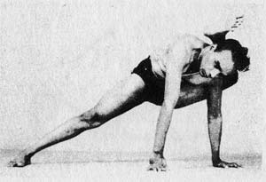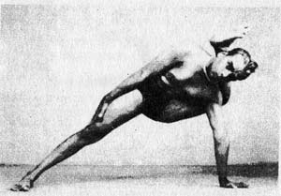
фото 376 фото 377

5. Вытянуть правую руку вертикально вверх (Фото 378).
6. Все тело, повернутое боком, опирается на левую ладонь и внешний край правой стопы. Правая нога образует угол в 30° по отношению к полу.
7. Оставаться в этом положении около 20 секунд, дышать глубоко.
141. ЧАКОРАСАНА. Двадцатая* (Фото 379 и 380).
Чакора - это птица, похожая на куропатку, которая, по легенде, питается лунными лучами.
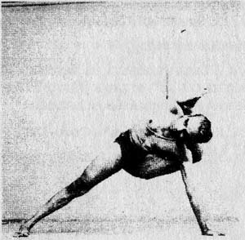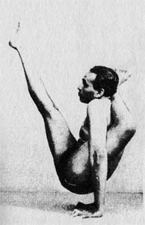
фото 378 фото 379
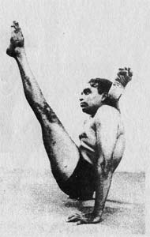
фото 380

Техника
1. Закончив Кала Бхайравасану (Фото 375), поместить правую ладонь на пол и, сгибая правую ногу в колене, опуститься на пол, как в Эка Пада Ширшасане (Фото 371) - левая нога остается заложенной за шею.
2. Упереться в пол ладонями у бедер.
3. Поднять таз с пола и балансировать на ладонях. Поднять вытянутую правую ногу примерно на 60-75° от пола (Фото 379 и 380). Оставаться в позе сколько возможно при нормальном дыхании.
142. ДУРВАСАСАНА. Двадцать первая* (Фото 383).
От имени гневливого мудреца Дурвасы, чьи вспышки вошли в пословицу.
Техника
1. Балансируя в Чакорасане (Фото 379), положить вытянутую правую ногу на пол. Согнуть правое колено и опуститься на корточки, поместив ладони на пол (Фото 381).
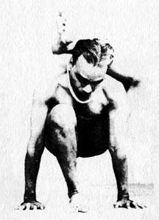
фото 381

2. Затем положить ладони на правое бедро. Выдохнуть и, прижимая ладони к правому бедру, постепенно встать на правую ногу, держа ее прямо за счет напряжения мышц (Фото 382).
3. Подтянуть талию и грудь вверх, сложить ладони перед грудью и балансировать на правой ноге (Фото 383). Левая нога заложена за шею. Стараться дышать нормально.
4. Удерживать позу сколько возможно. Поскольку балансировать трудно, можно вначале опираться на стену или пользоваться поддержкой товарища.
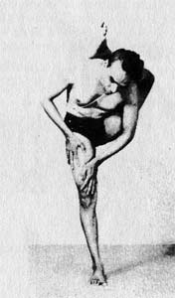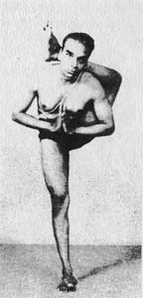
фото 382 фото 383

143.РУЧИКАСАНА. Восемнадцатая* (Фото 384 и 385).
Ручика - это имя мудреца, деда Бхагавана Парашурамы, шестого воплощения Вишну.
Техника
1. После завершения Дурвасасаны (Фото 383) выдохнуть, нагнуть туловище вперед и поместить ладони на пол по обе стороны от правой стопы (Фото 384 и 385).
2. Приложить голову к правому колену, не позволяя левой ноге соскальзывать с шеи. Затем, постепенно вытягивая шею, достать подбородком до колена, как в Уттанасане (Фото 48).
3. Оставаться в позе около 15 секунд, дышать нормально.
4. Согнуть правое колено, сесть на пол, снять левую ногу с шеи и расслабиться.
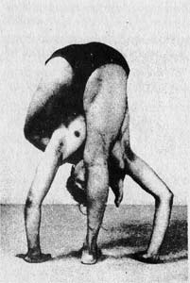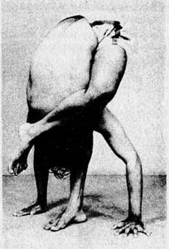
фото 384 фото 385

5. Заложить за шею правую ногу и повторить весь цикл, заменяя слово "правый" на "левый", и наоборот.
Эффект асан цикла Эка Пада Ширшасаны
Различные движения этого цикла асан тонизируют мышцы, нервы и кровообращение во всем организме. Позвоночник обильно снабжается кровью, что повышает энергию чакр (различных нервных сплетений, располагающихся в позвоночнике) - этих маховых колес в механизме человеческого тела. Асаны этого цикла развивают грудь, углубляют дыхание, укрепляют тело. Они останавливают нервную дрожь в теле и предотвращают вызывающие ее болезни.
Они также способствуют выведению токсинов, обеспечивая снабжение чистой кровью всех частей организма и содействуя поступлению венозной крови к сердцу и легким для очищения. В результате выполнения асан этого цикла повышается содержание гемоглобина в крови. Тело и ум становятся энергичными, повышается работоспособность.

144. ВИРАНЧИАСАНА I. Девятнадцатая* (Фото 386 и 387).
Виранча, или Виранчи, - это одно из имен Брахмы, Высшего Существа, первого Божества индуистской Троицы, Творца Вселенной.
Техника
1. Сесть на пол, ноги вытянуть перед собой (Фото 77).
2. Согнуть правую ногу в колене и положить правую стопу на основание левого бедра в половинную Падмасану.
3. Согнуть левое колено, привести стопу ближе к туловищу и захватить левую лодыжку кистями обеих рук. Выдохнуть, подтянуть левое бедро вверх и назад, слегка наклонить туловище вперед и положить левую ногу за шею. Внешняя поверхность левой ноги сразу над лодыжкой будет соприкасаться с задней поверхностью шеи.
4. Поднять голову и шею, спину выпрямить и освободить левую лодыжку.
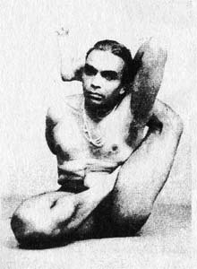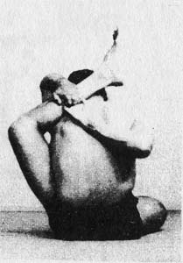
фото 386 фото 387

5. Поднять левую руку вертикально, согнуть ее в локте и привести за шею над левой ногой. Опустить правую руку, согнуть ее в локте и поднимать правое предплечье за спиной до тех пор, пока правая кисть не окажется между лопаток. Сцепить кисти за спиной между плечами (Фото 386 и 387).
6. Оставаться в этой позе 10-20 секунд. Дышать нормально. Освободить кисти, опустить левую ногу, выпрямить правую и вернуться в позицию 1.
7. Повторить позу в другую сторону, выдерживая ее то же количество времени.
145. ВИРАНЧИАСАНА II. Десятая* (Фото 388).
Техника
1. Сесть на пол, ноги вытянуть прямо перед собой (Фото 77).
2. Согнуть левую ногу в колене и отвести ее назад. Поместить левую стопу на уровне бедерного сустава, пальцы ног обратить назад и опустить на пол. Левая нога, таким образом, окажется в Вирасане (Фото 89).
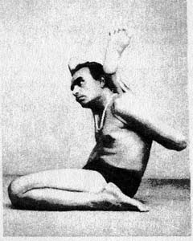
фото 388

3. Далее следовать технике Виранчиасаны I (Фото 386).
Эффект
Обе позы укрепляют спину и шею, делают более свободными движения плеч. Мышцы бедер и подколенные сухожилия хорошо растягиваются, мышцы живота сокращаются, что улучшает пищеварение.
146. ЙОГАНИДРАСАНА. Восемнадцатая* (Фото 391).
От слова "нидра" - сон. Йоганидра - состояние между сном и бодрствованием. Так называется и сон Бога Вишну в конце великого мирового периода, юга.
В этой позе нога скрещиваются за шеей, а кисти сцепляются за спиной, опущенной на пол. Нога служат йогу подушкой, а спина - ложем. Выполнение этой позы очень быстро разогревает тело, поэтому йога, живущие высоко над уровнем моря, прибегают к ней, чтобы согреться.
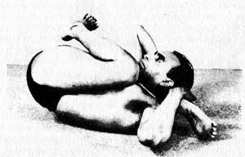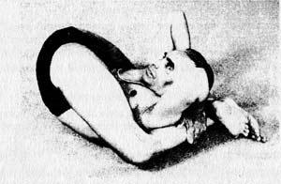
фото 389 фото 390

Техника
1. Лечь на спину на пол (Фото 219).
2. Согнуть обе ноги в коленях и отвести их за голову.
3. Выдохнуть, взяться кистями обеих рук за правую стопу, поместить правую ногу позади правого плеча, за шею, как в Эка Пала Ширшасане (Фото 389).
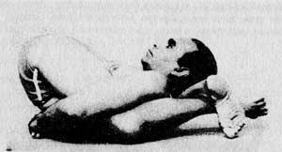
фото 391
4. Сохраняя эту позицию, сделать несколько вдохов.
5. Выдохнуть и с помощью левой ладони подвинуть левую ногу под левое плечо и затем под правую ногу (Фото 390). Запереть ноги в лодыжках.
6. Хорошо поднять плечи, отвести руки за спину и сцепить пальцы (Фото 391). Задняя поверхность верхней части рук соприкоснется с задней поверхностью бедер. Сделать несколько дыханий.
7. Выдохнуть, поднять как следует грудь и вытянуть шею назад. Это заключительная позиция (она противоположна Супта Курмасане, фото 368). Оставаться в позе 30-60 секунд, стараться дышать нормально.
8. Выдохнуть, освободить захват кистей за спиной и сплетение ног за шеей.
9. Выпрямить ноги и расслабиться на некоторое время.
10. Повторить позу, сначала заложив за шею левую ногу, а правую ногу поместив под левую. Оставаться в этом положении то же количество времени, что и в предыдущем.
11. Освободить кисти и ноги и расслабиться на полу.
12. Нельзя скрещивать ноги раньше приведения их за шею, так как тогда не будет правильного ощущения асаны. Помните, что надо сперва заложить одну ногу за шею, а потом поместить под нее другую. Прежде чем привести ноги за шею, следует поднять шею и дорсальный отдел позвоночника, а также расправить плечи, чтобы они не застряли между грудью и ногами. Тогда поза будет выполнена правильно.
Эффект
В этой позе позвоночник полностью растягивается вперед, что вызывает приятное ощущение в спине. Это один из лучших наклонов вперед. Даже максимальное растяжение в Пашчимоттанасане (Фото 160) не дает такого ощущения правильно выполненного упражнения и покоя, как безошибочная практика Йоганидрасаны.
При выполнении наклонов назад легкие и мышцы живота получают максимальное растяжение. В этой же позе и легкие, и мышцы живота максимально сокращены. Выполнение этой позы очень скоро тонизирует почки, печень, селезенку, кишечник, желчный пузырь, предстательную железу и мочевой пузырь. Постоянная практика этой асаны избавляет органы брюшной полости от болезней. Она также хорошо действует на половые железы, высвобождая энергию и жизненные силы. Нервы получают отдых, в организме накапливается энергия, улучшающая мышление и повышающая работоспособность.

147. ДВИ ПАДА ШИРШАСАНА. Двадцать четвертая* (Фото 393).

Дви Пада (от "дви" - два или оба; "пада" - нога или стопа) означает обе стопы. В Эка Пада Ширшасане (Фото 371) за шею заложена одна нога. В этой же асане за шею заложены обе ноги, а ладони сложены на груди. Тело балансирует лишь на малом участке седалища около копчика. Сохранять равновесие в таком положении трудно, тянет опрокинуться назад. Поза очень похожа на Йоганидрасану (Фото 391), в которой тело лежит на спине, тогда как здесь оно находится в вертикальном положении.
Техника
1. Сесть на пол, ноги вытянуть прямо перед собой (Фото 77).
2. Согнуть оба колена и приблизить стопы к туловищу.
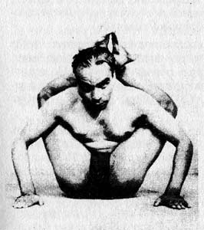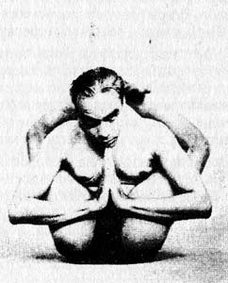
фото 392 фото 393
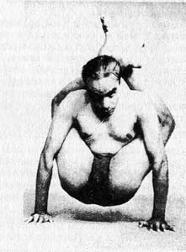
фото 394

3. Выдохнуть, взяться за правую лодыжку кистями обеих рук, подтянуть правое бедро вверх и назад, слегка нагнуть туловище вперед и положить правую ногу за шею, как в Эка Пада Ширшасане. Задняя поверхность правого бедра будет соприкасаться с задней поверхностью правого плеча. Снять кисти с лодыжки и сделать несколько дыханий.
4. Выдохнуть, захватить левой кистью левую лодыжку, подтянуть левое бедро вверх и назад, положить левую ногу на правую, как описано выше. Убрать кисть с лодыжки, но ноги держать перекрещенными. Положить ладони на пол на уровне бедер и балансировать, опираясь на участок седалища возле копчика, выпрямив туловище (Фото 392). Это требует практики. Стараться дышать нормально.
5. Поднять кисти с пола и сложить ладони перед грудью. Балансировать в этом вертикальном положении несколько секунд или сколько возможно - от 10 до 30 секунд. Это заключительная позиция (Фото 393).
6. Выдержав позу, поместить ладони на пол на уровне бедер, выдохнуть, выпрямить руки и поднять тело, удерживая его вес на кистях. Ноги не освобождать (Фото 394). Выдерживать позу 10-20 секунд или, по возможности, больше.
7. Освободить лодыжки, вытянуть ноги вертикально вверх к балансировать на кистях. Такое положение называется:
148. ТИТТИБХАСАНА. Двадцать вторая* (Фото 395).
Титтибха - это насекомое вроде светлячка.
Пробыв в этом положении несколько секунд, согнуть ноги в коленях, опустить тело на пол, высвободить ноги из-за рук, выпрямить их перед собой и отдохнуть несколько секунд.
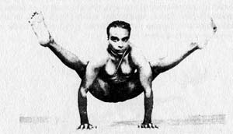
фото 395

8. Повторить позу то же количество времени, поместив за шею сначала левую ногу, а затем правую ногу на левую. После выполнения всех движений расслабиться на полу.
Эффект
В этой асане легкие и мышцы живота особенно интенсивно сокращены. Позвоночник максимально вытягивается вперед, органы брюшной полости быстро оздоравливаются. Эффект этой асаны такой же, как и Йога-нидрасаны (Фото 391), но мышцы бедер здесь получают большее растяжение, и большее напряжение испытывают шея, крестцово-поясничный отдел позвоночника и живот.
149. ВАСИШТХАСАНА. Восемнадцатая* (Фото 398).
Васиштха был знаменитым мудрецом и провидцем, духовником царей солнечной расы, автором нескольких гимнов Веды, в частности седьмой Мандалы в Ригведе. Он характерный представитель достоинств и мощи брахманов и один из семи мудрецов, отождествляемых со звездами Большой Медведицы. Немало легенд повествует о соперничестве Васиштхи с царем-мудрецом Вишвамитрой, кшатрием (воином) по рождению, сумевшим благодаря аскетизму и благочестию стать брахманом. Эта асана посвящена мудрецу Васиштхе.
Техника
1. Встать в Тадасану (Фото 1). Нагнуться вперед, поместить ладони на пол и отвести ноги метра на полтора назад, словно собираясь выполнить Адхо Мукха Шванасану (Фото 75).
2. Повернуть все тело вправо и балансировать только на правой кисти и на правой стопе. Внешний край правой стопы должен прочно упираться в пол. Поместить левую стопу над правой, а левую ладонь - на левое бедро и удерживать равновесие, держа тело прямо (Фото 396). Осваивая такое балансирование, можно расположиться у стены так, чтобы опираться на нее внутренним краем правой стопы.
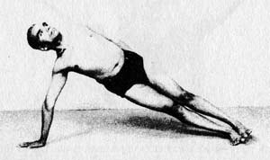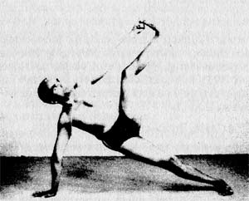
фото 396 фото 397

3. Выдохнуть, согнуть левую ногу в колене, туловище немного подвинуть вперед и ухватиться большим, указательным и средним пальцами левой руки за большой палец левой ноги (Фото 397). Тянуть левую руку и левую ногу вертикально вверх (Фото 398). Захват большого пальца такой же, как в Супта Падангуштхасане (Фото 284). Балансировать в этой позе, сохраняя руки и ноги неподвижными, 20-30 секунд. Дышать глубоко.
4. Освободить захват большого пальца левой ноги. Опустить левую ногу опять на правую стопу, а левую кисть - на левое бедро.
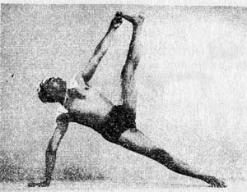
фото 398

5. Выдохнуть, повернуться влево, так чтобы вес тела приходился только на левую кисть и левую стопу. Повторить позу в эту сторону с той же длительностью, следуя описанной выше технике, заменяя слово "правый" на "левый", и наоборот.
Эффект
Эта асана укрепляет запястья, упражняет мышцы ног и тонизирует поясничный и крестцовый отделы позвоночника.
150. КАШЬЯПАСАНА. Девятнадцатая* (Фото 399 и 400).
Эта асана посвящена мудрецу Кашьяпе, сыну мудреца Маричи, одного лз детей Брахмы, Ему досталась значительная доля работы по сотворению мира. Как рассказывается в легендах, женами Кашьяпы были тринадцать дочерей Дакши. Адити родила ему двенадцать Адитьев (богов), Дити - двенадцать Дайтьев (демонов). От других жен у него было еще много разнообразных потомков: змей, рептилий, птиц и нимф лунных созвездий. Он был отцом Сурьи - Бога солнца и всех живых существ. Поэтому его часто называют Праджапати (Прародитель).
Техника
1. Встать в Тадасану (Фото 1). Нагнуться вперед, положить ладони на пол, как в Уттанасане (Фото 47), отвести ноги назад, примерно на полтора метра, как в Адхо Мукха Шванасане (Фото 75).
2. Повернуть все тело вправо и балансировать на кисти правой руки и стопе. Наружная сторона правой стопы должна прочно покоиться на полу. Левую стопу положить на правую, а левую ладонь - на левое бедро. Балансировать, держа тело прямо (Фото 396).
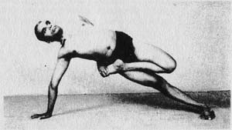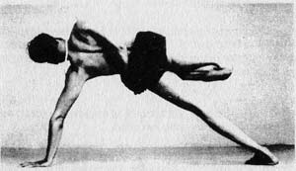
фото 399 фото 400

3. Выдохнуть, согнуть левую ногу и положить левую стопу на основание правого бедра, как в половинной Падмасане. Закинуть левую руку от плеча за спину и ухватиться левой кистью за большой палец левой ноги. Это заключительная позиция (Фото 399 и 400). Сохранять равновесие в позе некоторое время, дышать глубоко. Вся грудь и вытянутая правая рука должны быть на одной линии.
4. Выдохнуть, освободить левую стопу, положить ее опять на правую, а кисть левой руки т на левое бедро (Фото 396). Сделать несколько глубоких дыханий.
5. Выдохнуть, повернуть тело влево и балансировать только на кисти левой руки и левой стопе. Положить правую стопу на основание левого бедра, как в половинной Падмасане, и ухватить правой рукой, протянутой за спину, большой палец правой ноги. Выдержать это положение столько же, сколько и предыдущее.
6. Выдохнуть, освободить правую стопу, положить ее на левую, а кисть правой руки на правое бедро.
7. Положить правую ладонь на пол, перейти в Уттанасану (Фото 47), сделать несколько дыханий и с выдохом вернуться в Тадасану (Фото 1).
Эффект
Эта асана укрепляет кисти, облегчает боли и тугоподвижность в области крестца.

151. ВИШВАМИТРАСАНА. Двадцатая* (Фото 403).

От имени Вишвамитры, знаменитого мудреца. По своему происхождению он был кшатрием (то есть принадлежал к касте воинов) и царем Каньякубджи. Однажды на охоте он забрел к отшельнику Васиштхе, увидел там Камадхену (корову изобилия) и предложил мудрецу за нее несметные богатства. Получив отказ, царь попытался увести ее силой, но потерпел поражение в длительном состязании.
Хотя Вишвамитра был глубоко раздосадован, он поразился силе, присущей брахманизму, и предался суровому аскетизму, пока не добился положения и званий Рад-жариши (царя-мудреца, святого правителя), Риши (мудреца, провидца), Махариши (великого мудреца, патриарха человечества) и, наконец, Брахмариши (мудреца-брахмана), но оставался неудовлетворенным, пока сам Васиштха не назвал его Брахмариши. Когда он предавался аскетизму, божественная нимфа Менака соблазнила его и зачала от него Шакунталу, героиню знаменитой драмы Калидасы. Эта асана посвящена Вишвамитре.
Техника
1. Встать в Тадасану (Фото 1). Наклониться вперед, положить ладони на пол и отвести ноги примерно на полтора метра назад, как в Адхо Мукха Шванасане (Фото 75).
2. Выдохнуть, закинуть правую ногу за правую руку и поместить заднюю поверхность правого бедра на заднюю поверхность верхней части правой руки (Фото 401).
3. Сразу же повернуть тело влево, положить левую руку вдоль левого бедра и балансировать (Фото 402).
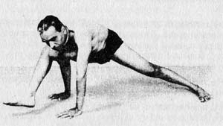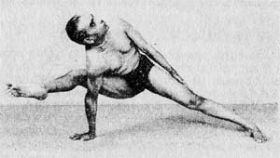
фото 401 фото 402
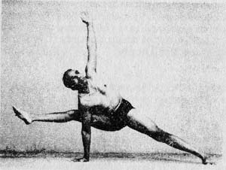
фото 403

4. Повернуть левую стопу вбок и плотно прижать подошву и пятку к полу.
5. Вытянуть прямо вверх правую ногу и сделать два дыхания.
6. Выдохнуть, вытянуть левую руку вертикально вверх от плеча и смотреть на вытянутую кверху ладонь (Фото 403).
7. Оставаться в позе 20-30 секунд, дышать глубоко.
8. Выдохнуть, освободить правую ногу и вернуться в позицию 1.
9. Повторить позу в другую сторону, выдерживая ее то же количество времени, следуя описанной выше технике и заменяя слово "правый" на "левый", и наоборот.
Эффект
Эта асана укрепляет кисти, органы брюшной полости и тренирует тазобедренные мышцы.
152.БАКАСАНА. Девятая* (Фото 406 и410).
От слова "бака" - журавль. Тело в этой позе напоминает журавля, шагающего по воде, отсюда название. Ниже даются два варианта этой асаны: для начинающих и для продвинутых учеников.
Техника для начинающих
- Присесть на корточки, сдвинув стопы. Подошвы и пятки должны полностью покоиться на полу. Приподнять седалище от пола и балансировать (Фото 317).

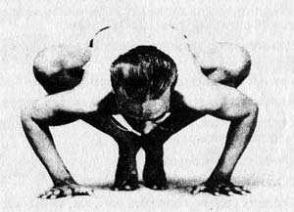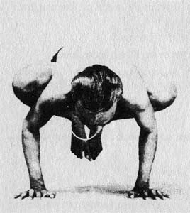
фото 404 фото 405
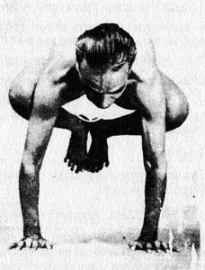
фото 406

2. Раздвинуть колени и наклонить туловище вперед.
3. Выдохнуть, завести руки за согнутые колени и положить ладони на пол (Фото 318).
4. Согнуть локти, поднять пятки от пола, подвинуть туловище еще больше вперед и поместить голени на заднюю поверхность верхней части рук около подмышек (Фото 404). Сделать 2-3 дыхания.
5. Выдохнуть, качнуть тело вперед и оторвать пальцы ног от пола (Фото 405).
6. Выпрямить руки и удерживать вес тела на кистях (Фото 406).
7. Оставаться в этом положении 20-30 секунд, дышать нормально.
8. Выдохнуть, согнуть локти, опустить туловище, опустить ноги от подмышек, встать на корточки и расслабиться.
Техника для продвинутых учеников
1. Выполнить Саламба Ширшасану II (Фото 192).
2. Выдохнуть, согнуть колени и опустить ноги так, чтобы бедра касались живота и груди.
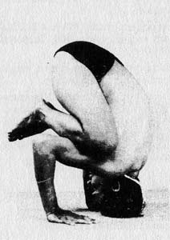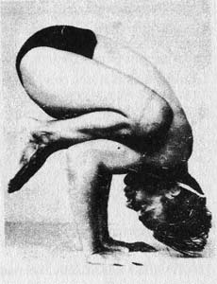
фото 407 фото 408
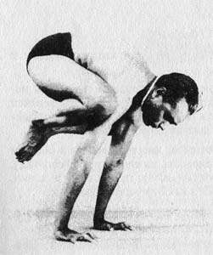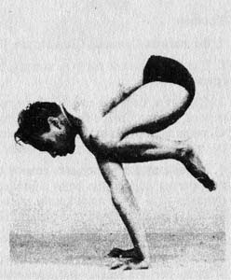
фото 409 фото 410

3. Поместить правое колено на заднюю поверхность верхней части правой руки, как можно ближе к подмышке; затем так же положить левое колено на левую руку. Стопы держать вместе (Фото 407). Балансировать в этом положении при ровном дыхании.
4. Выдохнуть, тянуть туловище вверх и поднять голову (Фото 408). Выпрямлять и вытягивать руки и поднимать ягодицы (Фото 409). Вытянуть шею и держать голову как можно выше (Фото 410).
5. Балансировать в этой позиции на кистях рук несколько секунд, напрягая мышцы в области диафрагмы. Стараться дышать нормально.
6. Выдохнуть, опустить голову на пол и вернуться в Саламба Ширшасану II. Затем опустить ноги на пол и отдохнуть. Продвинутые ученики могут выполнить Урдхва Дханурасану (Фото 486), опустив ноги назад, после того как подняли их в Ширшасану II, и затем встать прямо в Тадасане (Фото 1). Хорошо освоенная Випарита Чакрасана (Фото 488-499) дает успокоение после выполнения Урдхва Дханурасаны.
Эффект
Эта асана укрепляет руки, а также сокращает и укрепляет органы брюшной полости.
153. ПАРШВАБАКАСАНА. Шестнадцатая* (Фото 412).
"Паршва" - это сторона, бок, наклон, а "бака" - это журавль. В этой позе ноги находятся в боковом положении.
Техника
1. Выполнить Саламба Ширшасану II (Фото 192).
2. Сделать выдох и согнуть колени так, чтобы бедра касались живота и груди.
3. Сдвинуть бедра и стопы. Согнутые ноги и туловище повернуть наискось вправо. Левое бедро поместить на заднюю поверхность верхней части правой руки, как можно ближе к подмышке (Фото 411). Балансируя в этом положении, сделать несколько глубоких дыханий.
4. Затем с выдохом поднять голову от пола, напрячь мышцы в области диафрагмы, выпрямить руки и балансировать на кистях рук (Фото 412). Оставаться в этом положении несколько секунд при ровном дыхании. Большее напряжение будет ощущаться в как будто свободной руке.
5. Согнуть локти, опустить голову на пол (Фото 411) и вернуться в Саламба Ширшасану II.
6. Затем согнуть колени и повернуть согнутые ноги наискось влево. Правое бедро положить на заднюю поверхность верхней части левой руки, как можно ближе к подмышке. Сделать выдох, поднять голову от пола и балансировать, как в положении 4.
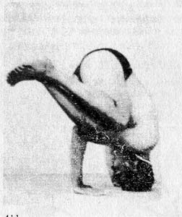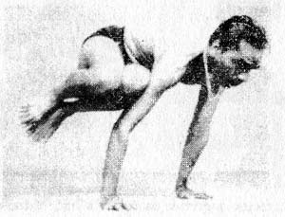
фото 411 фото 412

7. Вернуться опять в Саламба Ширшасану 31, предварительно опустив голову на пол. Затем либо опустить ноги на пол и расслабиться, либо перейти в Урдхва Дханурасану (Фото 486). после чего встать в Тадасану (Фото 1). Хорошо освоенная Випарита Чакрасана (Фото 488-499) дает успокоение после выполнения Урдхва Дханурасаны.
Эффект
Эта асана укрепляет руки. Постоянные занятия ею развивают боковые мышцы живота, усиливая деятельность кишечника.
154. УРДХВА КУККУТАСАНА. Восемнадцатая* (Фото 417-419).
"Урдхва" означает вверх, а "куккута" - петух Тело в этой позе напоминает напыщенного петуха, отсюда название.
Техника
1. Выполнить Саламба Ширшасану II (Фото 192).
2. Достигнув равновесия, сложить ноги в Падмасане, поместив правую стопу на основание левого бедра, а левую стопу - на основание правого бедра (Фото 413), затем с выдохом согнуть ноги и поместить их на заднюю поверхность верхней части рук как можно ближе к подмышкам (Фото 414). Утвердиться в этом положении и балансировать при ровном дыхании.

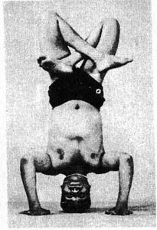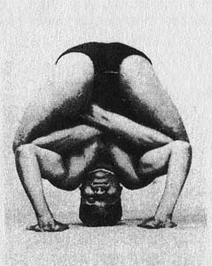
фото 413 фото 414

3. Выдохнуть, твердо упереться ладонями в пол, подтянуть туловище кверху, поднять голову от пола и далее повторить положения, изображенные на фото 415 и 416. Вытянуть и выпрямить руки и поднять ягодицы. Шею удлинить и голову держать как можно выше (Фото 417, 418,419).
4. Балансировать на кистях несколько секунд, напрягая мышцы в области диафрагмы. Стараться поддерживать нормальное дыхание.
5. Выдохнуть, согнуть локти, опустить голову на пол, следуя положениям, изображенным на фото 414 и 413, и вернуться в Саламба Ширшасану II, освободив ноги из Падмасаны.

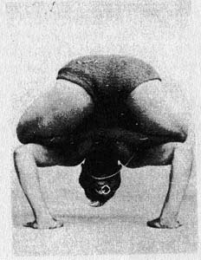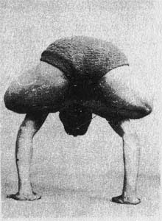
фото 415 фото 416
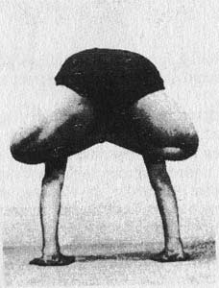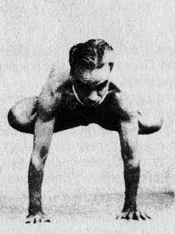
фото 417 фото 418

6. Снова скрестить ноги в Падмасану, помещая теперь сперва левую стопу на основание правого бедра, а затем правую - на основание левого бедра, и повторить асану.
7. Выдержав позу в обоих случаях равное количество времени, вернуться в Саламба Ширшасану и, опустить ноги на пол и расслабиться. Продвинутые ученики могут затем перейти в Урдхва Дханурасану (Фото 486), опустив ноги назад и вытягивая руки, после чего перейти в Тадасану (Фото 1). Хорошо освоенная Випарита Чакрасана (Фото 488-499) дает успокоение после выполнения Урдхва Дханурасаны.

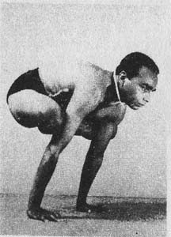
фото 419

Эффект
Позвоночник получает полное растяжение, так что эта асана действует так же, как Пашчимоттанасана, но гораздо скорее. Она укрепляет руки и органы брюшной полости.
Все эти сложные и трудные позы дают результат быстрее, чем простые. Когда тело станет податливым, от простых поз уже почти не будет пользы. Поэтому мудрые отказываются от них и упражняются в более сложных, подобно тому как ученый не повторяет ежедневно азбуку. Однако как танцоры повторяют некоторые основные па ежедневно, так изучающим йогу следует ежедневно продолжать выполнять циклы Ширшасаны (Фото 184-218) и Сарвангасаны (Фото 234-271).

155. ПАРШВА КУККУТАСАНА. Двадцать четвертая* (Фото 424 и 424а; 425 и 425а).
"Паршва" означает сторона, бок, а "куккута" - петух.
Техника
1. Выполнить Саламба Ширшасану II (Фото 192).
2. Скрестить ноги в Падмасану, положив сперва правую стопу на основание левого бедра, а затем левую стопу на основание правого бедра (Фото 413). Установив равновесие, выдохнуть, повернуть туловище вправо (Фото 420), ноги опустить так, чтобы левое бедро оказалось на задней поверхности верхней части правой руки (Фото 421). Балансировать в этом положении некоторое время. Дыхание будет учащенным из-за бокового скручивания туловища, но надо стараться дышать ровно.
3. Это трудная асана, самое тяжелое в ней - опустить бедро на руку с другой стороны. В начальном периоде при этом движении равновесие нарушается, и ученик может тяжело шлепнуться на пол.
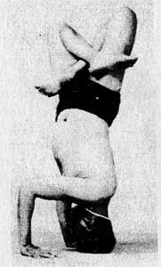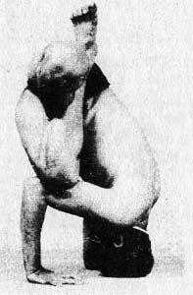
фото 420 фото 421

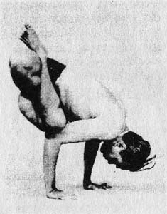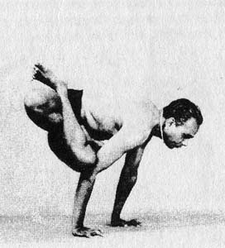
фото 422 фото 423

4. Выдохнуть, прочно упереться ладонями в пол, поднять голову от пола (Фото 422) и подтянуть туловище (Фото 423). Распрямить и вытянуть руки и поднять ягодицы. Шею вытянул, вперед, голову держать как можно выше (Фото 424).
5. Это заключительная позиция. Удерживать равновесие на кистях рук несколько секунд, сколько хватит сил. В левой руке, которая кажется свободной, будет ощущаться большее напряжение.
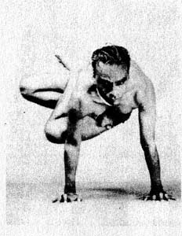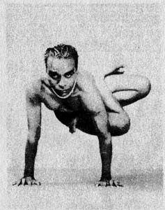
фото 424 фото 424а
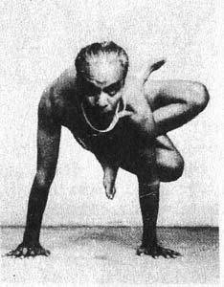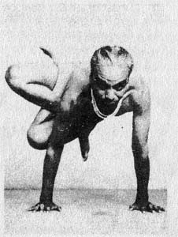
фото 425 фото 425а

6. Выдохнуть, согнуть локти, опустить голову на пол и снова вернуться в Ширшасану II. Затем освободить ноги из Падмасаны.
7. Отдохнуть некоторое время в Ширшасане. Затем снова скрестить ноги в Падмасану, помещая теперь сперва левую стопу на основание правого бедра, а потом правую стопу - на основание левого бедра. Повторить позу с поворотом влево (Фото 425). В этом случае правое бедро опустить на заднюю поверхность верхней части левой руки. Изменять Перекрест ног в Падмасане обязательно, иначе будет очень трудно при балансировании с поворотом влево положить бедро на противоположную руку.
8. Выполнять асану в обе стороны с одинаковой длительностью.
9. Хорошо освоив положения, описанные в пунктах 4 и 7, можно попытаться, не освобождая ног из Падмасаны (пункт 6) повернуть тело влево, положить правое бедро на верхнюю часть левой руки, поднять голову от пола и балансировать (Фото 424а).
10. Снова вернуться в Ширшасану II. Затем, выполнив движение из пункта 7, не изменяя перекреста ног, повернуть туловище вправо и попытаться положить левое бедро на верхнюю часть правой руки, поднять голову от пола и балансировать (Фото 425а).
11. Удерживать позу равное количество времени во всех случаях. Затем снова вернуться в Ширшасану II, опустить ноги на пол и расслабиться. Или выполнить Урдхва Дханурасану (Фото 486), а затем встать в Тадасану (Фото 1). Хорошо освоенная Випарита Чакрасана (Фото 488-499) очень бодрит после выполнения Урдхва Дханурасаны.
Эффект
Эта вариация приносит ту же пользу, что и Урдхва Куккутасана (Фото 419), но сверх того боковые скручивания тонизируют позвоночник. Грудь, руки, мышцы и органы брюшной полости становятся сильнее, жизненная сила увеличивается.
156. ГАЛАВАСАНА. Шестнадцатая* (Фото 427-428).
От имени мудреца Галавы, одного из учеников Вишвамитры. Асана посвящена ему.
Техника
1. Выполнить Саламба Ширшасану II (Фото 192).
2. Сложив ноги в Падмасану (поместив правую стопу на основание левого бедра, а левую - на основание правого бедра, фото 413), выдохнуть и согнуть туловище так, чтобы бедра касались живота и груди.
3. Сделать несколько дыханий, повернуть туловище вправо и с выдохом опустить скрещенные ноги так, чтобы скрещенные голени соприкоснулись с задней поверхностью верхней части правой руки как можно ближе к подмышке (Фото 426). Утвердиться в этом положении, сделать несколько глубоких дыханий и балансировать.
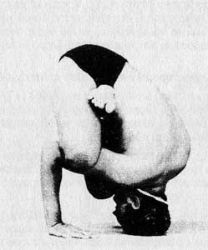
фото 426

4. Выдохнуть, подтянуть туловище вверх, поднимая голову от пола, напрячь мышцы в области диафрагмы, выпрямить руки, балансировать на кистях (Фото 427). Оставаться в этой позе от нескольких секунд и больше, по возможности. В этой позе особенное напряжение будет ощущаться в левом плече и руке, которые кажутся свободными.
5. Согнуть локти, поставить голову на пол и вернуться в Саламба Ширшасану II, не освобождая ног из Падмасаны.
6. Выдохнуть, согнуть туловище, положить ноги на заднюю поверхность верхней части левой руки и балансировать так же, как раньше, в этой позиции (Фото 428).
7. Согнуть локти, поставить голову на пол, вернуться в Саламба Шир-шасану II и освободить ноги. Затем снова скрестить ноги в Падмасане, поместив сначала левую стопу на основание правого бедра, а затем правую - на основание левого бедра, и повторить асану.
8. Опустить голову на пол, снова выполнить Саламба Ширшасану II. Затем либо опустить ноги на пол и расслабиться, либо сделать Урдхва Дханурасану (Фото 486) и встать в Тадасану (Фото 1). Хорошо освоенная Випарита Чакрасана (Фото 488-499) дает успокоение после Урдхва Дханурасаны.
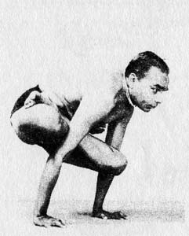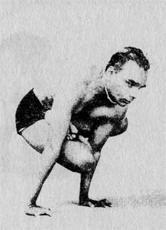
фото 427 фото 428
Эффект
Продолжительные упражнения в этой позе укрепляют запястья и органы брюшной полости, развиваются латеральные мышцы живота. Позвоночник становится более эластичным, а шея и плечи более мощными. Эта асана сочетает полезное воздействие Ширшасаны (Фото 184), Падмасаны (Фото 104) и Пашчимоттанасаны (Фото 160).
157. ЭКА ПАДА ГАЛАВАСАНА. Двадцать первая* (Фото 431 и 433).
"Эка" означает один, "пада" - нога. Галава - это имя мудреца.
Техника
1. Выполнить Саламба Ширшасану II (Фото 192).
2. Выдохнуть, положить правую стопу на основание левого бедра в половинной Падмасане и наклонять туловище до тех пор, пока ноги не окажутся параллельны полу.
3. Затем согнуть левую ногу в колене. Сделать несколько глубоких дыханий. Выдохнуть и поместить правую стопу на заднюю поверхность верхней части левой руки. Опуская стопу, повернуть ее так, чтобы пальцы были обращены в ту же сторону, что и пальцы рук. Правое колено поместить на заднюю поверхность верхней части правой руки (Фото 429).
4. Закрепить положение правой ноги и сделать несколько дыханий. Вытянуть прямо левую ногу и держать ее параллельно полу (Фото 430).

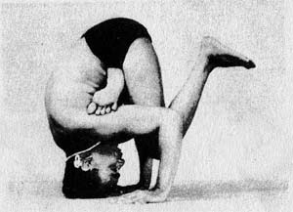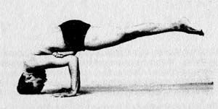
фото 429 фото 430

5. Выдохнуть и поднять тело, поднимая голову от пола. Левая нога остается прямой, вытянутой параллельно полу. Локти остаются согнутыми, верхняя часть рук параллельна полу, а предплечья от локтя до запястья перпендикулярны полу (Фото 431).
6. Вытянуть шею и держать голову как можно выше. Оставаться в этом положении несколько секунд. Поскольку диафрагма испытывает давление, дыхание будет частым и затрудненным.
7. Согнуть левую ногу в колене, поставить голову на пол и снова вернуться в Саламба Ширшасану II.
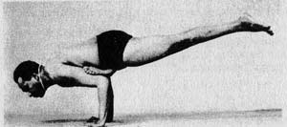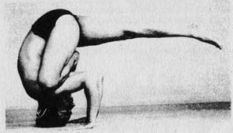
фото 431 фото 432
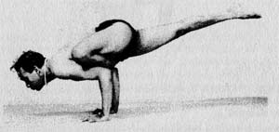
фото 433

8. Сделать несколько глубоких дыханий и повторить асану, на этот раз согнув левую ногу в половинную Падмасану, поместив левую стопу на заднюю часть верха правой руки, а левое колено - на заднюю часть верха левой руки, и поднять голову от пола (Фото 432 и 433). Выдержать позу столько же времени и снова вернуться в Саламба Ширшасану.
9. Завершить позу можно, либо опустив нога на пол, либо исполнив Урдхва Дханурасану (Фото 486); затем встать в Тадасану (Фото 1). Хорошо освоенная Випарита Чакрасана (Фото 488-499) бодрит после выполнения Урдхва Дханурасаны.
Эффект
Эта поза укрепляет запястья. Давление стопы на живот хорошо массирует брюшные органы.
158. ДВИ ПАДА КАУНДИНИАСАНА. Двадцать вторая* (Фото 438).
Дви Пада ("дви" - два или оба; "пада" - нога или стопа) означает обе стопы. Каундинья был мудрецом, принадлежавшим к роду Васиштхи к основавшим секту Краундинья Готра. Ему посвящена эта асана.
Техника
1. Выполнить Саламба Ширшасану II (Фото 192).
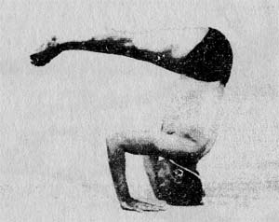
фото 434

2. Выдохнуть и опускать прямые ноги вместе, пока они не окажутся параллельны полу (Фото 434). Задержаться в этом положении и сделать несколько дыханий.
3. Выдохнуть, повернуть туловище чуть вправо, а обе ноги отвести в правую сторону (Фото 435). Опустить обе ноги вместе над правой рукой так, чтобы внешняя поверхность левого бедра над коленом легла на заднюю поверхность верхней части правой руки как можно ближе к подъмышке (Фото 436).
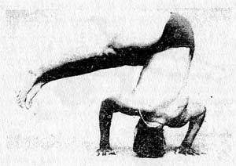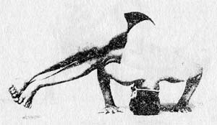
фото 435 фото 436
4. Балансировать и сделать несколько дыханий. Выдохнуть и, твердо вжимая обе ладони в пол, поднять голову (Фото 437). Затем поднять туловище и вытянуть шею (Фото 438). Это заключительная позиция, в ней ноги должны быть почти параллельны полу. Дыхание будет учащенным из-за скручивания туловища. Балансировать, по возможности, 10 -20 секунд. Большее напряжение будет ощущаться в как будто ненагруженных левом плече и руке.
5. Согнуть колени, поставить голову на пол и снова вернуться в Саламба Ширшасану II. Отдохнуть в ней некоторое время и повторить позу в левую сторону, как описано выше, заменяя слово "правый" на "левый", и наоборот. Теперь левое бедро ляжет на заднюю поверхность верхней части левой руки. Выполнять позу в обе стороны равное количество времени. Снова вернуться в Саламба Ширшасану II.
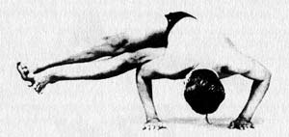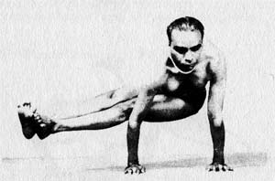
фото 437 фото 438

6. В завершение асаны можно либо опустить ноги на пол и расслабиться, либо проделать Урдхва Дханурасану (Фото 486) и встать в Тадасану (Фото 1). Хорошо освоенная Випарита Чакрасана (Фото 488-499) бодрит после выполнения Урдхва Дханурасаны.
Эффект
Эта асана тонизирует органы брюшной полости. Улучшается выведение токсинов, так как ободочная кишка правильно сокращается. Чтобы сохранять равновесие, вытянув как следует ноги, требуется опыт. Благодаря боковому скручиванию, позвоночник приобретает большую эластичность. Шея и руки становятся более сильными.

159. ЭКА ПАДА КАУНДИНИАСАНА I. Двадцать третья* (Фото 446).
От слов "эка" - один, "пада" - нога или стопа и имени мудреца Каундинья.
Техника
1. Выполнить Саламба Ширшасану II (Фото 192).
2. Выдохнуть, опускать прямые ноги вместе, пока они не окажутся параллельны полу (Фото 434). Задержаться в этой позиции и сделать несколько дыханий.
3. Выдохнуть, согнуть ноги и отвести левую ногу направо. Положить левую ногу на заднюю поверхность верхней части правой руки так, чтобы внешняя поверхность левого бедра над коленом находилась как можно ближе к правой подмышке (Фото 439). Сделать несколько дыханий и балансировать.
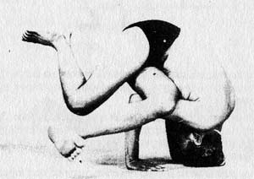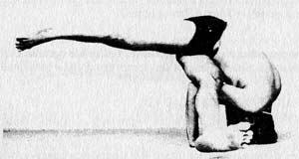
фото 439 фото 440

4. Выпрямить левую ногу в сторону, а правую - назад (Фото 440). Сделать два дыхания.
5. Выдохнуть, поднять голову от пола, вытянуть руки и балансировать на кистях. Ноги держать прямо, напрягая в коленях (Фото 441). Это заключительная позиция. Оставаться в позе по возможности до 30 секунд, дышать нормально.
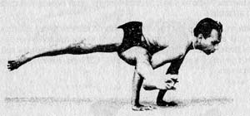
фото 441

6. Согнуть оба колена, выдохнуть, поставить голову на пол и снова вернуться в Ширшасану. Отдохнуть в Ширшасане некоторое время при нормальном дыхании.
7. Повторить асану в другую сторону с той же длительностью. Здесь правое бедро ляжет на заднюю поверхность верхней части левой руки, а левая нога будет выпрямлена и вытянута назад. Затем снова вернуться в Ширшасану, как описано в пункте 6.
8. В завершение асаны можно либо опустить ноги на пол и расслабиться, либо проделать Урдхва Дханурасану (Фото 486) и встать в Тадасану (Фото 1). Хорошо освоенная Випарита Чакрасана (Фото 488-499) бодрит после выполнения Урдхва Дханурасаны.
Эффект
Давление ног на область живота массирует брюшные органы. Скручивание позвоночника омолаживает и укрепляет его. Руки и шея приобретают силу.
160. ЭКА ПАДА КАУНДИНИАСАНА II. Двадцать четвертая* (Фото 442 и 443).
Техника
1. Выполнить Вишвамитрасану (Фото 403), перенеся правую ногу на заднюю поверхность верхней части правой руки.
2. Выдохнуть, положить левую ладонь на пол. Приблизить к полу голову и туловище. Согнуть оба локтя, держать тело параллельно полу, вытянуть обе ноги и держать пальцы ног на весу. Балансировать на кистях, по возможности, дольше. Левая нога вытягивается прямо назад, а правая - вправо. Внутренняя поверхность правого бедра покоится на задней поверхности верхней части правой руки (Фото 442 и 443).
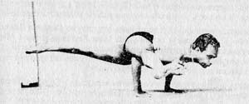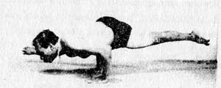
фото 442 фото 443
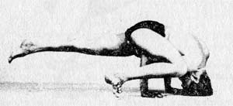
фото 444

3. Эта очень напряженная поза осваивается лишь после настойчивых усилий. Дыхание будет частым и затрудненным. Шею надо вытянуть, голову держать кверху.
4. Опустить левую ногу на пол, снять правую ногу с правой руки и расслабиться на некоторое время.
5. Повторить позу в другую сторону. На этот раз поместить левую ногу на заднюю поверхность верхней части правой руки, а правую ногу вытянуть назад. Выполнять позу в обе стороны равное количество времени.
6. Продвинутые ученики могут выполнять эту позу из Саламба Ширшасаны II (Фото 192), следуя технике Эка Пада Каундиниасаны I (Фото 441), но помещая одну ногу на заднюю поверхность верхней части руки на той же стороне (как на фото 444), а затем поднимая голову от пола, причем обе ноги выпрямлены параллельно полу.
7. Повторить позу в другую сторону, затем вернуться в Саламба Ширшасану II (Фото 192), выполнить Урдхва Дханурасану (Фото 486) и встать в Тадасану, либо выполнить Випарита Чакрасану (Фото 488-499).
Эффект
Эта асана укрепляет руки, органы брюшной полости и мышцы бедер.
161. ЭКА ПАДА БАКАСАНА I. Двадцать шестая* (Фото 446 и 447).
"Эка" означает один, "пада" - нога или стопа, а "бака" - журавль.
Техника

1. Выполнить Саламба Ширшасану II (Фото 192).

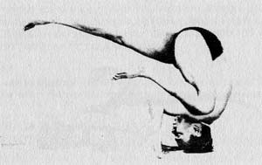
фото 445

2. Выдохнуть, опустить ноги параллельно полу (Фото 434). Согнуть правое колено и положить правую голень на заднюю поверхность верхней части правой руки как можно ближе к подмышке. Левую ногу держать на весу параллельно полу (Фото 445). Утвердившись в этом положении, балансировать при ровном дыхании.
3. Выдохнуть, подтянуть туловище кверху, поднять голову от пола и вытянуть шею вперед. Стараться держать тело параллельно полу без опоры на левый локоть (Фото 446 и 447).
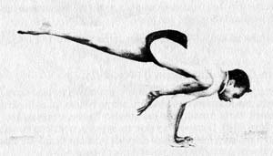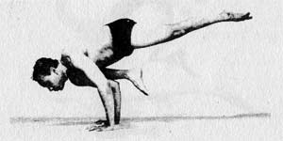
фото 446 фото 447

4. Оставаться в позе 10-20 секунд, полностью растягивая позвоночник и левую ногу. Стараться дышать нормально. Поддерживать равновесие в этой позе трудно.
5. Согнуть левую ногу и опустить голову на пол. Выдохнуть и вернуться в Саламба Ширшасану II.
6. Повторить асану в другую сторону с той же длительностью, следя, чтобы вытянутая правая нога была параллельна полу.
7. Снова вернуться в Саламба Ширшасану II, опустить ноги на пол и отдохнуть. Продвинутые ученики могут выполнить Урдхва Дханурасану (Фото 486) и встать в Тадасану. Хорошо освоенная Випарита Чакрасана (Фото 488-499) бодрит после Урдхва Дханурасаны.
Эффект
В этой позе органы брюшной полости на одной стороне сокращены, а на другой - растянуты. При балансировании в этой позе брюшные органы и мышцы упражняются больше, чем руки.

162. ЭКА ПАДА БАКАСАНА II. Двадцать пятая* (Фото 451 и 452).
Техника
1. Выполнить Саламба Ширшасану II (Фото 192).
2. Выдохнуть, опускать ноги, чтобы они были параллельны полу (Фото 434). Согнуть левое колено и положить левую голень на заднюю поверхность верхней части левой руки как можно ближе к подмышке, как в Бакасане (Фото 410). Правую ногу двигать вправо, пока она не зайдет за правую руку так, чтобы внутренняя сторона правого бедра касалась задней поверхности верхней части правой руки (Фото 448).
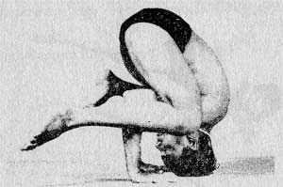
фото 448

3. Выдохнуть, подтянуть туловище вверх, поднять голову от пола и вытянуть шею вперед (Фото 449 и 450). Правую ногу подвинуть вперед и выпрямить, не касаясь ею пола. Руки выпрямить к балансировать (Фото 451).
4. Оставаться в позе 15-20 секунд с полным растяжением позвоночника и правой ноги. Стараться дышать нормально,
5. Согнуть правое колено, опустить голову на пол и вернуться в Саламба Ширшасану II (Фото 192).
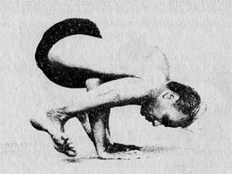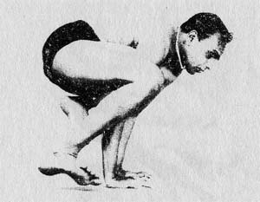
фото 449 фото 450

6. Повторить асану в другую сторону (Фото 452) с той же длительностью. Левую ногу вытянуть прямо вперед, а согнутую правую поместить на заднюю поверхность верхней части правой руки.
7. Завершать эту позу можно двумя способами. Можно согнуть ногу, которая была вытянута вперед, затем перейти в Ширшасану и опустить ноги. Если этот способ уже освоен, можно испробовать другой. Ногу, вытянутую вперед, оставить в этом положении, затем согнуть локти, отвести согнутую ногу назад и держать ее параллельно полу, не опуская на него. Все тело и голова к полу не прикасаются. Это положение Эка Пада Каундиниасаны II (Фото 442 и 443). Затем выдохнуть, опустить голову на пол, согнуть обе ноги и подняться в Ширшасану II. Затем перейти в Урдхва Дханурасану (Фото 486) с последующей Випарита Чакрасаной (Фото 488-499).
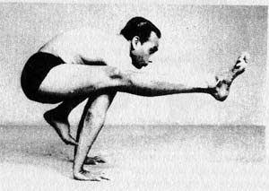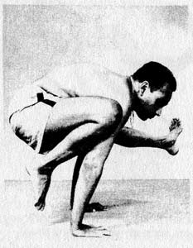
фото 451 фото 452

Эффект
Укрепляются органы и мышцы живота, так же как и руки, грудь и спина. В этой асане наше тело действует, как подъемный механизм, а различные направления движений заставляют различные части тела нести на себе его вес. От этого тело приобретает силу.

163. ЙОГАДАНДАСАНА. Девятнадцатая* (Фото 456).
Йогаданда - это посох йога. В этой позе йог сидит, держа одну ногу, как костыль, под мышкой, отсюда название.

Техника
1. Сесть на пол, ноги вытянуть прямо перед собой (Фото 77).
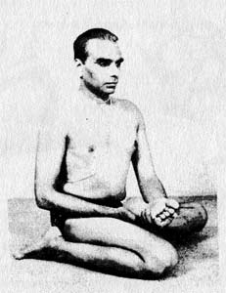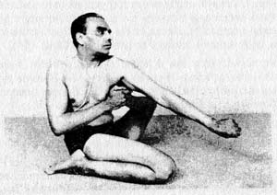
фото 453 фото 454
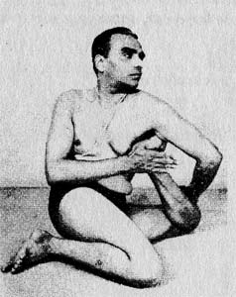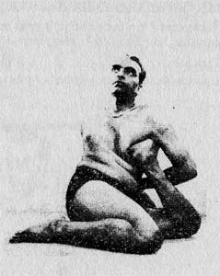
фото 455 фото 456

2. Правую ногу согнуть в колене и поместить правую стопу сбоку от правого бедра. Правая нога, таким образом, будет в Вирасане (Фото 86),
3. Левую ногу отвести влево, чтобы расширить расстояние между бедрами, согнуть ее в колене так, чтобы левая стопа оказалась около правого колена (Фото 453).
4. Правой рукой захватить левую стопу. Повернуть туловище вправо и с выдохом повернуть левую стопу вверх к груди, не отрывая левое колено от пола. Сделать несколько дыханий и с выдохом подтянуть левую стопу вверх под левую подмышку, Левая стопа теперь будет покоиться, подобно костылю, под мышкой, касаясь ее подошвой (Фото 454).
5. Сделать несколько дыханий и после выдоха отвести левую руку от плеча за левую стопу и потом за спину (Фото 455). Правую руку отвести за спину назад и ухватить ею левое предплечье. Голову повернуть влево, поднять подбородок и направить взгляд вверх (Фото 456).
6. Оставаться в позе около 30 секунд, дышать глубоко.
7. Освободить кисти рук, выпрямить ноги и расслабиться.
8. Повторить позу в другую сторону с той же длительностью. На этот раз согнуть левую ногу таким образом, чтобы ее стопа оказалась возле левого бедра. Правую стопу поместить под правую подмышку, подобно костылю. Захватить правое предплечье за спиной кистью левой руки.
9. Потребуется некоторое время и опыт, чтобы почувствовать себя удобно в этой асане, но, хорошо освоенная, она приносит отдых.
Эффект
Позвоночник отдыхает и тело расслабляется. Колени и лодыжки приобретают гибкость з движениях.
164. СУПТА БХЕКАСАНА. Двадцать первая* (Фото 458).
От слов "супта" - склоняться и "бхека" - лягушка. Эта поза обратна Бхекасане (Фото 100).
Техника
1. Сесть в Вирасану (Фото 86).
2. Повернуть руки ладонями вверх и поместить левую ладонь под левую стопу, а правую - под правую. Толкая стопы кверху, склонить тело вниз. Сделать несколько дыханий.
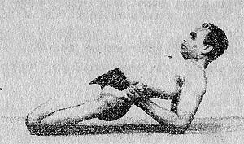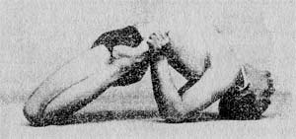
фото 457 фото 458

3. Выдохнуть, поднять таз от пола (Фото 457), подтянуть бедра вверх и прогнуть туловище, поместив темя на пол (Фото 458).
4. Тело покоится на темени, локтях и коленях. Предплечья перпендикулярны полу, кисти держат верхний край стоп около мизинцев. Пальцы ног надо стараться поднять до уровня тазобедренных суставов.
5. Оставаться в позе 20-30 секунд при нормальном дыхании.
6. Поднять голову от пола, а кисти - от стоп, так чтобы ноги опустились в Супта Вирасану (Фото 96).
7. Сесть в Вирасану, выпрямить ноги и расслабиться. Эффект
Эта асана тонизирует позвоночник, усиливает кровообращение в коленях, лодыжках, бедрах и шее. Она снимает боли в спине, выправляет внутренние сдвиги в коленных чашечках. Давление кистей на ноги укрепляет свод стопы, излечивает плоскостопие. Регулярное выполнение этой асаны позволяет избавиться от атрофии и других дефектов ножных мышц. Легкие полностью расширяются, получают пользу и органы брюшной полости.

165. МУЛАБАНДХАСАНА. Тридцать вторая* (Фото 462 и 463).
"Мула" означает корень, основа, начало, основание, а "бандха" - оковы, связь, положение.
Техника
1. Сесть в Баддха Конасану (Фото 101).
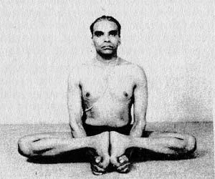
фото 459

2. Поместить руки между бедрами и икрами и захватить левую стопу левой рукой, а правую - правой рукой.
3. Соединить пятки и подошвы. Поднять пятки, оставив пальцы ног на полу, и подтянуть стопы к промежности (Фото 459).

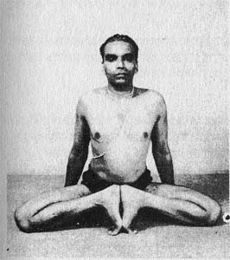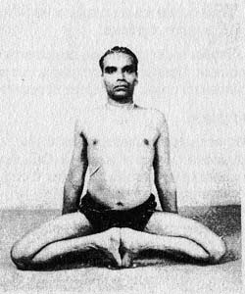
фото 460 фото 461

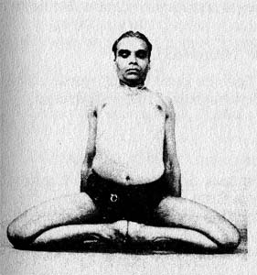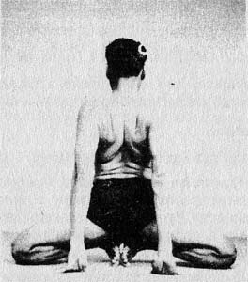
фото 462 фото 463

4. Сохраняя это положение тела, перенести кисти рук так, чтобы ладони прикасались к задней поверхности бедер (Фото 460).
5. Поднять тело от пола с помощью кистей рук и подать бедра вперед (Фото 461), одновременно поворачивая стопы и колени так, чтобы подать пятки вперед, не сдвигаясь с места (Фото 462 и 463).
6. Тело покоится на пальцах ног и коленях. Выдерживать позу 30-60 секунд, дышать глубоко.
7. Чтобы выйти из позы, поместить кисти рук вперед и перенести на них вес тела. Приподнять туловище, повернуть пятки, затем выпрямить ноги. Выходя из позы, не следует переносить вес тела на нога.
Эффект
Эта асана оказывает воздействие на Муладхара Чакру, предстательную железу и половые железы. Она прекрасно помогает сдерживать чрезмерные сексуальные желания и сохранять энергию. Соответственно она регулирует и успокаивает ум.
"Ум - повелитель Индрий (органов чувств); Прана - повелитель ума; Лайя (поглощенность) - повелитель Праны; а Лайя зависит от Нады (внутренних звуков). Когда ум поглощен, это называют Мокша (освобождение), но другие говорят, что это не так; как бы то ни было, когда поглощены Прана и Манас (ум), возникает бесконечная радость". ("Хатха Йога Прадипика", гл.ГУ, стихи 29 и 30).
Баддха Конасана (Фото 101) и Мулабандхасана очень полезны людям, обуреваемым чрезмерными сексуальными желаниями. Когда желание усмирено, энергия сублимируется и подлинная радость бытия не имеет границ.
166. ВАМАДЕВАСАНА I . Пятнадцатая* (Фото 465).
Вамадева - это имя мудреца, а также одно из имен Шивы, третьего Божества индуистской Троицы, на которого возложен труд разрушения.
Техника
1. Сесть в Баддха Конасану (Фоте 101),
2. Поместить правую кисть между правым бедром я икрой. Держать пальцы правой стопы на полу, а пятку поднять и подтянуть стопу к промежности. Руку убрать и толкать пятку вперед к полу, поднять тело, выдвинуть правую часть таза вперед и положить правое колено на пол. Правая стопа, таким образом, окажется в Мулабандхасане (Фото 464).
3. Положить левую стопу на основание правого бедра, т.е. в Падмасану (Фото 104).
4. Левую руку от плеча закинуть за спину и с выдохом захватить большой палец левой стопы. Кистью правой руки захватить переднюю часть левой стопы.
5. Повернуть шею направо (Фото 465). Балансировать 30 секунд, дышать глубоко.
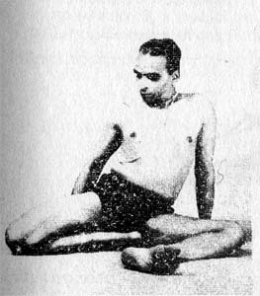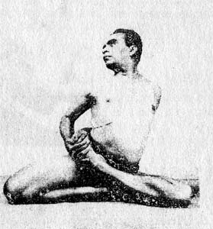
фото 464 фото 465

6. Выйти из этого положения и вернуться в Баддха Конасану. Повторить позу в другую сторону с той же длительностью, следуя приведенной выше технике, но заменяя слово "правый" на "левый", и наоборот.
Эффект
Эта асана излечивает тугоподвижность ног и снимает боли. Она оздоравливает половые органы, тонизирует позвоночник и улучшает пищеварение.
167. ВАМАДЕВАСАНА II. Пятнадцатая * (Фото 466).
Техника
1. Сесть на пол и раздвинуть бедра.
2. Согнуть левую ногу в колене и отвести ее назад, чтобы левая икра касалась задней поверхности левого бедра.
3. Левой рукой поднять левую стопу вверх, чтобы пятка коснулась левого тазобедренного сустава. Держать левую стопу левой рукой, как в Бхекасане (Фото 100).
4. Правой рукой взять правую стопу и положить ее на основание левого бедра, как в Падмасане.

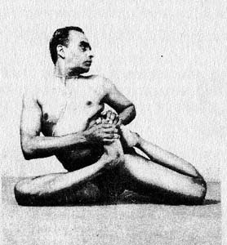
фото 466
5. Обеими руками давить на подошвы, пока они не соприкоснутся (Фото 466).
6. Туловище будет наклонено в сторону ноги, которая находится в Падмасане. Балансировать, напрягая кисти рук, 30 секунд, дышать глубоко.
7. Освободить руки и ноги и повторить позу в другую сторону. Правую стопу теперь держать в Бхекасане, а левую - в Падмасане. Выполнять позу в обе стороны равное количество времени.
Эффект
Асана устраняет боли в ногах и ликвидирует их тугоподвижность. Она оздоравливает половые органы, тонизирует позвоночник и улучшает пищеварение.

168. КАНДАСАНА. Тридцать девятая* (Фото 470,471,471а, 4716).
"Канда" означает корнеплод, узел. "Хатха Йога Прадипика" повествует о канде так (стихи 107 и 113 главы III):
107. Кундалини спит над кандой (место около пупка, где соединяются и расходятся нади). Она дает мукти (освобождение) йогам и рабство глупцам. Тот, кто знает ее, знает йогу.
113. Канда находится в 30 см над анусом и простирается на 10 см в обе стороны. Говорят, что она круглая и как будто покрыта куском мягкой белой ткани. (В тексте употреблено слово "витасти", означающее меру длины, равную расстоянию между вытянутыми большим пальцем и мизинцем. Витасти равно 12 ангулам (ширина пальца).)
Техника
1. Сесть на пол, ноги вытянуть прямо перед собой (Фото 77). Согнуть колени, раздвинуть бедра, двигать стопы к туловищу, пока пятки не коснутся промежности, а колени держать на полу. Это положение аналогично Баддха Конасане (Фото 101).
2. Захватить правую стопу правой ладонью, а левую - левой.
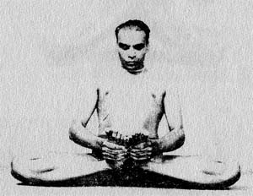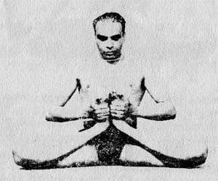
фото 467 фото 468

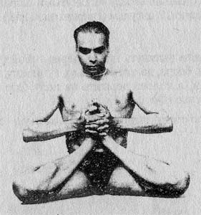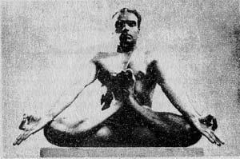
фото 469 фото 470

3. С помощью кистей рук подтянуть стопы вверх к туловищу, вывернуть лодыжки (Фото 467), подтянуть колени и бедра (Фото 468) и поместить пятки и наружные края стоп к пупку и груди (Фото 469). Вначале стопы будут соскальзывать вниз. Следует тренироваться несколько недель, удерживая стопы прочно у груди.
4. Освободить кисти и либо вытянуть руки и положить тыльную поверхность ладоней на колени (Фото 470), либо сложить ладони перед грудью (Фото 471). Держать спину прямо и оставаться в позе 30 секунд. Дышать глубоко.

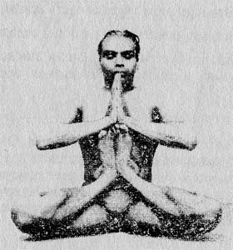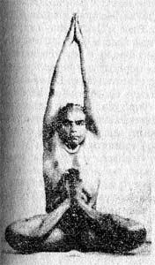
фото 471 фото 471а
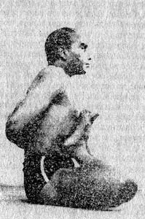
фото 471б

5. Продвинутые ученики могут поднять руки над головой, сложив ладони (Фото 471а), а затем попытаться сложить ладони за спиной и балансировать (Фото 4716). Это наиболее трудная часть асаны.
6. Захватить стопы кистями, опустить их на пол и отдохнуть.
7. Освоение этой асаны требует много времени, поскольку в тазовых и других сочленениях ног должны производиться вращательные движения.
Эффект
В этой асане упражняются все мышцы ниже пупка. Она устраняет тугоподвижность тазобедренных и коленных суставов и лодыжек. Она восстанавливает сексуальную энергию и регулирует сексуальные желания.
Эта асана упражняет также Свадхиштхана Чакру (поджелудочное сплетение) и Манипурака Чакру (солнечное сплетение), что улучшает пищеварение.
169. ХАНУМАНАСАНА. Тридцать шестая* (Фото 475,476 и 476а).
Хануман - имя могущественного вождя обезьян, необыкновенно сильного и отважного. Он был сыном Бога ветра Ваю и Анджаны, другом и верным слугой Рамы (седьмого воплощения Вишну). Когда Рама, его жена Сита и его брат Лакшмана жили в изгнании отшельниками в лесу Дандака, Равана, царь демонов на острове Ланка (Цейлон), явился в их пустынную обитель под видом аскета, когда Рама и Лакшмана были на охоте, схватил Ситу и унес ее на Ланку. Братья искали Ситу повсюду и, наконец, попросили помощи у Сугривы, царя обезьян, и его полководца Ханумана. Хануман в поисках Ситы пересек море, прыгая через проливы, нашел ее во дворце Раваны и принес это известие Раме.
С помощью большой армии обезьян и медведей Рама построил из камней переход через море до острова Ланки и в яростной битве убил Равану и уничтожил его армию. Сита была спасена. В сражении Лакшмана был поражен стрелой и лежал без сознания. Его можно было вылечить только соком целебной травы, которая росла в Гималаях. Огромным прыжком Хануман перепрыгнул через море, добрался до Гималаев и вернулся, неся вершину горы, на которой росла целебная трава; так он спас жизнь Лакшманы.
Эта асана посвящена Хануману в память его сказочных прыжков. Ее выполняют, опускаясь на пол и разведя ноги в стороны, а ладони складывают перед грудью. Эта поза напоминает шпагат в западном балете.
Техника
1. Встать на колени на пол (Фото 40).
2. Положить ладони на пол по бокам от тела на расстоянии 30 см.
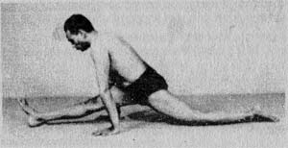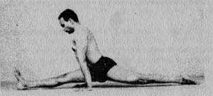
фото 472 фото 473
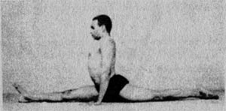
фото 474

3. Поднять колени. Отвести правую ногу вперед, а левую - назад (Фото 472). С выдохом вытянуть по возможности обе ноги при приподнятых бедрах (Фото 473). Затем прижимать ноги и бедра к полу, держа вес тела на руках (Фото 474).
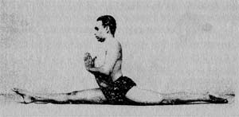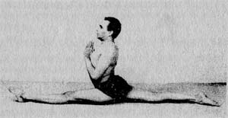
фото 475 фото 476
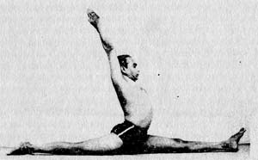
фото 476а

4. Потребуется много времени, чтобы освоить это положение. Следует упражняться несколько раз в день, учась держать ноги прямыми, так чтобы ягодицы касались пола. Задняя поверхность вытянутой вперед ноги и передняя поверхность вытянутой назад ноги должны касаться пола.
5. Когда будет освоено это положение с прямыми ногами, поднять руки, сложить их перед грудью и балансировать (Фото 475). Оставаться в позе 10-30 секунд при нормальном дыхании.
6. Затем с помощью рук приподнять бедра, переменить положение ног, выставляя левую вперед, а правую назад, и повторить позу (Фото 476) с той же длительностью.
7. Помнить, что подколенка выдвинутой вперед ноги и колено задней ноги должны касаться пола.
8. Продвинутые ученики могут поднять руки над головой, вытянуть туловище вверх, сложить ладони и балансировать (Фото 476а). Это дает дополнительное растяжение ногам и снимает напряжение в спине.
Эффект
Эта красивая поза помогает лечить ишиас и устраняет дефекты ног. Она тонизирует мышцы ног, помогает сохранять ноги в хорошем состоянии. Регулярные упражнения в этой асане рекомендуются бегунам и спринтерам. Эта поза снимает напряжение в отводящих мышцах бедер и укрепляет их.
170. САМАКОНАСАНА. Тридцать восьмая* (Фото 477).
"Сама" означает такой же, похожий, ровный, прямой, а "кона" - угол, сторона света. В этой асане ноги разводятся в стороны, а руки складываются перед грудью. Выполнять ее труднее, чем Хануманасану (Фото 475). Обе ноги и область таза должны находиться на одной линии.
Техника
1. Встать в Тадасану (Фото 1), положить кисти рук на бедра и раздвинуть ноги в стороны насколько возможно (Фото 29).
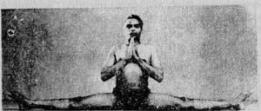
фото 477

2. Положить ладони на пол (Фото 30) и с выдохом раздвигать ноги все шире и шире, так чтобы сесть на пол с ногами, вытянутыми в одну линию. Вся задняя поверхность ног, особенно подколенки, должна касаться пола.
3. Соединить ладони перед грудью (Фото 477) и оставаться в этом положении несколько секунд.
4. Положить ладони на пол, приподнять бедра и сдвигать ноги все больше и больше, чтобы оказаться в Уттанасане (Фото 47); затем вернуться в Тадасану (Фото 1) и расслабиться.
Эффект
В этой позе упражняются тазобедренные суставы и достигается свободное движение ног во всех направлениях. Позвоночник вытягивается, устраняются любые дефекты в его нижних отделах Эта поза, как и Хануманасана (Фото 475), тонизирует мышцы ног, так что ноги приобретают красивые очертания. Предотвращается развитие грыжи и снимаются боли при ишиасе. Усиливается кровообращение в области таза и половых органов, что способствует их оздоровлению.
171. СУПТА ТРИВИКРАМАСАНА. Тридцать девятая* (Фото 478).
От слов "супта" - склоняться и одного из имен Вишну - Тривикрама (от "три" - три и "викрама" - шаг, поступь). Эта асана посвящена Ваманаватару - карликовому воплощению Вишну. В легендах говорится, что Бали, внук Прахлады, царя демонов, завоевал власть над вселенной. Предавшись аскезе, Бали настолько увеличил свое могущество, что стал угрожать даже богам, которые обратились за помощью к Вишну.
Бог снизошел на Землю, родившись карликом в семье мудреца-брахмана Кашья-пы и его жены Адити. Когда Бали совершал священное жертвоприношение, Вишну появился перед ним в виде карлика (Вамана) и попросил у него столько земли, сколько он мог отмерить тремя шагами. Бали, известный своей щедростью, не колеблясь, даровал просимое. Тогда карлик принял могущественный образ и сделал три шага.
Первым шагом он покрыл землю, а вторым - небеса. Поскольку для третьего шага не было больше места, Бали предложил свою собственную голову, на которую Бог и поставил ногу. Затем Вишну отправил Бали и все его легионы в подземный мир, Паталу, и разрешил ему быть там правителем. Вселенная, таким образом, была возвращена богам.
Эта асана труднее, чем Хануманасана (Фото 475). Ее делают лежа на полу на спине, при этом выполняется шпагат: одна пятка покоится на полу, а другая удерживается около головы.
Техника
1. Лечь плашмя на спину на пол, ноги держать прямо (Фото 219).
Поднять правую ногу вверх. Переплести пальцы, вытянуть руки и захватить правую пятку чашей ладоней.
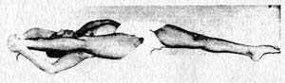
фото 478

3. Выдохнуть, тянуть правую ногу прямо вниз за голову и поместить большой палец правой ноги на пол, не выпуская пятки (Фото 478). Внутренняя сторона правой икры будет касаться правого уха, а локти будут слегка разведены. Левая нога должна все время оставаться выпрямленной на полу.
4. Оставаться в позе столько, сколько возможно, при нормальном дыхании.
5. Освободить правую пятку и положить правую ногу рядом с левой.
6. Повторить позу с той же длительностью, захватив левую пятку и удерживая правую ногу на полу.
7. После этой утомительной позы немного отдохнуть и расслабиться.
Эффект
Ноги полностью растягиваются. Предупреждается и излечивается грыжа. Уменьшаются сексуальные желания и, соответственно, успокаивается ум.
172. УРДХВА ДХАНУРАСАНА I. Седьмая* (Фото 482).
От слов "урдхва" - вверх, а "дхану" - лук для стрельбы. В этой позе тело прогибается назад, удерживаясь на ладонях и подошвах.
Техника для начинающих
1. Лечь плашмя на спину на пол (Фото 219).
2. Согнуть локти и поднять их за головой, положить ладони под плечи. Расстояние между ладонями не должно быть шире плеч, а пальцы должны быть обращены к стопам.
3. Согнуть и поднять колени, затем приблизить стопы к бедрам (Фото 479).
4. Выдохнуть, поднять туловище и поставить темя на пол (Фото 480). Сделать два дыхания.

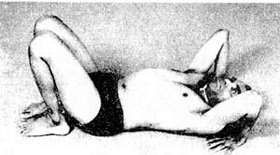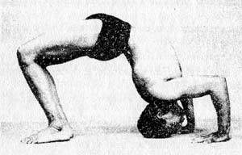
фото 479 фото 480
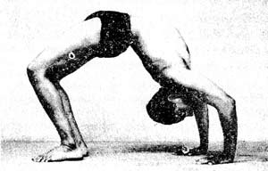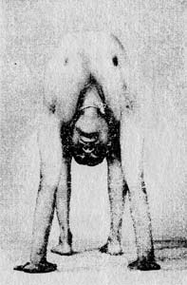
фото 481 фото 482

5. Выдохнуть, поднять туловище и голову и прогнуть спину так, чтобы вес тела несли ладони и подошвы (Фото 481).
6. Вытягивать руки от плеч» пока не выпрямятся локти, и в то же время подтягивать вверх мышцы бедер (Фото 482).
7. Для большего растяжения выдохнуть и еще выше подтянуть тазобедренные мышцы, поднимая пятки от пола. Расширить грудь, вытягивать кверху крестцовый отдел позвоночника, чтобы живот натянулся, как барабан, затем опустить, пятки на пол, сохраняя растяжение позвоночника.
8. Оставаться в позе 30-60 секунд при нормальном дыхании.
9. С выдохом опустить тело па пол, согнув колени и локти.

172а. УРДХВА ДХАНУРАСАНА II. Пятнадцатая * (Фото 486).
Техника для учеников среднего уровня
1. Встать прямо, раздвинув стопы на 30 см, ладони поместить на бедра.
2. Толкать слегка вперед тазовую область (Фото 483), выдохнуть и выгнуть туловище назад так, чтобы вес тела ощущался на бедрах, и пальцах ног (Фото 484).
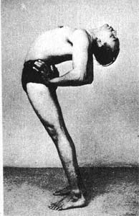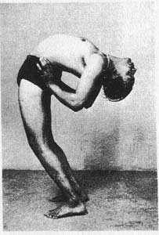
фото 483 фото 484

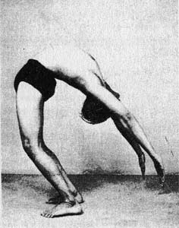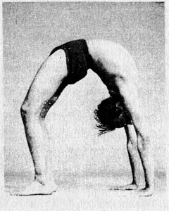
фото 485 фото 486

3. Поднять руки над головой и опустить кисти на пол (Фото 485). Сразу же стараться выпрямить руки в локтях и положить ладони на пол (Фото 486). Если не выпрямить их в тот момент, когда ладони касаются пола, можно удариться головой.
4. Утвердившись в этом положении, выпрямить ноги и руки (Фото 487).

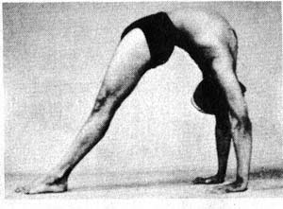
фото 487

5. Разучивая этот вариант позы, можно прибегнуть к помощи друга или стены. Встать на расстоянии около метра от стены спиной к ней. Прогнуть туловище и голову подвинуть в сторону стены. Затем поднять руки за голову и поместить ладони на стену. Толкать вперед тазовую область, так чтобы вес тела ощущался на бедрах, и двигать ладони вниз по стене, пока они не коснутся пола. Таким же образом пользоваться стеной при подъеме. Освоив это, пользоваться стеной лишь с половины пути. Потом надо учиться выполнять асану посредине комнаты.
173. ВИПАРИТА ЧАКРАСАНА в Урдхва Дханурасане. Двадцать шестая* (Фото 488-499).
Техника для продвинутых учеников
1. Встать прямо. Нагнуться вперед и положить ладони на пол. Выдохнуть и рывком поднять ноги, словно делая стойку на руках (Фото 359), согнуть колени, выгнуть дугой спину и опустить ноги за головой (Фото 486).
2. Опуская ноги за голову, сократить бедра, вытянуть спину вверх, растянуть ребра и живот, а руки выпрямить в локтях. Если этого не сделать, то можно шлепнуться на пол.
3. Когда это будет освоено, нужно научиться поднимать ноги рывками в обратном направлении, как показано на фото 488-499, чтобы можно было совершать движения "сальто" вверх и назад. Это обратное сальто с переходом в наклон вперед называется Випарита Чакрасана, поза обратного движения колеса (от слов "випарита" - обратный, противоположный, противостоящий, перевернутый и "чакра" - колесо). Большинство людей, однако, может научиться выполнять эти упражнения не иначе как с помощью компетентного учителя.
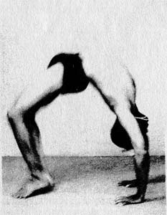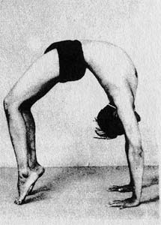
фото 488 фото 489

4. Если гуру нет, но есть уверенность в себе, можно все-таки попытаться разучить обратное сальто следующим образом. Выполнять Урдхва Дханурасану около стены так, чтобы стопы были направлены к стене, на расстоянии примерно 30 см от нее. С выдохом качнуть туловище к плечам, так чтобы вес тела лег на запястья и плечи. Затем поднять одну стопу от пола и опереть ее о стенку на высоте примерно 60 см. Прижимая эту стопу к стене и толкая стену, поднять вторую ногу от пола и с выдохом перекинуть обе ноги через голову, делая обратное сальто. Повторные упражнения придадут уверенность. Вы научитесь раскачивать тело вперед и назад и рывком бросать туловище к плечам, перемещая ноги в обратном сальто. Когда вы станете уверенно отрывать ноги от пола, можно будет попробовать делать Випарита Чакрасану посередине комнаты, далеко от стены. Так я сам научился делать обратное сальто в Випарита Чакрасане.
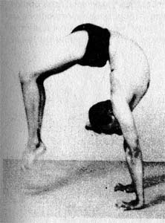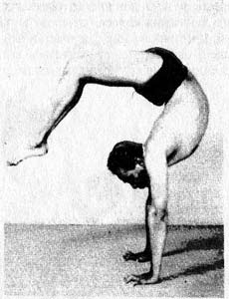
фото 490 фото 491

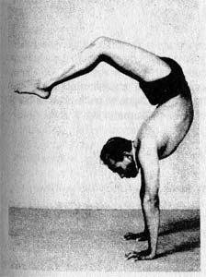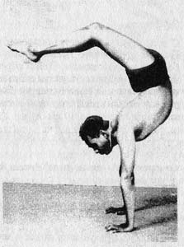
фото 492 фото 493
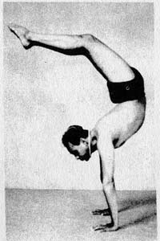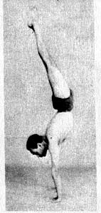
фото 494 фото 495

Эффект
С этой асаны начинается освоение сложных и трудных наклонов назад. Полное растяжение позвоночника тонизирует его, и тело становится бодрым и податливым. Спина обретает крепость и живость. Эта поза укрепляет руки и запястья и оказывает весьма успокаивающее действие на голову. Освоив Випарита Чакрасану, делать ее можно несколько раз в день. Она дает огромную жизненную силу, энергию и чувство легкости.
174. ЭКА ПАДА УРДХВА ДХАНУРАСАНА. Двенадцатая * (Фото 501 и 502).
От слов "эка" - один, "пада" - нога, "урдхва" - вверх и "дхану" - лук.
Техника
1. Выполнив Урдхва Дханурасану (Фото 486), выдохнуть и поднять правую ногу от пола.
2. Вытянуть правую ногу прямо и держать ее под углом около 45° к полу (Фото 500).
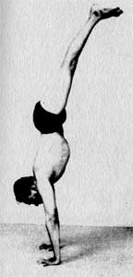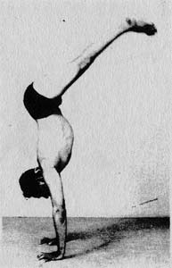
фото 496 фото 497
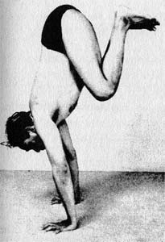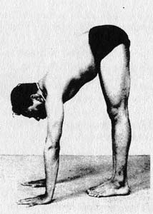
фото 498 фото 499

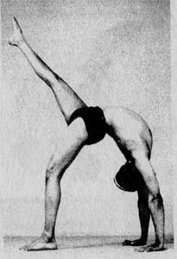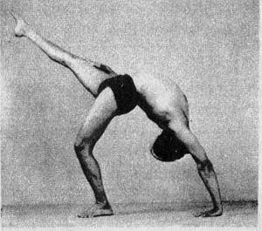
фото 500 фото 501

3. Поднять кисть правой руки от пола и положить ее на правое бедро (Фото 501). Тело, таким образом, будет балансировать на левой кисти и стопе. Удерживать позу 10-15 секунд при нормальном дыхании.

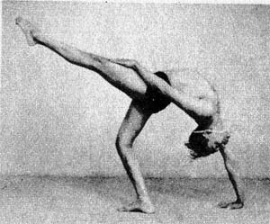
фото 502

4. Выдохнуть, опустить ладонь и поднятую ногу, вернуться в Урдхва Дханурасану.
5. Повторить позу, поднимая левую ногу и поместив кисть левой руки на левое бедро. Балансировать на правой кисти и стопе (Фото 502) с той же длительностью.
Эффект
В дополнение к тому, что дает Урдхва Дханурасана (Фото 486), эта красивая асана развивает чувство равновесия и изящество и приносит умиротворенность.
175. КАПОТАСАНА. Двадцать первая* (Фото 507-512).
От слова "капота" - горлица или голубь. В этой позе расширяется и выпячивается грудь, как у напыжившегося голубя, отсюда название.
Техника для начинающих
1. Сесть в Вирасану на сложенное одеяло (Фото 90).
2. Опустить спину на одеяло и выполнить Супта Вирасану (Фото 95). Вытянуть руки за голову, согнуть локти и положить ладони на пол около Ушей, пальцами к плечам (Фото 503).
3. Вес тела перенести на ладони и выдохнуть. Вытянуть руки и поднять все тело от коленей, вытягивая бедра, а затем соединить колени (Фото 504).
4. Сократить ягодицы, вытянуть весь позвоночник, согнуть локти и захватить пальцы ног (Фото 505). Затем положить локти на пол (Фото 506). Дыхание будет очень частым и затрудненным из-за сжатия диафрагмы.
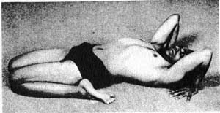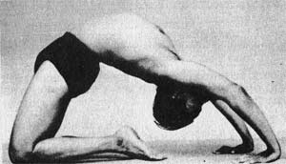
фото 503 фото 504
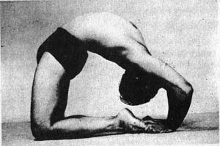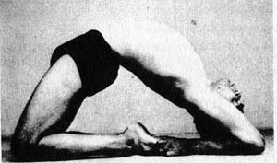
фото 505 фото 506
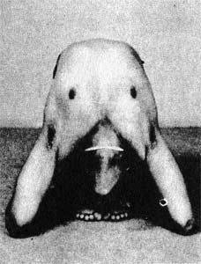
фото 507

5. Сделать несколько быстрых дыханий, выдохнуть, приподнять область таза, напрягая мышцы бедер. Постепенно привести кисти рук к пяткам и схватиться за них, подведя голову к стопам. Поставить темя на подошвы (Фото 507).
6. Оставаться в позе несколько секунд, постепенно увеличивая время выдержки позы до 1 минуты.
7. Выдохнуть, освободить захват стоп, опускать голову и туловище, пока тело не примет положение Супта Вирасаны (Фото 95). Выпрямить ноги по очереди и расслабиться.
Техника для продвинутых учеников
1. Встать на колени на сложенное одеяло, соединив стопы и колени. Положить руки на бедра, вытянуть бедра и держать их перпендикулярно полу (Фото 40).

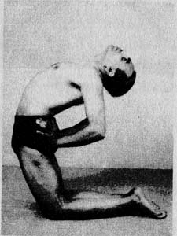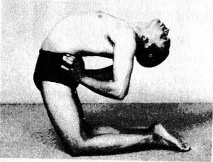
фото 508 фото 509

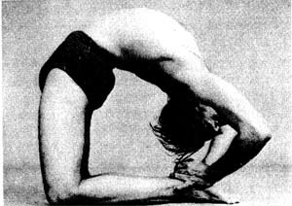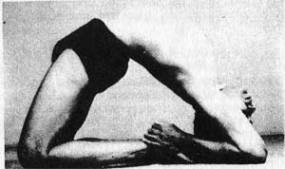
фото 510 фото 511

2. Выдохнуть, вытянуть весь позвоночник и сгибаться назад, как на фото 508 и 509. Опустить руки за голову к стопам, положить ладони на пятки и захватить их (Фото 510). Дыхание будет частым и затрудненным. Сделать несколько быстрых дыханий.
3. Выдохнуть, вытянуть позвоночник еще больше назад, согнуть локти и положить их на пол (Фото 511).
4. Вытянуть шею назад и поставить темя на подошвы стоп. Сократить ягодицы, поднять область таза, вытянуть бедра и ухватиться за лодыжки (Фото 512).
5. Оставаться в позе по возможности около 60 секунд. Дышать ритмично.
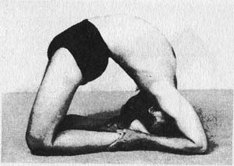
фото 512

6. Освободить захват стоп. Вытянуть руки, подвинуть тело вперед, чтобы
снова встать на колени, затем лечь на пол и расслабиться.
Эффект
Эта поза тонизирует всю область позвоночника, так как усиливается ток крови вокруг позвоночного столба. Растяжение тазовой области оздоровляюще действует на половые органы. Диафрагма поднимается, что дает легкий массаж сердцу и укрепляет его. Грудь полностью расширяется, Очень важно освоить Капотасану, прежде чем начать выполнять более трудные наклоны назад, которым нельзя научиться, не овладев как следует Капотасаной и Випарита Дандасаной (Фото 516) вплоть до Мандаласаны (Фото 525 и 535).
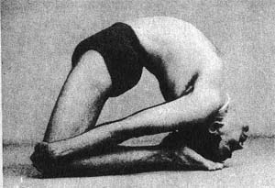
фото 513

4. Утвердившись в этом положении, снять ладони с талии, выпрямить руки от плечей и захватить каждое колено соответствующей рукой (Фото 513).
5. Дыхание будет частым и затрудненным из-за вытяжения позвоночника и давления на живот. Стараться выдержать позу 10-15 секунд, дышать нормально.
6. Выдохнуть, держа колени твердо на полу, поднимать голову и туловище, чтобы опять встать на колени. Затем сесть на пол и отдохнуть.
Эффект
Эта асана тонизирует позвоночные нервы и упражняет копчик (последнюю треугольную кость позвоночного столба). При регулярных упражнениях поза излечивает смещение позвонков и снимает боли в нижнем отделе позвоночника. Брюшные мышцы и грудь полностью растягиваются благодаря прогибу спины.
177. ДВИ ПАДАВИПАРИТА ДАНДАСАНА. Двадцать четвертая* (Фото 516).
Дви пада означает обе ноги. "Випарита" - обратный или перевернутый. Данда" - посох, жезл, символ власти или наказания, а также тело и простирание ниц. Набожный индус простирается перед Богом на полу вниз лицом с вытянутыми руками. Йог же простирается, изящно выгибая спину дугой, как описано ниже.
Техника для начинающих
1. Лечь плашмя на спину (Фото 219).
2. Вытянуть руки за голову, согнуть локти и положить ладони под плечи пальцами в сторону стоп. Согнуть колени, поднять их, приблизить стопы к бедрам и поставить их на пол (Фото 479).
3. Выдохнуть и одновременно поднять туловище и голову и поставить темя на пол (Фото 480). Сделать несколько дыханий.
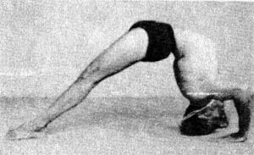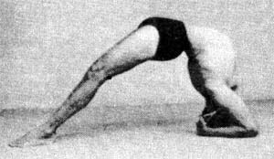
фото 514 фото 515

4. Выдохнуть, вытянуть ноги и выпрямить их по очереди, перенося вес тела на кисти рук, голову и шею (Фото 514).
5. Оторвать кисть левой руки от пола и поместить ее за голову, опустив локоть на пол (Фото 515). Сделать два дыхания.
6. Теперь оторвать кисть правой руки от пола, а локоть поместить на пол, подвинуть кисть за голову, переплести пальцы и охватить чашей ладоней затылок. Это заключительная позиция (Фото 516). Положение головы и кистей рук будет такое же, как в Саламба Ширшасане I (Фото 190).
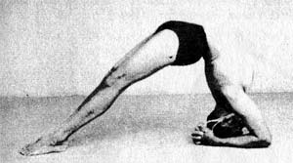
фото 516

7. Дыхание будет учащенным и коротким из-за сжатия диафрагмы. Сделать несколько дыханий, выдохнуть и поднять плечи над полом как можно выше, а также грудь, туловище, таз, бедра и икры. Выпрямить ноги, вытягивая их от таза до лодыжек. Вдавливать пятки в пол и оставаться в этой позе по возможности от 1 до 2 минут.
8. Подвинуть стопы к голове, согнуть колени, освободить переплетение пальцев, поднять голову от пола, опустить туловище и расслабиться.
9. В этой позе шея, грудь и плечи должны полностью растягиваться, а область таза должна быть поднята как можно выше. Вначале не удается удерживать шею перпендикулярно полу, как должно, а голова и предплечья соскальзывают. Поэтому можно поместить стопы на стену и попросить товарища прижимать локти к полу, пока не установится правильное расстояние между стопами и головой, а позвоночник и ноги не втянутся полностью.
Техника для продвинутых учеников
1. Выполнить Саламба Ширшасану I (Фото 190), согнуть колени и опустить ноги за голову на пол, выполняя движения, как указано на фото 517, 518 и 519.
2. При этом не следует ни поднимать локти от пола, ни нарушать положения головы на полу, по полу.
3. Теперь выпрямить ноги по очереди (Фото 520 и 516), одновременно поднимая и вытягивая дорсальный и поясничный отделы позвоночника. Пятками твердо давить на пол.
4. Сократить ягодицы, поднять область таза и напрячь колени, бедра и икры.
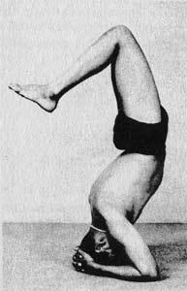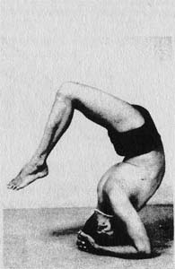
фото 517 фото 518
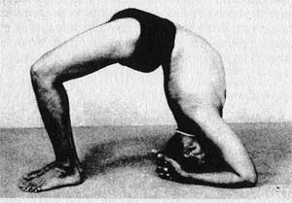
фото 519

5. Постараться выстоять в позе 1-2 минуты при нормальном дыхании.
6. Согнуть колени, с выдохом поднять ноги рывком и вернуться в Саламба Ширшасану I. Отдохнуть в Ширшасане несколько секунд при глубоком дыхании и опустить ноги на пол. Освободить пальцы, поднять голову с пола и расслабиться, либо выполнить Урдхва Дханурасану (Фото 486) и встать в Тадасану (Фото 1), либо перейти в Випарита Чакрасану (фото 488-499).
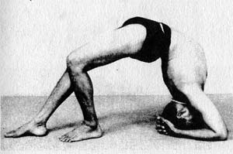
фото 520

Эффект
Эта бодрящая поза сохраняет позвоночник в здоровом состоянии, грудь полностью расширяется. Сверх того она действует так же, как Ширшасана. Поза рекомендуется для устранения боли в области копчика.
Она оказывает успокаивающее воздействие, так что эмоционально возбудимые люди получают от нее большую пользу.

178. ЭКА ПАДА ВИПАРИТА ДАНДАСАНА I. Двадцать шестая* (Фото 521).
"Эка" означает один, а "пада" - нога или стопа. "Випарита" означает обратный или перевернутый. Данда - это посох, жезл, символ власти или наказания. "Данда" также означает тело. Эта поза является усложненным вариантом Дви Пада Випарита Дандасаны (Фото 516).
Техника
1. Выполнить Дви Пада Випарита Дандасану (Фото 516).
2. Выдохнуть, поднять левую ногу вертикально вверх, а правую держать на полу в Випарита Дандасане (Фото 521).
3. Задержаться в этой позиции 10 секунд, дышать нормально.
4. Опустить левую ногу и вернуться в Випарита Дандасану. Затем с выдохом поднять вертикально правую ногу и выдержать позу с той же длительностью.

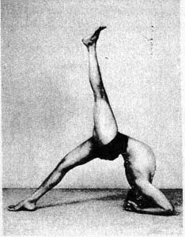
фото 521

5. Вернуться в Випарита Дандасану и затем расслабиться на полу.
6. Продвинутые ученики могут с выдохом поднять рывком обе ноги вверх в Саламба Ширшасану I (Фото 190), затем опустить ноги на пол и расслабиться, либо выполнить Урдхва Дханурасану (Фото 486) и встать в Тадасану, либо же перейти в Випарита Чакрасану (Фото 488-499).
Эффект
Эта асана тонизирует позвоночник и предельно расширяет грудь, помимо того что действует как Ширшасана (Фото 190). Эта бодрящая поза также успокаивает ум.

179. ЭКА ПАДА ВИПАРИТА ДАНДАСАНА II. Двадцать девятая * (Фото 523).
Это более трудный вариант предыдущей асаны.
Техника
1. Выполнить Дви Пада Випарита Дандасану (Фото 516).
2. Подвинуть обе стопы к голове.
3. Освободить переплетение пальцев, расправить запястья и положить ладони на пол.
4. С выдохом поднять голову от пола, вытянуть шею к ногам и придвинуть правую ногу ближе к кистям.

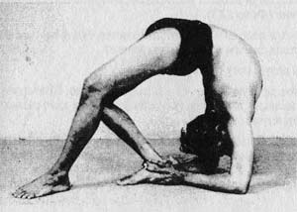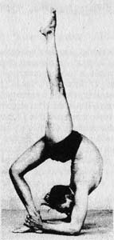
фото 522 фото 523

5. Поймать обеими кистями правую лодыжку, держа всю стопу на полу (Фото 522).
6. Твердо захватить лодыжку, выдохнуть, поднять левую ногу вертикально, вытягивая плечи вверх и растягивая позвоночник. Поднятую ногу напрячь в колене (Фото 523).
7. Оставаться в позе 10-15 секунд. Дыхание будет частым и затрудненным вследствие сжатия мускулатуры живота.
8. Опустить левую ногу на пол.
9. Освободить правую лодыжку и захватить левую. Повторить позу, поднимая вертикально вверх правую ногу, с той же длительностью. Затем опустить поднятую ногу.
10. Освободить лодыжку и с выдохом поднять рывком обе ноги в Саламба Ширшасану I (Фото 190). Затем опустить ноги на пол и расслабиться, либо выполнить Урдхва Дханурасану (Фото 486) и встать в Тадасану (Фото 1), либо же перейти в Випарита Чакрасану (Фото 488-499).
Эффект
В этой позе упражняются брюшные мышцы и тонизируется позвоночник. Так как наклон здесь более трудоемок, эффект этой асаны соответственно значительнее.
180. ЧАКРАБАНДХАСАНА. Тридцать первая* (Фото 524).
Чакра означает нервный центр, маховое колесо машины, каковой является человеческое тело.
"Бандха" - это оковы, путы. Чакры расположены внутри позвоночного столба, в них пересекаются нади.
В человеческом теле имеются семь чакр:
(1) Муладхара Чакра (тазовое сплетение);
(2) Свадхиштхана Чакра (поджелудочное сплетение);
(3) Манипурака Чакра (солнечное сплетение);
(4) Анахата Чакра (сердечное сплетение);
(5) Вишуддха Чакра (глоточное сплетение);
(6) Аджна Чакра (центр распоряжений, находится в межбровье);
(7) Сахасрара Чакра (тысячелепест-ковый лотос, верхний мозговой центр).
Чакры очень деликатны, и их трудно выявить. Хотя они здесь и сопоставляются со сплетениями, нельзя считать само собой разумеющимся, что нервные сплетения - это и есть чакры.
Техника
1. Выполнить Дви Пада Випарита Дандасану (Фото 516).
2. С выдохом подвинуть обе стопы к голове.
3. Освободить переплетение пальцев, расправить запястья и положить предплечья на пол, пальцами к стопам. Сделать два дыхания.
4. С выдохом поднять голову с пола и, вытягивая шею к ногам, придвинуть обе стопы ближе к кистям рук.
5. Затем захватить кистью правой руки правую лодыжку, а кистью левой руки - левую и поставить стопы на пол. Сделать два дыхания.
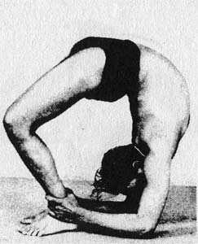
фото 524

6. Держать лодыжки крепко, с выдохом вжимать в пол стопы и локти и изогнуть туловище, вытягивая плечи и бедра (Фото 524).
7. Оставаться в позе 10-15 секунд. Дыхание будет частым.
8. Освободить захват лодыжек, поставить темя на пол и переплести пальцы за головой. Теперь с выдохом поднять рывком ноги в Саламба Ширшасану I (Фото 190), а затем опустить ноги на пол и расслабиться, либо выполнить Урдхва Дханурасану (Фото 486) и Випарита Чакрасану (Фото 488-499), либо встать в Тадасану.
Эффект
В этой асане стимулируются все чакры. Улучшается деятельность надпочечников. Упражняются прямая кишка, почки, шея и глазные мышцы.
181. МАНДАЛАСАНА. Двадцать седьмая* (Фото 525-535).
Мандала" означает колесо, кольцо, окружность или орбиту. Голова и руки остаются в Саламба Ширшасане I (Фото 190), а тело вращается вокруг головы сначала по часовой стрелке, потом против часовой стрелки. Движения ног образуют круг, мандалу или орбиту вокруг головы, которая остается неподвижной.
Техника
1. Выполнить Дви Пада Випарита Дандасану (Фото 525).
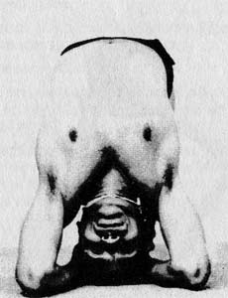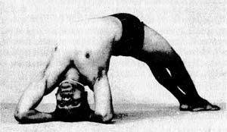
фото 525 фото 526

2. Не нарушая положения головы, поднять плечи и грудь как можно выше.
3. Двигать ноги одну за другой по часовой стрелке вокруг головы. Когда ноги окажутся в положениях, соответствующих "3 часам" и "9 часам", слегка поднять противоположное плечо и, двигая грудь вверх и вперед, вращать туловище, как показано на фото 525-535. Позвоночник совершает оборот в 360 °.

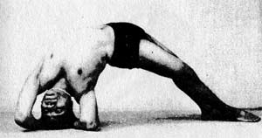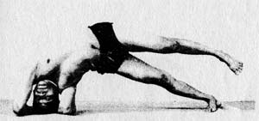
фото 527 фото 528

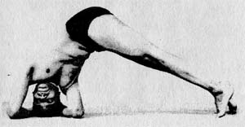
фото 529

4. Завершив полный оборот по часовой стрелке, остановиться и сделать несколько глубоких вдохов и выдохов. Затем повторить движения в направлении против часовой стрелки, соблюдая в обратном порядке указания снимков.
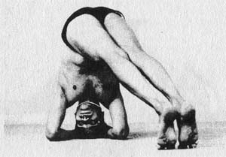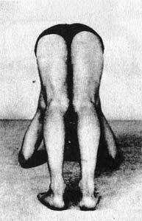
фото 530 фото 531
5. Чтобы приобрести достаточную эластичность, нужно предварительно развить гибкость позвоночника, выполняя Випарита Чакрасану (Фото 488-499) в Урдхва Дханурасане (Фото 486). Вначале шея и плечи провисают. Когда они достаточно окрепнут, а спина станет эластичной, легче будет выполнять эту асану.
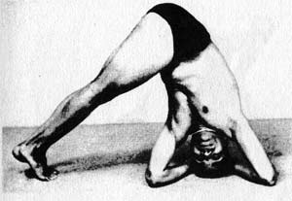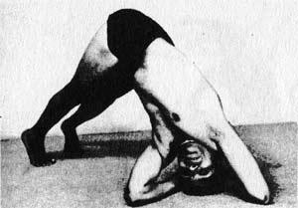
фото 532 фото 533
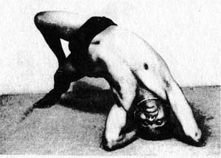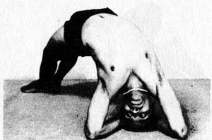
фото 534 фото 535

Эффект
Во время вращения туловище и живот сокращаются с одной стороны и вытягиваются с другой. Это обеспечивает хорошее состояние позвоночника и органов брюшной полости, а следовательно, здоровье и долголетие.
182. ВРИШЧИКАСАНА I. Тридцать вторая* (Фото 536 и 537).
От слова "вришчика" - скорпион. Чтобы ужалить свою жертву, скорпион выгибает хвост над спиной, а затем ударяет им за головой. Эта поза напоминает движение жалящего скорпиона, отсюда название.
Техника
1. Встать на колени, нагнуться вперед, положить локти, предплечья и ладони на пол параллельно друг другу. Расстояние между предплечьями должно быть не шире плеч.
2. Вытянуть шею и поднять голову как можно выше над полом.
3. Выдохнуть, поднять рывком ноги и туловище вверх и постараться удержать равновесие, не опуская ноги за голову. Вытягивать область груди вертикально вверх, держа руки от локтей до плеч перпендикулярно полу. Вытянуть ноги вертикально вверх и балансировать. Это будет Пинча Майюрасана (Фото 357).
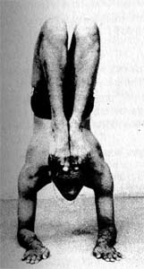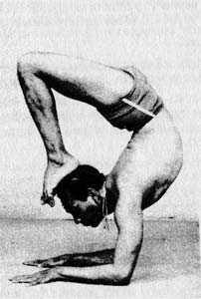
фото 536 фото 537

4. Затем выдохнуть, согнуть колени, поднять шею и голову как можно выше над полом, вытягивать позвоночник от плеч и опускать стопы, пока пятки не окажутся на темени (Фото 536 - спереди). Усвоив это положение, постараться соединить лодыжки и колени и вытянуть пальцы ног (Фото 537 - сбоку). Ноги от пяток до колен должны быть перпендикулярны голове, а лодыжки и руки от плеча до локтя параллельны друг другу.
5. Дыхание в этой позе будет очень частым и затрудненным из-за растяжения шеи и плеч, груди, позвоночника и живота. Оставаться в этой позе по возможности около 30 секунд. Стараться дышать нормально.
6. Выдержав позу сколько возможно, опустить ноги за голову на пол, поднять локти от пола и выпрямить руки, чтобы выполнить Урдхва Дха-нурасану (Фото 486).
7. Затем либо встать в Тадасану, либо сделать Випарита Чакрасану (Фото 488-499).
8. Чтобы освободиться от напряжения в спине, вызываемого Вришчикасаной, нужно нагнуться вперед и коснуться ладонями пола, не сгибая колен, в Уттанасане (Фото 48).
183. ВРИШЧИКАСАНА II. Тридцать третья* (Фото 538).
Этот вариант труднее предыдущего, так как выполняется в полной стойке на руках - Адхо Мукха Врикшасане (Фото 359).
Техника
1. Встать в Тадасану (Фото 1). Нагнуться вперед и положить ладони на пол на ширине плеч. Руки вытянуть полностью.
2. Поднять ноги и согнуть колени. Выдохнуть, поднять рывком вертикально туловище и ноги и балансировать на кистях рук. Шею и голову поднять как можно выше. Это будет Дцхо Мукха Врикшасана (Фото 359).
3. Установив равновесие, выдохнуть, согнуть колени, вытянуть позвоночник и грудь и опускать стопы, пока пятки не встанут на темя. Пальцы ног держать вытянутыми. Во время балансирования стараться держать лодыжки и колени вместе. Голени должны быть перпендикулярны голове, а руки - полу. Голени и руки должны быть параллельны друг другу (Фото 537).
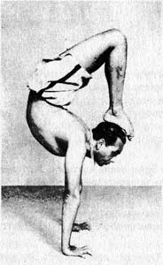
фото 538
4. В этой позе чрезвычайно трудно балансировать, гораздо труднее, чем в описанной раньше Пинча Майюрасане (Фото 357).
5. Чтобы овладеть этой позой, необходимы огромная сила запястий, упорство в занятиях и длительные упражнения. Дыхание будет частым и затрудненным, потому что шея, плечи, грудь и позвоночник растянуты, а живот сокращен. Старайтесь дышать нормально и сохранять позу по возможности 10-15 секунд.
6. Затем опустить ноги на пол за головой и выполнить Урдхва Дханурасану (Фото 486) и либо встать в Тадасану, либо перейти к Випарита Чакрасане (Фото 488-499).
7. Чтобы освободиться от напряжения в спине, вызванного Вришчикасаной, нагнуться вперед и коснуться ладонями пола, не сгибая коленей, в Уттанасане (Фото 48).
Эффект
Легкие полностью расширяются, а мышцы живота вытягиваются. Весь позвоночник интенсивно тонизируется и остается здоровым. Эта асана имеет и психологическое значение. Голова является вместилищем знаний и силы, но также и гордости, гнева, ненависти, ревности, нетерпимости и злобы. Эти эмоции более губительны, чем ядовитое жало скорпиона. Помещая стопы себе на голову, йог старается изгнать эти разрушительные чувства и страсти. Попирая свою голову, он стремится развить в себе смирение, спокойствие и терпимость, чтобы освободиться от собственного я. Подчинение я ведет к гармонии и счастью.
184. ЭКА ПАДА РАДЖАКАПОТАСАНА I. Двадцать восьмая * (Фото 542).
От слов "эка" - один, "пада" - нога или стопа, "капота" - горлица или голубь. Раджакапота - это царь голубей. В этой асане грудь выпячивается вперед, как у напыжившегося голубя, отсюда название.
Техника
1. Сесть на пол, ноги вытянуть перед собой (Фото 77).
2. Согнуть правое колено и положить правую стопу на пол так, чтобы правая пятка касалась левого паха. Правое колено держать на полу.
3. Левую ногу отвести назад и выпрямить ее во всю длину на полу. Передняя поверхность левого бедра, колена и голени, а также верхняя часть пальцев левой стопы должны касаться пола.
4. Положить ладони на талию, выпятить грудь вперед, вытянуть шею, откинуть голову как можно дальше назад и задержаться на некоторое время в этом подготовительном положении (Фото 539).
5. Затем положить ладони на пол впереди, согнуть левую ногу в колене и поднять левую стопу вверх к голове. Левая нога от колена до лодыжки должна быть перпендикулярна полу. Чтобы достигнуть этого, нужно напрячь мышцы левого бедра.
6. С выдохом отвести правую руку за голову и ухватиться кистью за левую стопу (Фото 540). Сделать несколько дыханий. Затем опять выдохнуть и захватить кистью левой руки левую стопу. Положить голову на левую стопу (Фото 541).
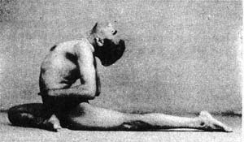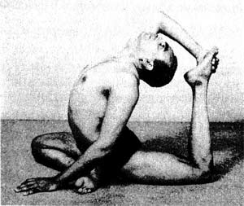
фото 539 фото 540

ладони на пол. Выпрямить и перенести вперед левую ногу, затем выпрямить правую.
7. Выпятить грудь вперед, отвести руки еще дальше вниз, захватить левую лодыжку и опустить голову настолько, чтобы верхняя губа касалась левой пятки (Фото 542). Оставаться в этой позе около 10 секунд. Так как грудь полностью расширена, а живот сжат, дыхание будет частым. Стараться дышать нормально.
8. Освободить левую лодыжку, отнимая кисти поочередно, и поместить ладони на пол. Выпрямить и перенести вперед левую ногу, затем выпрямить правую.
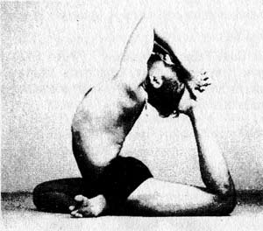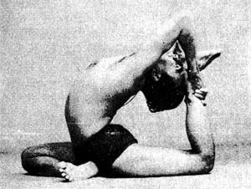
фото 541 фото 542

9. Повторить позу в другую сторону с той же длительностью. Левую стопу подтянуть к правому паху, правую ногу вытянуть назад и ухватить кистями обеих рук стопу правой ноги за головой.

185. ВАЛАКХИЛИАСАНА. Сорок пятая* (Фото 544).
Валакхилья - это небесные духи размером с палец, сотворенные из тела Творца. Рассказывают, что их было шестьдесят тысяч и они летали впереди колесницы Солнца. О них говорится в эпической поэме Калиласы "Рагхувамса". Эта трудная асана является продолжением Эка Пада Раджакапотасаны I (Фото 542). (За нее нельзя браться, пока вы не освоите в совершенстве Эка Пада Раджакапотасану I, исполняя ее легко и изящно.)
Техника
1. Выполнить Эка Пада Раджакапотасану I (Фото 542). Крепко ухватив кистями обеих рук левую лодыжку, сократить бедра и подать копчик вверх. Не освобождая лодыжки, вытянуть левую ногу назад (Фото 543) и сделать несколько дыханий.
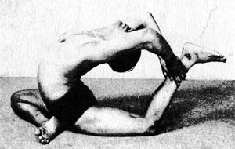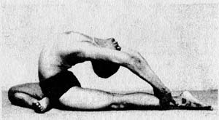
фото 543 фото 544

2. Выдохнуть, оттягивать руки все дальше и толкать ногу вниз, пока она не ляжет плашмя на пол. Вся передняя сторона ноги от бедра до пальцев должна касаться пола (Фото 544).
3. Оставаться в этой позе несколько секунд, дыхание будет частым и затрудненным, так как грудь расширена, а органы брюшной полости сжаты.
4. Освободить захват лодыжки, выпрямить спину и немного отдохнуть.
5. Повторить позу в другую сторону с той же длительностью.
Эффект
Эта асана противоположна Джану Ширшасане (Фото 127) и омолаживает нижний отдел позвоночника. Увеличивается кровоток в области лобка, оздоровляя её. Регулярное выполнение этой позы и других поз цикла Раджакапотасаны излечивает нарушения мочеполовой сферы. Мышцы шеи и плеч упражняются полностью. Железы внутренней секреции - щитовидная, околощитовидная, надпочечники и половые железы - обильно снабжаются кровью, что усиливает жизнеспособность организма. Эта поза и другие позы этого цикла рекомендуются для контроля над сексуальными желаниями.
186. ЭКА ПАДА РАДЖАКАПОТАСАНА II. Двадцать девятая" (Фото 545).
Техника
1. Сесть на пол, ноги вытянуть прямо перед собой (Фото 77).
2. Согнуть правое колено и поставить подошву и пятку правой стопы плашмя на пол. Правая голень окажется почти перпендикулярной полу, а икра будет касаться бедра. Правую пятку поместить у промежности, так что правая нога окажется в Маричиасане I (Фото 144).
3. Отвести левую ногу назад и вытянуть ее во всю длину на полу.
4. Сгибать левую ногу в колене пока голень не будет перпендикулярна полу. Вес тела будет тогда держаться на правой стопе и левом колене. Чтобы сохранять равновесие, следует толкать правое колено вперед, пока правое бедро станет параллельно полу, а голень - под углом 40 ° к полу.
5. С выдохом перенести правую руку за голову и крепко захватить правой кистью левую стопу. Сделать несколько дыханий и с выдохом перевести за голову левую руку и ухватить ее кистью левую стопу. Положить голову на стопу (Фото 545).
6. Толкать грудь вперед и выдерживать позу около 15 секунд.
7. Из-за расширения груди и сокращения живота дыхание будет частым, но надо стараться сделать его нормальным.
8. Освободить захват лодыжки и выпрямить обе ноги.
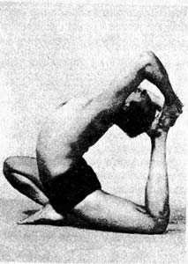
фото 545

9. Повторить позу в другую сторону с той же длительностью. Теперь левая нога будет в Маричиасане I, а кисти обеих рук захватят правую стопу, на которую опустится голова при балансировании.
10. Эта асана легче предыдущей, надо только преодолеть трудности балансирования.

187. ЭКА ПАДА РАДЖАКАПОТАСАНА III. Тридцатая* (Фото 546).
Техника
1. Сесть на пол, ноги вытянуть прямо перед собой (Фото 77).
2. Согнуть левую ногу в колене, так чтобы ее пальцы были обращены назад и касались пола возле левой ягодицы. Внутренняя сторона левой икры должна касаться внешней стороны левого бедра, а левое колено следует держать на полу. Левая нога, таким образом, будет в Вирасане (Фото 89).
3. Правую ногу отвести назад и расположить ее полностью на полу.
4. Положить ладони на пол. Выдохнуть, согнуть правое колено и поднять стопу вверх к голове. Правая голень от колена должна быть перпендикулярна полу, для чего следует напрягать мышцы правого бедра. Сделать несколько дыханий.
5. Выдохнуть, вытянуть позвоночник и шею, откинуть голову назад и, отводя руки по очереди назад за голову, захватить ими правую стопу и положить на нее голову (Фото 546). Балансировать около 15 секунд, пытаясь дышать нормально.
6. Освободить захват правой лодыжки и выпрямить ноги.
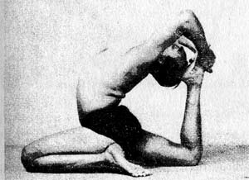
фото 546

7. Повторить позу с той же длительностью: теперь правая нога будет в Вирасане, а голова опустится на левую стопу, удерживаемую кистями обеих рук, отведенных за голову.
188. ЭКА ПАДА РАДЖАКАПОТАСАНА IV. Сороковая* (Фото 547).
Техника
1. Встать на колени, положить ладони на пол по бокам от тела. Поднять колени. Отвести правую ногу вперед, а левую - назад и с выдохом выпрямить обе ноги. Задняя сторона правой ноги и передняя сторона левой ноги должны касаться пола. Ноги будут, таким образом, в Хануманасане (Фото 475), напоминающей шпагат в западном балете.
2. Выдвинуть грудь вперед, вытянуть шею и откинуть голову как можно больше назад. Согнуть левое колено и поднять левую стопу вверх к голове. Левая голень от колена до лодыжки должна быть перпендикулярна полу.
3. С выдохом перенести левую руку за голову и захватить ее кистью левую стопу. Сделать несколько дыханий и с выдохом перенести правую руку за голову и ухватить ее кистью левую же стопу. Положить голову на эту стопу (Фото 547).
4. Оставаться в позе около 10 секунд. Освободить захват левой стопы и вернуться в Хануманасану (Фото 475). Положить ладони на пол и приподнять таз.
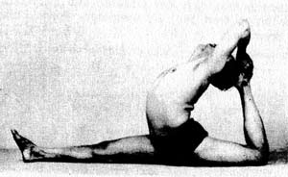
фото 547

5. Вернуться в Хануманасану, на этот раз вытянув вперед левую ногу. Согнуть правую ногу и поднять к голове правую стопу.
6. Ухватить обеими руками правую стопу и положить на нее голову. Выполнять позу тоже около 10 секунд.
Эффект цикла Эка Пада Раджакапотасаны
Эти асаны оживляют дорсальный и поясничный отделы позвоночника. Мышцы шеи и плеч хорошо упражняются, разные положения ног укрепляют бедра и лодыжки. Щитовидная и околощитовидная железы, надпочечники и половые железы обильно снабжаются кровью и хорошо функционируют, повышая жизнедеятельность организма. Усиливается кровоток возле лобка. Эти асаны рекомендуются для лечения мочеполовых расстройств и регулирования сексуальных желаний.
189. БХУДЖАНГАСАНА II. Тридцать седьмая* (Фото 550).
От слова "бхуджанга" - змея. Эта асана служит подготовительной к Раджакапотасане (Фото 551). Она напоминает змею, готовую ужалить.
Техника
1. Лечь плашмя на пол на живот. Согнуть локти и положить ладони на пол по обе стороны от талии.
2. Выдохнуть, поднять голову и туловище вверх, отводя их назад, полностью вытянув руки, не нарушая положения лобка и ног (Фото 73).
3. Оставаться в этом положении несколько секунд при нормальном дыхании.
4. Выдохнуть, согнуть колени и поднять стопы вверх. Вес тела будет ощущаться в области таза, бедрах и кистях. Сделать несколько дыханий.
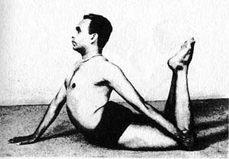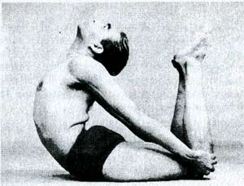
фото 548 фото 549

5. Перенести давление на правую кисть, левую кисть поднять от пола, с глубоким выдохом отбросить руку назад и захватить левую коленную чашечку (Фото 548). После нескольких дыханий опять сделать быстрый и глубокий выдох и, отбросив правую руку назад, захватить правой кистью правую коленную чашечку (Фото 549).
6. Выпрямить и вытянуть ноги на полу, не освобождая захвата коленей. Вытянуть шею, откинуть голову как можно дальше назад (Фото 550). Постепенно сближать колени все больше и больше.
7. Сократить задний проход, напрячь бедра, удерживать позу 15-20 секунд. Дыхание будет частым и затрудненным, так как позвоночник, грудь и плечи полностью раскроются, а живот сократится.

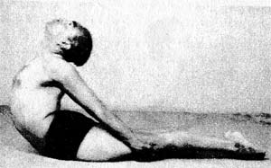
фото 550
8. Согнуть колени, освободить по очереди руки и опуститься на пол.
Эффект
Эта поза является более интенсивным вариантом Бхуджангасаны I (Фото 73), и ее эффект сильнее. От этой асаны получают пользу крестцовый, поясничный и дорсальный отделы позвоночника. Мышцы шеи и плеч полностью растягиваются. Усиливается кровоснабжение в области лобка; щитовидная и околощитовидная железы, надпочечники и половые железы обильно снабжаются кровью, что повышает жизнедеятельность. Грудь так же полностью расширяется.
190. РАДЖАКАПОТАСАНА. Тридцать восьмая* (Фото 551).
От слова "раджакапота" - царь голубей. Это очень привлекательная, но трудная поза. Грудь выпячивается вперед, как у голубя, отсюда название.
Техника
1. Лечь на пол на живот во всю длину тела, согнуть локти и положить ладони на пол по обе стороны от талии.
2. Выдохнуть, поднять туловище и голову вверх, отводя их назад за счет вытягивания рук, ненарушая положения лобка и ног. Сделать несколько дыханий.
3. Выдохнуть, согнуть колени и поднять стопы. Вес тела ляжет на область таза и бёдра. Сделать несколько дыханий.
4. Перенести давление на правую кисть, поднять левую и с быстрым глубоким выдохом отбросить от плеча левую руку назад и обхватить коленную чашечку левой ноги (Фото 548). Сделать несколько дыханий. Затем тоже с глубоким и быстрым выдохом отбросить от плеча правую руку назад и захватить правой кистью правую коленную чашечку (Фото 549).
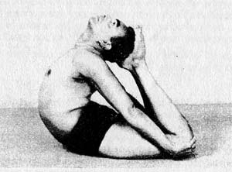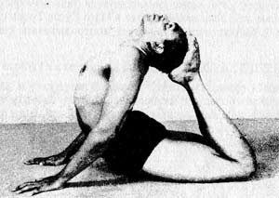
фото 551 фото 552

5. Поднять грудь и, используя захват коленей как рычаг, вытягивать позвоночник и шею еще дальше назад, пока голова не опустится на пятки и подошвы. Стопы держать вместе, а колени стараться по возможности сблизить (Фото 551).
6. Выдерживать позу около 15 секунд. В связи с тем, что позвоночник и грудь полностью вытянутся, а живот прижмется к полу, дыхание будет очень частым и затрудненным: 15 секунд покажутся целой вечностью. Эта поза очень схожа с Лагху Ваджрасаной (Фото 513). Разница заключается лишь в том, что здесь тело держится на тазовой области и бедрах, а там - на нижней части ног - от коленей до носков.
7. Выпрямить ноги, освободить колени и положить ладони одну за другой перед туловищем. Если кисти освобождать одновременно, то из-за напряжения в позвоночнике можно упасть лицом вниз и расшибиться. Когда ладони уже лежат впереди, опустить грудь на пол и расслабиться.
8. Если позиция 5 окажется трудновыполнимой, поместить ладони на пол и опустить темя на стопы (Фото 552).
Эффект
В Капотасане (Фото 512) вытяжение ощущается в поясничном отделе позвоночника. В Раджакапотасане же воздействию подвергается как поясничный, так и дорсальный отделы позвоночника. Мышцы шеи и плеч полностью вытягиваются и упражняются. Поскольку вес тела приходится на область лобка, кровоток там усиливается, что способствует ее оздоровлению. Хорошо массируются органы брюшной полости, прижимаемой к полу. Щитовидная, околощитовидная и половые железы, а также надпочечники усиленно снабжаются кровью, что повышает жизнеспособность. Эта асана рекомендуется при мочеполовых расстройствах. Вместе с Кандасаной (Фото 471) и Супта Тривикрамасаной (Фото 478) Раджакапотасана помогает контролировать сексуальные желания.

191. ПАДАНГУШТХА ДХАНУРАСАНА. Сорок третья* (Фото 555).
От слова "пада" - стопа, "ангуштха" - большой палец ноги и "дхану" - лук. Эта поза является более интенсивным вариантом Дханурасаны (Фото 63). Тело от плеч до колен напоминает натянутый лук. Ноги от колен до носков и вытянутые за головой руки напоминают туго натянутую тетиву лука. В этой позе различают три движения.

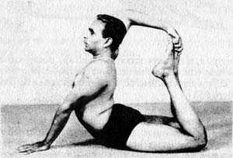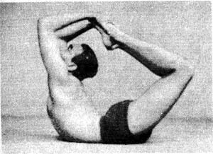
фото 553 фото 554

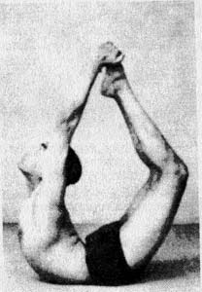
фото 555

Техника
1. Лечь плашмя на пол на живот лицом вниз.
2. Положить ладони на пол по обе стороны от груди. Надавить ими на пол и, выпрямляя руки, поднять голову и туловище, как в Бхуджангасане I (Фото 73). Согнуть колени и поднять стопы кверху. Выдохнуть, сближать стопы и голову, стремясь прикоснуться стопами к голове (Фото 552).
3. Положить одну стопу на другую. Затем, перенеся вес тела на одну из кистей, поднять другую кисть от пола. С быстрым и глубоким выдохом вытянуть поднятую руку от плеча назад за голову и захватить ею пальцы ног (Фото 553). Затем поднять кисть другой руки от пола и с выдохом также захватить ею пальцы ног. Крепко удерживая стопы, захватить пальцами правой руки большой палец правой ноги, а пальцами левой руки - большой палец левой ноги (Фото 554). Сделать несколько дыханий.
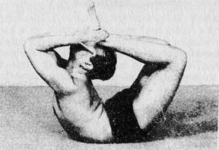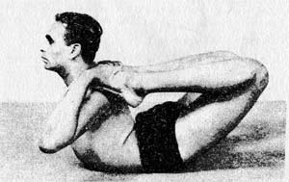
фото 556 фото 557

4. Захват стоп должен быть крепким, иначе они могут выскользнуть из рук. Затем с выдохом вытягивать руки и ноги как можно выше над головой. Стараться выпрямить руки в локтях. Это первое движение (Фото 555). Выдерживать позу около 15 секунд.
5. Сохраняя захват стоп, согнуть локти и тянуть стопы вниз, пока пятки опустятся на голову. Постепенно усиливая натяжение, поставить пятки сначала на лоб, затем на глаза и, наконец, на губы (Фото 556). Это второе движение. Оставаться в позе несколько секунд.
6. Сохраняя по-прежнему крепкий захват стоп, опускать их, пока они не коснутся плеч (Фото 557). Это третье движение. Оставаться в позе несколько секунд.
7. После завершения третьего движения выдохнуть, вытянуть ноги и руки вверх. Освободить ноги по очереди, немедленно опуская кисти на пол, иначе можно удариться лицом об пол вследствие раскручивания позвоночника. Опустится на пол и расслабиться.
8. Из-за напряжения шеи, плеч, груди и позвоночника, а также давления живота на пол дыхание будет учащенным и затрудненным, но нужно стараться поддерживать нормальное дыхание на протяжении всех трех движений.
Эффект
Эта асана оказывает благотворное воздействие на все позвонки. Все тело напрягается и становится более гибким. Вес тела ложится на брюшную область около пупка и, благодаря давлению на брюшную аорту, усиливает кровоток вокруг органов брюшной полости, что обеспечивает их здоровое состояние и улучшает пищеварение. Лопатки хорошо вытягиваются, и исчезает скованность плеч. Наиболее примечательно то, что во время этих напряженных движений ум остается пассивным и неподвижным. Эта асана способствует поддержанию бодрости и юности тела, свежести и бдительности ума.

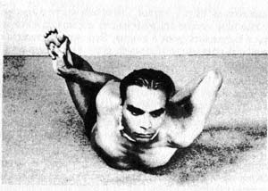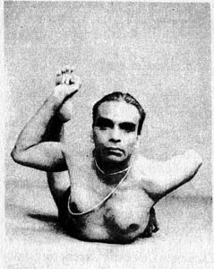
фото 558 фото 559
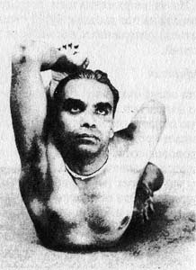
фото 560

3. Захватить подошву левой стопы левой кистью. Сделать несколько дыханий. Затем повернуть левую кисть так, чтобы ладонь ее коснулась верхней части левой стопы, а пальцы руки и ноги были обращены к голове.
4. Выдохнуть, толкать левую стопу вниз кистью левой руки, чтобы подошва и пятка приблизились к полу. Поднять голову и грудь от пола. Левая рука и нога будут, таким образом, в Бхекасане (Фото 100). Сделать несколько дыханий.

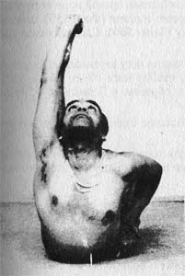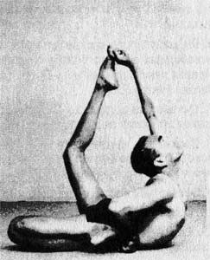
фото 561 фото 562

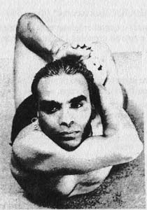
фото 563

5. Кистью правой руки захватить большой палец правой ноги, согнув колено (Фото 558). Повернуть правый локоть и плечо (Фото 559), вытягивая правую руку и правую ногу кверху (Фото 560). Сделать несколько дыханий.
6. Выдохнуть, поднять правую руку и правую ногу вертикально вверх, не освобождая захвата большого пальца правой ноги (Фото 561 и 562). Правая рука и правая нога будут, таким образом, в Падангуштха Дханурасане (Фото 555).
7. Оставаться в позе 15-20 секунд. Дыхание будет частым, потому что живот прижат к полу.
8. Выдохнуть, вытянуть шею и откинуть голову назад. Согнуть правый локоть и правое колено и тянуть правую ногу вниз, пока ее стопа не коснется левого плеча (Фото 563).
9. Оставаться в этой позиции несколько секунд.
10. С выдохом вернуться в позицию 6 (Фото 561).
11. Освободить стопы, вытянуть ноги на полу, опустить голову и грудь, расслабиться на короткое время.
12. Повторить позу, приведя правую руку и правую ногу в Бхекасану, а левую руку и левую ногу в Падангуштха Дханурасану, соблюдая указанную последовательность движений. Оставаться в этом положении столько же времени, как и в предыдущем.
193. ГХЕРАНДАСАНА II. Сорок шестая* (Фото 564 и 565).
В этой позе рука и нога с одной стороны тела находятся в Баддха Падмасане (Фото 118), а с другой стороны - в Падангуштха Дханурасане (Фото 555).
Техника
1. Сесть на пол, ноги вытянуть прямо перед собой (Фото 77). Поместить правую стопу к основанию левого бедра, а затем лечь плашмя на спину.
2. Перевернуться на живот, не нарушая положения правой стопы. Выдохнуть, отвести правую руку назад за спину и захватить ею большой палец правой ноги. Правая рука и правая нога окажутся, таким образом, в Баддха Падмасане (Фото 118). Сделать несколько дыханий, а затем поднять голову и грудь от пола.
3. Выдохнуть, согнуть левое колено и ухватиться кистью левой руки за большой палец левой ноги. Повернуть левую руку в плече и, не отпуская большой палец ноги, поднимать левую руку и левую ногу вверх, чтобы они оказались в Падангуштха Дханурасане (Фото 564 и 565).
4. Оставаться в позе около 15 секунд. Дыхание будет частым и затрудненным, так как живот прижат к полу.
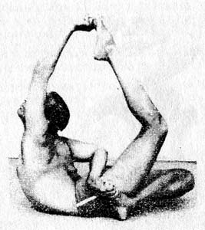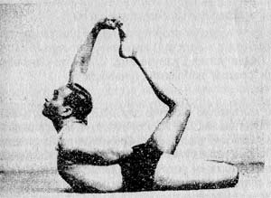
фото 564 фото 565

5. Выдохнуть, вытянуть шею и откинуть голову назад, согнуть левый локоть и левое колено и тянуть левую ногу вниз, пока ее стопа не коснется правого плеча (Фото 566).
6. Оставаться в позе несколько секунд. Дыхание будет затрудненным из-за сокращения и сжатия живота.
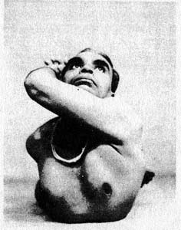
фото 566

7. С выдохом вернуться в позицию 3 (Фото 564).
8. Освободить стопы, вытянуть ноги прямо, опустить их, а также грудь и голову на пол, расслабиться на короткое время.
9. Повторить позу в другую сторону с той же длительностью. Теперь левая рука и нога будут в Бадцха Падмасане, в то время как правая рука и нога будут в Падангуштха Дханурасане. Следуйте описанной выше технике, заменяя "правый" на "левый", и наоборот.
Эффект
Интенсивное вытяжение полезно для всех позвонков, все тело становится более податливым. Вес тела приходится на брюшную область около пупка, и вследствие давления на брюшную аорту усиливается кровоток в этой области, что оздоровляет органы брюшной полости и улучшает пищеварение. Лопатки полностью растягиваются, что снимает тугоподвижность плечевых суставов. Эта поза укрепляет колени и снимает подагрические и ревматические боли в коленных суставах. Давление кистей на стопы исправляет подъем и помогает избавиться от плоскостопия. Поза укрепляет лодыжки, снимает боль в пятках и полезна страдающим от солевых шпор.
194. КАПИНДЖАЛАСАНА. Сорок третья* (Фото 567).

Капинджала - это разновидность куропатки, которая, по легенде, питается только каплями дождя и росы. Эта поза представляет собой сочетание Васиштхасаны (Фото 398) и Падангуштха Дханурасаны (Фото 555). Это очень трудная поза.
Техника
1. Встать в Тадасану (Фото 1). Нагнуться вперед, положить ладони на пол и отодвинуть ноги назад метра на полтора, как будто выполняя Адхо Мукха Шванасану (Фото 75).
2. Повернуть все тело вправо и балансировать на правой ладони и стопе. Внешняя сторона правой стопы должна прочно фиксироваться на полу.
3. Положить левую стопу на правую, левую ладонь на левую часть таза и балансировать, не двигая тело (Фото 396). Правая сторона тела будет, таким образом, в Васиштхасане.
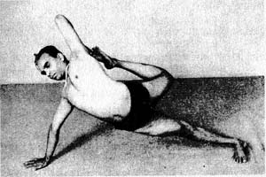
фото 567

4. Выдохнуть, согнуть левую ногу в колене и крепко захватить ее большой палец большим, указательным и средним пальцами левой руки.
5. Повернуть левый локоть и плечо и, не отпуская большого пальца левой ноги, вытянуть левую руку и ногу за спину, так чтобы они образовали подобие лука (Фото 567). Левая рука и нога окажутся, таким образом, в Падангуштха Дханурасане.
6. Балансировать в этом положении несколько секунд, не изменяя положения правой руки и ноги и не ослабляя захвата большого пальца левой ноги левой кистью. Дыхание будет затрудненным вследствие растяжения позвоночника, груди, шеи и плеч, а также сжатия живота.
7. Освободить большой палец левой ноги, выпрямить и опустить левую Ногу в прежнее положение, так чтобы левая стопа легла на правую, а левая ладонь на левую часть таза. Поместить обе ладони и обе стопы на пол, как в позиции 1. Затем повторить позу в другую сторону с той же длительностью. Левая сторона тела будет теперь в Васиштхасане (Фото 398), в то время как правая - в Падангуштха Дханурасане (Фото 555), Следуйте приведенной выше технике, заменяя "левый" на "правый", и наоборот.
Эффект
Эта поза укрепляет запястья и упражняет лопатки, так что развивается подвижность в плечевых суставах. Тонизируются мышцы ног, большую пользу получает весь позвоночник. Грудь полностью расширяется, брюшные мышцы укрепляются. Эта асана помогает поддерживать все тело в добром здоровье.

195. ШИРШАПАДАСАНА. Пятьдесят вторая* (Фото 570).
От слов "ширша" - голова и "пада" - стопа. Это труднейший из всех наклонов назад. Он выполняется во время стойки на голове в Ширшасане (Фото 190). После выполнения стойки на голове спина выгибается дугой, стопы опускаются, пока пятки не окажутся на шее, а большие пальцы ног захватываются кистями и подтягиваются к затылку.
Техника
1. Встать на колени на одеяло и выполнить Саламба Ширшасану I (Фото 190).
2. Согнуть колени и опустить ноги за голову (Фото 517 и 518). Выдохнуть, вытянуть позвоночник, сократить ягодицы, отвести слегка назад и опустить бедра (Фото 568) и стопы так, чтобы пальцы ног коснулись затылка (Фото 569). Не двигая локти, слегка приподнять запястья и, не ослабляя переплетения пальцев, захватить кистями пальцы ног (Фото 570). Подать грудь вперед и оставаться в этой позе по возможности несколько секунд.
3. При выполнении других наклонов назад можно найти способ, чтобы помочь позвоночнику вытянуться. В этой же асане позвоночник должен двигаться самостоятельно, чтобы получился требуемый прогиб.
4. В этой позе трудно дышать нормально, так как позвоночник, грудь, плечи и шея полностью вытянуты, а живот сокращен. Вернуться в Ширшасану I (Фото 190), плавно опустить ноги на пол и расслабиться, либо выполнить Урдхва Дханурасану (Фото 486) и встать в Тадасану, или продолжить выполнение Випарита Чакрасаны (Фото 488-499).
Эффект
Эта асана действует так же, как Ширшасана I (Фото 190), но сверх того в ней хорошо упражняются все позвонки. Вследствие улучшенного кровоснабжения позвоночник укрепляется, так что нервы не дегенерируют. Органы брюшной полости также тонизируются.
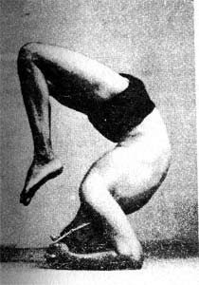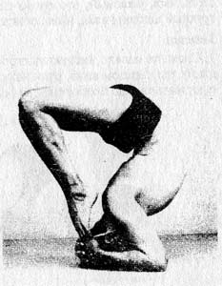
фото 568 фото 569
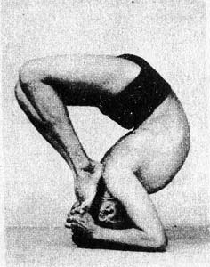
фото 570

196. ГАНДА БХЕРУНДАСАНА. Пятьдесят шестая* (Фото 580 и 581).
Танда" - это щека, вся сторона лица, включая висок. "Бхерунда" - эта страшный, ужасный; это слово служит еще названием вида птиц. Эта трудный наклон назад, ниже описываются два этапа его выполнения.
Техника
1. Сложить одеяло, положить его на пол и лечь на него на живот во всю длину тела, лицом вниз, руки вытянуть вдоль тела назад. Вытянуть шею и держать твердо подбородок на одеяле, чтобы не поцарапать его об пол.

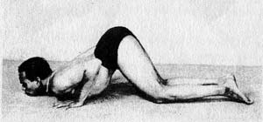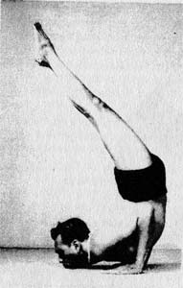
фото 571 фото 572

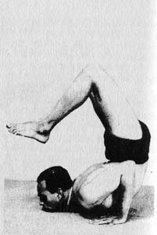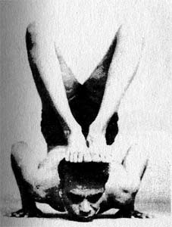
фото 573 фото 574

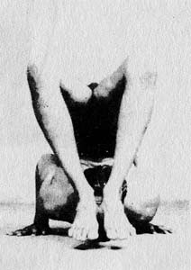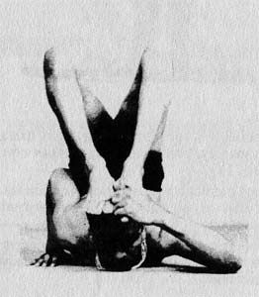
фото 575 фото 576

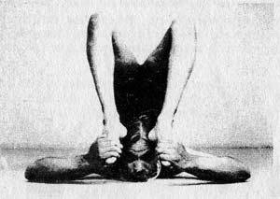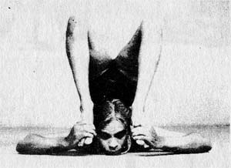
фото 577 фото 578

2. Согнуть локти и поместить кисти на уровне груди, пальцами к голове, Согнуть колени и подвинуть стопы к груди, которая слегка приподнимется от пола (Фото 571).
3. Выдохнуть, вжимать ладони в пол, оттолкнуться ногами и вытянуть их вверх (Фото 572). Только подбородок, шея, руки и верхние ребра должны касаться одеяла на полу.
4. Перенести давление тела на шею и подбородок, согнуть колени (Фото 573) и опускать стопы, пока они не поместятся на голову (Фото 574). Сделать несколько дыханий.
5. Выдохнуть, опустить ноги еще ниже, чтобы стопы оказались впереди головы (Фото 575).

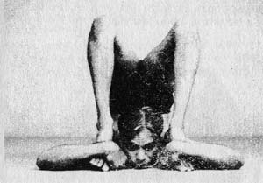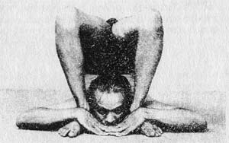
фото 579 фото 580
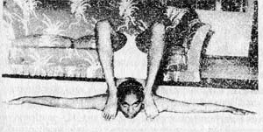
фото 581

6. Поднять ладони от пола, развести руки от плеч, перенести их по очереди за голову и захватить стопы кистями (Фото 576 и 577). Сделать два дыхания.
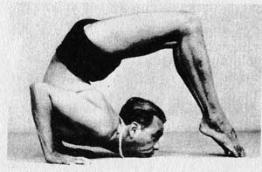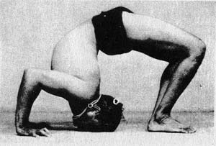
фото 582 фото 583

7. Выдохнуть, тянуть стопы к полу около висков и щек (Фото 578). Пятки должны коснуться плеч. Теперь давить на пальцы ног запястьями и предплечьями (Фото 579).
8. Переплести пальцы и положить ладони на пол, надавливая на верхнюю часть стоп запястьями (Фото 580). Это первая стадия.
9. Оставаться в этой позиции несколько секунд. Из-за интенсивного вытяжения позвоночника и сжатия живота дыхание будет очень частым и затрудненным. Не задерживать дыхание.
10. Вытянуть руки в стороны, как крылья парящей птицы, и сохранять равновесие в этом положении несколько секунд (Фото 581). Это вторая стадия, она труднее первой.
11. Положить ладони на пол, перевернуться через подбородок (Фото 582 и 583), перейти в Урдхва Дханурасану (Фото 486), встать в Тада-сану и расслабиться, либо выполнить Випарита Чакрасану (Фото 488-499).
Эффект
Кроме тонизирования всего позвоночника и органов брюшной полости, эта асана стимулирует нервные центры в Муландхара Чакре (тазовое сплетение), Свадхиштхана Чакре (поджелудочное сплетение) и Вишуддха Чакре (глоточное сплетение), а также расположенные там железы внутренней секреции. Благодаря обильному кровоснабжению улучшается функционирование этих желез, что повышает жизнеспособность.
197. ВИПАРИТА ШАЛАБХАСАНА. Пятьдесят восьмая* (Фото 584).
"Випарита" - это обратный, противоположный, перевернутый, а "шалабха" - саранча. Вытяжение в этой позе еще интенсивнее, чем в Ганда Бхерундасане (Фото 580 и 581), а движения в ней обратны движениям Халасаны (Фото 241).
Техника
1. Лечь во всю длину тела на пол на одеяло, лицом вниз. Вытянуть шею и фиксировать подбородок на одеяле, чтобы не оцарапать его.
2. Согнуть локти и положить ладони у груди, пальцами к голове.
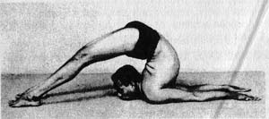
фото 584

3. Выдохнуть, согнуть и поднять колени, продвинуть стопы к груди, которая при этом слегка приподнимется от пола (Фото 571).
4. Сделать несколько дыханий, а затем с выдохом рывком поднять ноги в воздух, вытянуть вверх туловище и балансировать (Фото 572). Вес тела ляжет на подбородок, шею, плечи, локти и запястья. Стараться дышать нормально.
5. Выдохнуть, согнуть колени (Фото 573), опустить ноги и двигать стопы за голову так, чтобы пальцы ног оказались на полу (Фото 582). Вытянуть стопы как можно дальше от головы и постараться выпрямить ноги настолько, насколько возможно. Руки вытянуть назад ладонями вниз (Фото 584).
6. Оставаться в этом положении несколько секунд. Эта поза похожа на перевернутую Халасану (Фото 241). Не задерживать дыхание, которое будет очень частым и затрудненным из-за интенсивного вытяжения позвоночника и сдавления живота.
7. Согнуть локти и развести руки. Приблизить кисти к плечам и положить ладони на пол. Согнуть колени, приблизить стопы к голове (Фото 582), перевернуться через подбородок (Фото 583) и выполнить Урдхва Дханурасану (Фото 486). Встать в Тадасану либо с выдохом проделать Випарита Чакрасану (Фото 488-499) и расслабиться.
Эффект
Такой же, как Ганда Бхерундасаны (Фото 580 и 581). Целью этих двух асан является пробуждение в организме Кундалини - Божественной Космической Энергии, которая представляется символически в образе свернувшейся спящей змеи, лежащей в нижнем нервном центре у основания позвоночника. Йог делает сознательные усилия, чтобы пробудить эту скрытую энергию и провести ее вверх по позвоночнику в мозг (в Сахасрару - тысячелепестковый лотос, верхний мозговой центр), а затем он преодолевает свое эго путем сосредоточения на Божественном Источнике всей энергии, для того чтобы освободиться от мирских оков. "Как реки, впадая в море, теряют свое название и форму, так же и мудрый человек, освободившись от имени и формы, достигает Высшей Сущности, Самосветящегося, Бесконечного".
198. ТИРИАНГ МУКХОТТАНАСАНА. Шестидесятая* (Фото 586).
"Тирианг" - это идущий наискось, поперечный, горизонтальный, перевернутый. "Мукха" - это лицо, а также главный, основной или выдающийся. Уттана - это нарочитое или интенсивное вытяжение. При выполнении этого наклона назад голова перевернута вниз, а руки, ноги и все туловище подвергаются интенсивному растяжению.
Техника
1. Встать в Тадасану (Фото 1). Раздвинуть ноги примерно на 30 см и положить ладони на таз.
2. Толкнуть область таза слегка вперед (Фото 483), выдохнуть и изогнуть туловище назад, так чтобы вес тела ощущался на бедрах и стопах (фото 484).
3. Поднять руки над головой и опустить кисти на пол (Фото 485). Немедленно выпрямить локти и поместить ладони на пол. Это будет Урдхва Дханурасана (Фото 486).
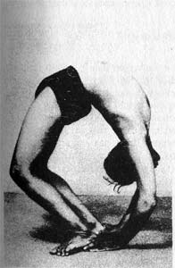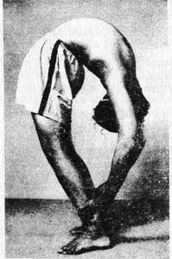
фото 585 фото 586

4. Не двигая с места пятки, увеличить расстояние между пальцами ног, так чтобы стопы находились под углом, а не параллельно друг другу.
5. С выдохом вытянуть туловище как можно выше, придвигая кисти все ближе к стопам. Оттянуть шею и голову как можно больше назад и коснуться кистями стоп (Фото 585). Сделать несколько дыханий, которые будут очень частыми и затрудненными из-за интенсивного вытяжения живота, груди и спины.
6. С глубоким выдохом поднять сначала одну, потом другую кисть и захватить ими голени над лодыжками (Фото 586). Повернуть пальцы ног внутрь и балансировать. Это заключительная позиция. Удерживать ее в течение нескольких секунд, в соответствии с возможностями, затем положить кисти по очереди на пол и вернуться в Урдхва Дханурасану (Фото 486), а затем в Тадасану (Фото 1). Когда эта поза будет освоена, можно освобождать кисти и сразу вставать в Тадасану, не делая Урдхва Дханурасаны.
Эффект
Эта трудная поза укрепляет ноги, тонизирует и оживляет позвоночник и органы брюшной полости. Грудь и плечевые сочленения полностью вытягиваются, область таза обильно снабжается кровью и оздоравливается.
199. НАТАРАДЖАНАСАНА. Пятьдесят восьмая* (Фото590, 591 и 591а).
Натараджа ("ната" - танцор, "раджа" - господин, царь) - одно из имен Шивы, Бога танца. Шива не только Бог мистического покоя, смерти и разрушения, но также и Бог танца. В своем гималайском жилище, на горе Кайласа, и в своем южном доме, храме Чидамбараме, Шива пляшет.
Бог создал свыше сотни танцев, как спокойно грациозных, так и устрашающе грозных. Самый известный из свирепых танцев это Тандава - космический танец разрушения, в котором Шива, разъярившись на своего тестя Дакшу за убийство Сати, возлюбленной супруги Шивы, отбивает дикий ритм в окружении слуг (гана), убивает Дакшу и угрожает вселенной. Шива, как Бог танца, изображен в замечательнейших скульптурах Индии и в бронзовых южноиндийских статуэтках.
Эта энергичная и красивая поза посвящена Шиве, Богу танца. Он же является источником йоги.
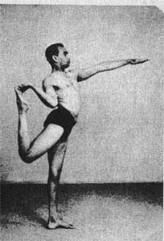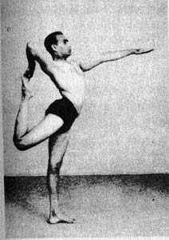
фото 587 фото 588
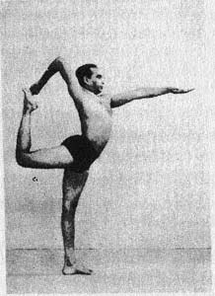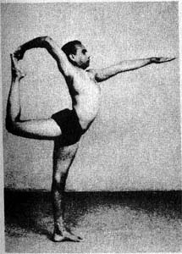
фото 589 фото 590
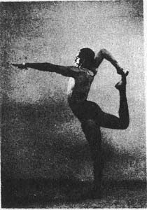
фото 591

Техника
1. Встать в Тадасану (Фото 1). Вытянуть левую руку вперед и держать ее параллельно полу.
2. Согнуть правое колено и поднять правую стопу. Захватить большой палец правой ноги большим, указательным и средним пальцами правой руки. Сгибать поднятое колено и вытянуть ногу назад и вверх (Фото 587).
3. Повернуть пальцы правой руки вокруг большого пальца правой ноги. Одновременно повернуть правое плечо и локоть и вытянуть правую руку за голову, не ослабляя захвата большого пальца ноги (Фото 588). Левую ногу и левую руку поднимать все выше, чтобы они образовали за спиной лук (Фото 589). Правое бедро будет тогда параллельно полу, а голень - перпендикулярна (Фото 590 и 591).
4. Левую руку держать прямо на уровне плеча, пальцами вперед.
5. Подтягивать коленную чашечку левой ноги вверх, а ногу держать твердо, как стержень, и перпендикулярно полу.
6. Сохранять равновесие 10-15 секунд, дышать глубоко и ровно.
7. Освободить захват правой стопы, опустить обе руки и вернуться в Тадасану (Фото 1). Повторить позу в другую сторону, выдерживая ее то же количество времени. На этот раз балансировать на правой ноге, захватить большой палец левой ноги за спиной правой кистью и вытянуть правую руку прямо перед собой.
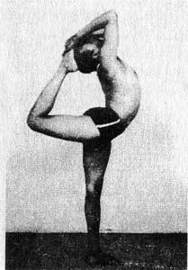

фото 591а

8. Продвинутые ученики могут захватить стопу кистями обеих рук, поставить ее на голову и балансировать (Фото 591а).
Эффект
Эта трудная поза с балансированием развивает чувство равновесия и вырабатывает грациозную осанку. Она тонизирует и укрепляет мышцы ног, развивает подвижность лопаток. Грудь полностью расширяется. Упражняются все сочленения позвоночника.

200. ШАВАСАНА (МРИТАСАНА). (Фото 592).
"Шава" или "мрита" значит труп. Цель этой асаны - подражать трупу. Когда жизнь оставила тело, оно лежит в одном положении, никакие движения невозможны. Сохраняя некоторое время неподвижность тела и спокойствие ума при полном сознании, вы учитесь расслабляться. Такое сознательное расслабление придает силы и освежает как тело, так и ум. Но ум гораздо труднее удерживать в неподвижности, чем тело. Поэтому-то эту вроде бы легкую позу исключительно сложно освоить.
Техника
1. Лечь плашмя на спину во всю длину тела, как труп. Кисти держать нз некотором расстоянии от бедер, ладонями вверх
2. Закрыть глаза. Если возможно, положить на глаза кусок черной ткани, сложенной вчетверо. Пятки держать вместе, а носки развести.
3. Вначале дышать глубоко. Впоследствии дыхание станет легким и медленным, без резких движений, колеблющих позвоночник или тело.

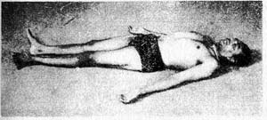
фото 592

4. Сосредоточиться на глубоких и легких выдохах, при которых в ноздрях не ощущается теплоты дыхания.
5. Нижняя челюсть должна слегка отвисать, сжимать челюсти не следует. Языком не шевелить. Даже зрачки глаз должны быть совершенно пассивны.
6. Полностью расслабиться и медленно выдыхать.
7. Если ум блуждает, после каждого медленного выдоха следует без напряжения сделать паузу.
8. Оставаться в этом положении 15-20 минут.
9. Вначале ученик может засыпать в этой позе. Постепенно, когда нервы придут в пассивное состояние, он ощутит себя полностью расслабленным и освеженным. При хорошем расслаблении ощущается ток энергииот затылка к пяткам, а не в обратном направлении. Чувствуется также, что тело как бы удлиняется.
Эффект
В 32-м стихе первой главы "Хатха Йога Прадипики" сказано: "Лежать на спине, вытянувшись во весь рост на земле, как труп, - это называется Шавасана. Это снимает усталость, вызванную другими асанами, и приносит спокойствие уму".
В 11-м стихе второй главы "Гхеранда Самхиты" дано такое описание Мритасаны: "Лежать плашмя на земле (на спине), подобно трупу, - это называется Мритасана. Эта поза убивает усталость и успокаивает волнение ума". "Ум - повелитель индрий (органов чувств), Прана (дыхание жизни) - повелитель ума". "Когда ум поглощен, это называется Мокша (окончательное освобождение души). Когда поглощены Прана и Манас (ум), возникает безграничная радость" ("Хатха Йога Прадипика", глЛУ, стихи 29-30).
Подчинение Праны зависит от нервов. Ровное, устойчивое, легкое и глубокое дыхание без резких движений тела успокаивает нервы и ум. Стрессы современных цивилизаций раздражают нервы. Лучшим средством против этого является Шавасана.

БАНДХА И КРИЯ
201.УДДИЯНА БАНДХА. Двенадцатая* (Фото 593 и 594).
От слова "уддияна" - взлет. Строго говоря, это не асана, а бандха, т.е. сдерживание. Как конденсаторы, предохранители и выключатели регулируют электрический ток, так и бандхи управляют током праны (энергии). В этой бандхе прана, или энергия, направляется из нижней части брюшной области к голове. Подробнее бандха и прана описываются в третьей части этой книги, посвященной пранаяме.
Техника
1. Встать в Тадасану (Фото 1).
2. Расставить ноги на 30-35 см.
3. Наклониться слегка вперед, немного согнув колени, и положить ладони с широко расставленными пальцами на середину бедер.
4. Опускать голову до тех пор, пока подбородок опустится в ямку между ключицами наверху грудины.
5. Сделать глубокий вдох и быстрый выдох, так чтобы быстро изгнать из легких весь воздух.
6. Задержать дыхание (без всякого вдоха). Подтянуть всю брюшную область к позвоночнику. Сократить брюшную область и поднимать ее вверх к грудине, нажимая кистями на бедра (Фото 593).
7. Сохраняя такое втянутое положение живота, перенести кисти на область таза.
8. Выпрямить ноги и спину, сохраняя положение живота и не поднимая подбородок от грудины (Фото 594).
9. Расслабить мышцы живота, не изменяя положения подбородка и головы. Если они шевельнутся, немедленно почувствуется напряжение в области сердца.
10. Сделать медленный и глубокий вдох.
11. Находясь в позициях 6-9, не вдыхать. Позу удерживать не более 5-Ю секунд., в Зависимости от выносливости.
12. Сделать несколько дыханий, затем повторить весь цикл, как указано ^{в} пунктах 1-10. Не рекомендуется повторять этот цикл более 6-8 раз подряд в течение суток. Продолжительность выдержки и количество Циклов можно увеличивать только под личным наблюдением опытного гуру.
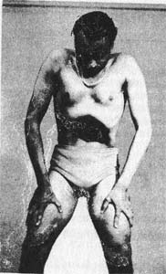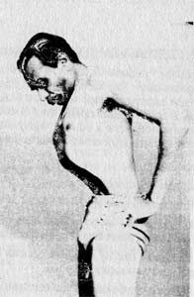
фото 593 фото 594

13. Циклы следует выполнять подряд один раз в день.
14. Заниматься можно только на пустой желудок, освободив предварительно кишечник и мочевой пузырь.
15. Сначала разучивать Уддияна Бандху стоя, а затем сидя, как подготовительный шаг к практике пранаямы.
16. Уддияна Бандха выполняется на выдохе (речаке) и задержке дыхания (кумбхаке) в разных типах пранаям, описываемых в третьей части книги.
Эффект
Эта бандха тонизирует органы брюшной полости, усиливает пищеварительный огонь и способствует выведению токсинов из пищеварительного тракта.
202. НАУЛИ. Шестнадцатая* (Фото 595 и 596).
Слова "наули" нет в стандартных словарях. Слово "уллола" - большая, волка, прилив — в какой-то степени отражает процесс наули: боковые и вертикальные волнообразные движения мышц и органов живота. Слово "наули" образовано от "нау" - лодка и "ли" - прислоняться, ложиться на, прятать или укрывать. Качание лодки в бурном море дает некоторое представление о процессе Наули. Наули - это крия или процесс, а не асана.
Выполнять Наули следует осторожно, иначе этот процесс может привести ко многим заболеваниям. Поэтому он не рекомендуется обычным ученикам. Сначала следует освоить Уддияна Бандху, а затем только браться за Наули, описанную в "Гхеранда Самхите" под названием Лаулики.
Техника
1. Встать в Тадасану (Фото 1).
2. Расставить ноги на 30-35 см, согнуть немного колени и слегка наклониться вперед.
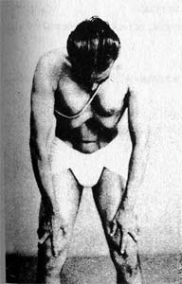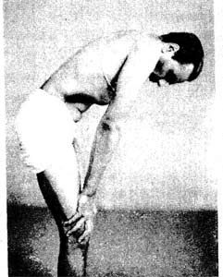
фото 595 фото 596

3. Положить ладони с широко раставленными пальцами на бедра сразу над коленями.
4. Опустить голову, чтобы подбородок оказался в ямке между ключицами наверху грудины.
5. Вдохнуть глубоко, затем быстро выдохнуть, чтобы быстро изгнать из легких весь воздух.
6. Задержать дыхание (без всякого вдоха). Подтянуть всю область живота назад к позвоночнику.
7. Пространство между краями таза и ложными ребрами с обеих сторон нужно сделать пассивным, чтобы там образовались впадины. Одновременно следует толкать прямые мышцы живота вперед (Фото 595 - вид спереди, 596 - вид с боку).
8. Удерживать позицию 5-10 секунд, в соответствии с возможностями.
9. Расслабить прямые мышцы живота, вернуться в положение, описанное в пункте 6.
10. Расслабить живот и медленно вдохнуть.
11. Сделать несколько глубоких дыханий. Повторить описанный в пунктах 1-10 цикл 6-8 раз подряд один раз за сутки.
12. Практиковать Наули на пустой желудок, освободив мочевой пузырь и кишечник.
Эффект
Укрепляет прямые мышцы живота. В остальном действует как Уддияна Бандха.
Часть III
ПРАНАЯМА
УКАЗАНИЯ И ПРЕДОСТЕРЕЖЕНИЯ
Прежде чем приступать к пранаяме, внимательно прочитайте и хорошо усвойте следующие указания и предостережения.
Определение пригодности
1. Как возможность обучения в аспирантуре зависит от способностей человека и от навыков работы, приобретенных им при изучении той отрасли знаний, которой он занимался раньше, и от дисциплины, так и обучение пранаяме требует овладения асанами и приобретенных таким образом силы и дисциплины.
2. Пригодность ученика к занятиям и продвижению в пранаяме должна определяться опытным гуру, чье личное руководство существенно важно.
3. Пневматические инструменты способны прорезать крепчайшие скалы. В пранаяме йог использует свои легкие как пневматический инструмент. Неправильное употребление погубит как инструмент, так и человека, работающего с ним. Это правило применимо и к пранаяме.
Чистота и пища
4. В храм не входят с грязным телом и нечистыми мыслями. Прежде чем войти в храм собственного тела, йог соблюдает правила чистоты.
5. Перед выполнением пранаямы следует освободить мочевой пузырь и кишечник. Это облегчает выполнение бандх.
6. Предпочтительно практиковать пранаяму на пустой желудок, но если это трудно, можно выпить перед занятиями чашку молока, чая, кофе или какао. После приема пищи должно пройти не менее шести часов, прежде чем можно будет приступать к пранаяме.
7. Через полчаса после окончания занятий пранаямой можно принять легкую пищу.
Время и место
8. Лучшее время для занятий пранаямой - раннее утро (предпочтительнее перед восходом солнца) и после захода солнца. Согласно "Хатха Йоге Прадипике", пранаяму следует практиковать четыре раза в сутки: рано утром, в полдень, вечером и в полночь, по 80 циклов за раз (гл.II, стих 11). Это едва ли возможно в каше торопливое время. Поэтому можно рекомендовать заниматься не менее 15 минут в день. Выполнять же 80 циклов могут ревностно преданные йоге люди, это не для среднего семьянина.
9. Лучше всего начинать занятия весной или осенью, когда нет резких климатических колебаний.
10. Пранаямой следует заниматься в чистом, хорошо проветренном помещении, свободном от насекомых, в тихие часы, когда нет беспокоящего шума.
11. Пранаяму следует выполнять решительно и регулярно в одно и то же время, в одном и том же месте и в одной и той же позе. Изменения допускаются только в типе пранаям: если в первый день выполняется Сурья Бхедана Пранаяма, то на следующий день можно упражняться в Шитали, а на. третий - в Бхастрике. Нади Шодхана Пранаяма должна, конечно, выполняться ежедневно.
Поза
12. При выполнении пранаямы дыхание производится только через нос, за исключением Шитали и Шитакари.
13. Лучше всего выполнять пранаяму, сидя на полу на сложенном одеяле. Подходящими позами будут Сиддхасана, Вирасана, Падмасана и Баддха Конасана. Можно принять и любую другую сидячую позу, лишь бы она обеспечивала абсолютно прямое (от основания позвоночника до шеи) и перпендикулярное по отношению к полу положение спины. Некоторые типы пранаям могут выполняться лежа, о чем будет сказано ниже.
14. Во время занятий не должно ощущаться никакого напряжения ни в лицевых мышцах, ни в глазах или ушах, ни в мышцах шеи, плечах, руках, бедрах и стопах. Бедра и руки следует намеренно расслаблять, так как они бессознательно напрягаются во время пранаямы.
15. Язык следует держать пассивно, иначе во рту будет скапливаться слюна. Если это произойдет, проглотите ее перед выдохом (речакой), а не во время задержки дыхания (кумбхаки).
16. Во время вдоха и задержки дыхания грудная клетка должна расширяться как вперед, так и в стороны, но область под лопатками и подмышками должна расширяться только вперед.
17. В начальном периоде наблюдаются потоотделение и дрожь, но постепенно они исчезают.
18. Во всех пранаямах, выполняемых в сидячей позе, голова должна свисать от шеи, а подбородок помещаться в ямку между ключицами наверху грудины. Этот подбородочный замок, или Джаландхара Бандху, следует выполнять всегда, за исключением особых положений, оговоренных ниже.
19. Во время занятий глаза следует держать закрытыми, так как иначе ум будет блуждать, следя за внешними объектами, и отвлекаться. Если глаза держать открытыми, в них возникнет ощущение жжения и раздражения.
20. Во время занятий пранаямой внутри ушей не должно ощущаться давления.
21. Левую руку нужно держать прямой, а задняя сторона ее запястья должна лежать на левом колене. Кончики указательного и большого пальцев соединяются в Джняна Мудру, описание которой следует ниже.
22. Правая рука сгибается в локте, а ее кисть располагается на носу для того, чтобы регулировать ровный ток дыхания и определять тонкость дыхательной струи. Это осуществляется при помощи кончиков безымянного пальца и мизинца, которые контролируют левую ноздрю, и кончика большого пальца, который контролирует правую ноздрю. Положение правой руки подробно рассматривается в разделе "Техника". В некоторых типах пранаям обе кисти располагаются на коленях в Джняна Мудре.
23. Когда ребенок учится самостоятельно ходить, мать не двигается, ее тело пассивно, но ум бдит. При необходимости, например, если ребенок споткнется, ее тело моментально приводится в действие, чтобы уберечь ребенка от падения. Так и при занятиях пранаямой мозг пассивен, но бдителен. Если какие-то телесные органы не срабатывают, бдительный мозг шлет сигналы предупреждения. Ухо должно прислушиваться к звуку дыхания (о надлежащем его звучании говорится ниже), а кисть руки и нос должны следить за чувствительностью дыхательного потока, идущего через носовые проходы.
24. Возникает вопрос: если мозг обязан посылать чувствам предупредительные сигналы, как можно сосредоточиться на пранаяме? Художник, поглощенный своей работой, замечает одновременно различные подробности: перспективу и композицию, тона и оттенки цвета, передний план и фон, мазки своей кисти. Музыкант, исполняя какую-либо мелодию, следит за движением своих пальцев и за сочетаниями звуков, за настройкой инструмента и за высотой тона. Хотя художник и музыкант замечают и исправляют разные частности, они сосредоточены на своем деле. Так и йог, учитывая такие частности, как время, положение тела и даже ритм дыхания, бдителен и чувствителен к току праны внутри себя.
25. Как заботливая мать учит ребенка ходить без поддержки, так заботливый ум йога учит его чувства беззаботности. В результате продолжительных занятий пранаямой чувства освобождаются от увлечения вещами, к которым когда-то стремились.
26. Выполняя пранаяму, каждый человек должен определить свои возможности и не превышать их. Это можно проверить следующим образом: предположим, что человек может спокойно делать вдохи и выдохи длительностью по 10 секунд ритмическими пятиминутными циклами. Если появится какое-либо изменение в ритме, скажем, период вдоха или выдоха уменьшится до 7 или 8 секунд, значит возможности упражняющегося исчерпаны. Продолжать упражнения далее этой точки значило бы неумеренно напрягать легкие, что повлечет всяческие дыхательные расстройства.
27. Неправильная практика приводит к чрезмерному напряжению легких и диафрагмы. От этого страдает дыхательная система, и это вредно отражается на нервной системе. Неправильные занятия пранаямой могут сотрясти основы и здорового тела и здравого ума. Насильственные и напряженные вдохи и выдохи недопустимы (за исключением Бхастрики).
28. Равномерность дыхания способствует здоровому состоянию нервов и, таким образом, ведет к уравновешенности ума и темперамента.
29. Асанами ни в коем случае не следует заниматься сразу после пранаямы. Если сначала выполняется пранаяма, то нужно отдыхать не менее часа, прежде чем приступить к асанам, так как спокойствие нервов, достигнутое в пранаяме, может быть нарушено движениями тела в асанах.
30. Пранаяму можно выполнять спустя не менее 15 минут после умеренных занятий асанами.
31. Напряженные асаны вызывают усталость. При утомлении нельзя заниматься пранаямой ни в какой сидячей позе, так как спина не может держаться прямо, тело охватит дрожь, а ум - беспокойство. Глубокое дыхание, как это делается в Удджайи, но в лежачем положении, снимает усталость.
32. Если не удается больше сохранять мерный ритм глубокого, устойчивого и медленного дыхания - остановитесь. Не продолжайте дальше. Ритм следует определять по характеру носового звука при вдохе ("сссссса", вроде того, что слышится, когда воздух вырывается из прокола велосипедной шины) и при выдохе (придыхание вроде "хууууууууум"). Если громкость звука уменьшилась, надо остановиться.
33. Старайтесь достигнуть ровного соотношения вдоха (пураки) и выдоха (речаки). Например, если в данном непрерывном цикле вдох занимает 5 секунд, то выдох должен занимать столько же.
34. Из всех типов пранаям особенно полезны Удджайи и Нади Шодхана. Их могут выполнять беременные женщины, предпочтительно в позе Баддха Конасана. Только нельзя во время беременности производить задержку дыхания, разве под непосредственным руководством опытного учителя.
35. После окончания пранаямы всегда ложитесь в Шавасану (Фото 592) не менее чем на 5-10 минут в тишине. Ум должен быть полностью отключен, и все члены тела и органы чувств должны быть совершенно пассивны, как у мертвеца. Шавасана после пранаямы освежает как тело, так и ум.
Кумбхаки
36. Все три бандхи, а именно, Джаландхара, Уддияна и Мула, должны соблюдаться в кумбхаке (паузе после полного вдоха или задержке дыхания после полного выдоха), о чем еще пойдет речь. Бандхи - это своего рода предохранительные клапаны, которые должны быть закрыты во время кумбхаки.
37. Необходимо полностью освоить выполнение вдоха (пураки) и выдоха (речаки), прежде чем браться за разучивание антара кумбхаки (задержки после вдоха).
38. Не следует пытаться делать бахья кумбхаку (задержку после выдоха) пока не будет полностью освоена антара кумбхака.
39. Во время выполнения кумбхаки существует тенденция, втягивать воздух, а также сжимать и расслаблять диафрагму и органы брюшной полости, чтобы увеличить время задержки дыхания. Это происходит бессознательно и непреднамеренно. Следует стараться не допускать этого.
40. Если окажется трудным задерживать дыхание (делать кумбхаку) после каждого вдоха либо выдоха, то выполните несколько циклов глубокого дыхания, а затем упражняйтесь в кумбхаке. Например, за тремя циклами глубокого дыхания может следовать один цикл кумбхаки, а после еще трех циклов глубокого дыхания второй цикл кумбхаки и т.д.
41. Если задержка дыхания нарушает ритм вдохов или выдохов, сократите длительность кумбхаки.
42. Люди, страдающие глазными или ушными болезнями (например, глаукомой или гнойным воспалением в ушах), не должны пытаться задерживать дыхание.
43. Иногда вначале упражнений в кумбхаке возникает запор. Это временное явление, оно скоро проходит.
44. Нормальная частота дыхания - 15 дыханий в минуту. Она возрастает, когда деятельность организма нарушается из-за несварения желудка, лихорадки, насморка и кашля или таких эмоций, как страх, злоба, похоть. При нормальной частоте дыхания в сутки человек делает 21600 вдохов и выдохов. Йог измеряет продолжительность своей жизни количеством не дней, а дыханий. Поскольку в пранаяме дыхание удлиняется, занятия ею ведут к долголетию.
45. Продолжительная практика пранаямы изменяет мировоззрение и значительно укрощает чувственное стремление к мирским удовольствиям, таким как курение, выпивка и распутство.
46. При занятиях пранаямой чувства втягиваются внутрь, и в тишине кумбхаки адепт слышит внутренний голос, призывающий: "Смотри внутрь! Источник всякого счастья внутри!" Это также подготавливает ученика к следующей ступени йоги - пратьяхаре, которая ведет к освобождению от власти и тирании чувств.
47. Поскольку во время занятий пранаямой глаза держат постоянно закрытыми, ход времени отмечают джапой - повторением в уме какого-либо священного слова или имени. Такое повторение священных слов или имен считается семенем (биджа), посаженным в ум йога. Это семя растет, подготовляя адепта к дхьяне (сосредоточению), шестой ступени йоги. В конечном счете оно порождает плод - самадхи, последнюю ступень йоги, на которой йог испытывает полноту сознания и высшую радость, он сливается с Творцом Вселенной и ощущает то, что никогда не смог бы выразить, но не может и полностью скрыть. Слова бессильны передать его ощущения, так как ум не может найти нужных для этого слов. Это ощущение покоя, которое выше понимания.
БАНДХИ, НАДИ и ЧАКРЫ
Чтобы следовать техникам пранаямы, необходимо знать кое-что о бандхах, нади и чакрах.
Бандха - значит связь, соединение, сковывание, захват. Так называют также позу, в которой какие-то органы или части тела сокращены и взяты под контроль.
Нади - это трубчатый канал в организме, через который течет энергия.
Чакры - это колеса или круги. Это маховые колеса в механизме человеческого организма.
При производстве электрической энергии необходимы трансформаторы, проводники, предохранители, выключатели и изолированные провода для передачи энергии к месту назначения; без всего этого электроэнергия была бы смертельно опасна. Когда выполнение пранаям возбуждает течение праны в теле йога, ему столь же необходимо применять бандхи, чтобы помешать утечке энергии и чтобы доставлять ее в нужное место, не причиняя вреда другим органам. Без бандх прана смертоносна.
Три главные бандхи, важные для пранаямы: (1) Джаландхара Бандха, (2) Уддияна Бандха, (3) Мула Бандха.
Первая бандха, которую йогу следует освоить, - это Джаландхара (от слова "джала" - сеть, сетка, паутина, решетка). В Джаландхаре шея и горло сокращены, а подбородок опущен на грудь в ямку между ключицами наверху грудины. Йог осваивает эту бандху, упражняясь в Сарвангасане (см. стр. 197-212) и других асанах ее цикла, так как при их выполнении тоже образуется подбородочный замок. Джаландхара Бандха регулирует поступление крови и праны к сердцу, к железам, расположенным в области шеи и головы, и к мозгу. Если пранаяма выполняется без Джаландхара Бандхи, тотчас же ощущается давление в области сердца, за глазными яблоками и в полостях ушей, начинается головокружение. Джаландхара Бандха играет существенную роль в трех процессах пранаямы, а именно: пураке (вдохе), речаке (выдохе) и кумбхаке (задержке дыхания).
"Уддияна" значит взлет. В процессе Уддияна Бандхи диафрагма поднимается высоко в грудную клетку, а органы брюшной полости втягиваются назад к позвоночнику. Говорят, что процесс Уддияна Бандхи заставляет великую птицу Прану устремляться вверх по Сушумна нади - главному каналу нервной энергии, который расположен внутри меру-данды (позвоночного столба). Говорят, что это лучшая из бандх и тот, кто постоянно упражняется в ней так, как учит его гуру или наставник, становится снова молодым. Говорят, что она как лев, который убивает слона по имени Смерть. Выполнять Уддияну можно только во время бахья кумбхаки, следующей за речакой, т.е. в промежутке между полным выдохом и свежим вдохом, когда дыхание приостановлено. Она упражняет диафрагму и органы брюшной полости. Впадина, образуемая при подъеме диафрагмы, способствует легкому массажу мышц сердца и тонизирует его. Ни в коем случае не следует делать Уддияна Бандху во время антара кумбхаки, т.е. в промежутке между полным вдохом и началом выдоха, когда дыхание задержано, так как это создает напряжение в сердце и диафрагме и утруждает глаза.
"Мула" значит корень, источник, происхождение или причина, базис или основа. Мула Бандха - это область между анусом и мошонкой. Сокращение этой области вынуждает Апана Ваю (нисходящую энергию нижней части брюшной полости) течь вверх на соединение с Прана Ваю, вместилище которой находится в области груди.
Мула Бандху сначала следует делать во время антара кумбхаки (задержки дыхания после вдоха). Нижняя часть брюшной полости от пупка до ануса прижимается тогда к позвоночнику и подтягивается вверх к диафрагме. В Уддияна Бандхе подтягивается назад к. позвоночнику и поднимается вверх вся область от ануса до диафрагмы по самую грудину. Но в Мула Бандхе вся нижняя часть брюшной полости от ануса до пупка сокращается, подтягивается назад к позвоночнику и поднимается вверх к диафрагме.
Освоить Мула Бандху помогает опыт сокращения анального сфинктера (Ашвини Мудра). Ашва - это лошадь, а мудра - запечатывающая поза. Она называется так потому, что вызывает представление о мочащейся лошади. Ее можно разучивать во время выполнения различных асан, особенно Тадасаны, Ширшасаны, Сарвангасаны, Урдхва Дханурасаны, Уштрасаны и Пашчимоттанасаны.
Выполнение этих бандх замыкает, говорят, шестнадцать адхар. "Адхара" (от корня "дхр" - поддерживать) значит опора, жизненно важная часть. Эти шестнадцать жизненно важных частей тела таковы: большие пальцы рук, лодыжки, колени, бедра, крайняя плоть, детородные органы, пупок, сердце, шея, горло, небо, нос, пространство между бровями, лоб, голова и брахмарандхра (отверстие в темени, через которое улетает душа, оставляя тело).
Осваивать Уддияна Бандху и Мула Бандху самостоятельно, без личного наблюдения опытного гуру или учителя очень опасно. Неправильное выполнение Уддияна Бандхи вызовет непроизвольное истечение семени и утрату жизненной энергии, а неправильное выполнение Мула Бандхи серьезно ослабит занимающегося и лишит его силы. Даже правильное выполнение Мула Бандхи имеет свои опасности. Она повышает способность удерживать сексуальную силу, чем может соблазнить на злоупотребление ею. Если ученик поддастся этому искушению, он погиб. Все его дремлющие желания пробудятся и станут смертоносными, как змея, разбуженная ударом палки. Овладев тремя бандхами, йог оказывается на перекрестке своей судьбы. Одна дорога ведет к бхоге, наслаждению мирскими радостями, другая - к йоге, единению с Верховной Душой. Привлекательность мирских радостей велика. Йог, однако, чувствует большее влечение к их Творцу. Чувства открыты наружу, поэтому они притягиваются к вещам и следуют по пути бхоги. Если направление чувств изменить так, чтобы они повернулись вовнутрь, тогда они встанут на путь йоги. Чувства йога повернуты к встрече с Творцом, источником всего мироздания. И именно тогда, когда ученик освоит три бандхи, руководство гуру особенно необходимо, так как под надлежащим руководством эта возросшая сила сублимируется для высших и благородных целей. Упражняющийся становится тогда урдхваретусом (от слов "урдхва" - вверх и "ретус" - сперма), то есть человеком, избравшим безбрачие и не растрачивающим попусту половую энергию. Такой человек обретает нравственную и духовную силу. Эта внутренняя сила будет сиять, как солнце.
Практикуя Мула Бандху, йог стремится достигнуть истинного источника (мула) всего мироздания. Его целью является полное обуздание (бандха) читты, которая включает ум (манас), интеллект (буддхи) и эго (ахамкару).
Человеческое тело, само по себе, является миниатюрной вселенной. Слово хатха состоит из двух слогов: "ха" - солнце и "тха" - луна. Считается, что солнечная и лунная энергии текут соответственно через два главных канала (нади) - Пингалу, который начинается от правой ноздри, и Иду, начинающийся от левой ноздри; они идут вниз, к основанию позвоночника. Пингала - это нади солнца, а Ида - это нади луны. Между ними находится Сушумна - нади огня. Как уже указывалось, Сушумна нади -это главный канал нервной энергии, он расположен внутри меру-данды (позвоночного столба). Пингала, Ида и Сушумна пересекаются друг с другом в различных местах. Эти узловые пункты называются чакрами, центрами управления механизмом тела, которые можно уподобить маховым колесам машины.
Главные чакры следующие: Муладхара Чакра (от слов "мула" - основа, причина, источник и "адхара" - опора, жизненно важная часть) находится в области малого таза над анусом; Свадхиштхана Чакра (от слов "сва" - жизненная сила, душа и "адхиштхана" - вместилище, местопребывание) расположена над детородными органами; Манипурака Чакра (от слова "манипура" - пупок) в пупке; Манас Чакра и Сурья Чакра (от слов "манас" - ум и "сурья" - солнце) расположены между пупком и сердцем; Анахата Чакра (от слова "анахата" - сердце) в области сердца; Вишуддха Чакра (от слова "вишуддха" - чистый) в области глотки; Аджна Чакра (от слова "аджна" - приказ) в межбровье; Сахасрара Чакра, которая называется тысячелепестковым лотосом, расположена в полости мозга; Лалата Чакра (от слова "лалата" - лоб) в верхней части лба.
Возможно, эти чакры соответствуют эндокринным железам, которые снабжают организм гормонами и другими внутренними секрециями. Чакры Муладхара и Свадхиштхана, возможно, соответствуют половым железам (яичкам, половому члену и предстательной железе - у мужчин; яичникам, матке и влагалищу - у женщин). Между этими двумя чакрами расположен орган деторождения, называемый Камарупа, в честь Камы, Бога страсти и любви. Органам брюшной полости (желудку, селезенке, печени и поджелудочной железе), может быть, соответствует Манипурака Чакра. Оба надпочечника можно сопоставить с чакрами Сурья и Манас. Анахата Чакра - это сердце и главные кровеносные сосуды вокруг него. Вишуддха Чакра - это, возможно, щитовидная и паращитовидная, а также вилочковая железы. Чакры Аджна, Сахасрара и Лалата, возможно, обозначают мозговое вещество, гипофиз и шишковидную железу.
По тантрическим текстам, целью пранаямы является пробуждение в нашем теле Кундалини, божественной космической силы. Кундалини символически представляют в виде свернувшейся спящей змеи, скрытой в самом нижнем нервном центре у основания позвоночника в Муладхара Чакре. Эту скрытую энергию надо пробудить и заставить двигаться вверх по позвоночнику, пронизывая чакры вплоть до Сахасрары (тысячелепесткового лотоса в голове, нервной сети мозга), а там соединиться с Верховной Душой. Все это, возможно, аллегорический способ описания огромной жизненной силы, в особенности сексуальной, которая достигается практикой Уддияна и Мула Бандх, описанной выше. Пробуждение Кундалини и направление ее вверх, возможно, является символическим способом описания сублимации сексуальной энергии.
ТЕХНИКА И ЭФФЕКТ ПРАНАЯМЫ
203. УДДЖАЙИ ПРАНАЯМА. (Фото 597).
Приставка "уд" обозначает верх или превосходство. Она также обозначает взрыв или расширение. Ее смысл - преобладание, сила.
Джайя - это победа, триумф или успех. Другое значение - подчинение, обуздание.
В процессе Удджайи легкие расширяются полностью, а грудь выпячивается, как у торжествующего завоевателя.
Техника
1. Сесть в любую удобную позу, например, Падмасану (Фото 104), Сиддхасану (Фото 84) или Вирасану (Фото 89).
2. Спину держать прямо и неподвижно. Голову опустить так, чтобы подбородок лег в межключичную ямку над грудиной. (Это Джаландхара Бандха.)
3. Руки вытянуть прямо и поместить запястья ладонями вверх на колени. Кончики больших и указательных пальцев соединить, остальные пальцы вытянуть. (Этот жест называется Джняна Мудра, символ или печать знания. Указательный палец символизирует индивидуальную душу, большой - Всеобщую Душу, а соединение их есть символ знания.)
4. Закрыть глаза и смотреть внутрь себя (Фото 597).
5. Сделать полный выдох.
6. Здесь начинается дыхание методом Удджайи.
7. Сделать медленный, глубокий, стабильный вдох обеими ноздрями. Прохождение вдыхаемого воздуха ощущается верхней частью неба и производит свистящий звук (са). Этот звук должен быть слышим.
8. Наполнить легкие воздухом полностью. Надо следить, чтобы живот не раздувался во время вдоха (соблюдайте это во всех видах пранаямы). Такое наполнение легких называется пурака (вдох).
9. Всю область живота, от лобка до грудины, надо оттянуть назад к позвоночнику.
10. Задержать дыхание на 1-2 секунды. Эта внутренняя задержка называется ангара кумбхака. Соблюдать Мула Бандху, как описано на стр.429.
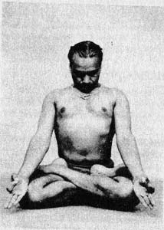
фото 597

11. Выдох делать медленно и стабильно, чтобы полностью опустошить легкие. Начиная выдох, следить, чтобы живот оставался втянутым. Через 2-3 секунды начать медленно и постепенно ослаблять диафрагму. Прохождение выдыхаемого воздуха должно ощущаться верхней частью неба, а производимый им придыхательный звук (ха) должен быть слышим. Такой выдох называется речака.
12. Выждать одну секунду перед началом нового вдоха. Этот период ожидания называется бахья кумбхака.
13. Процесс, описанный в пунктах 7-12, составляет один цикл Удджайи Пранаямы.
14. Повторять циклы в течение 5-10 минут, держа глаза все время закрытыми.
15. Лечь на пол в Шавасану (Фото 592).
16. Удджайи Пранаяму можно делать и без Джаландхара Бандхи, даже во время ходьбы или лежа. Это единственная пранаяма, которую можно делать в любое время дня и ночи.
Эффект
Этот тип пранаямы вентилирует легкие, способствует устранению мокроты, повышает выносливость, успокаивает нервы и тонизирует весь организм. Удджайи без кумбхаки, выполняемая лежа, идеальна для лиц, страдающих высоким давлением или коронарными расстройствами.
204. СУРЬЯ БХЕДАНА ПРАНАЯМА. (Фото 599).
Сурья - это солнце, Бхедана - производное от корня "бхид": проколоть, пронзить, прорвать.
В Сурья Бхедана Пранаяме вдох производится через правую ноздрю, то есть прана проходит через Пингала, или Сурья, нади. Затем выполняется кумбхака и далее следует выдох через левую ноздрю, через которую идет канал Ида нади.
Техника
1. Сесть в любую удобную позу, например, Падмасану (Фото 104), Сиддхасану (Фото 84) или Вирасану (Фото 89).
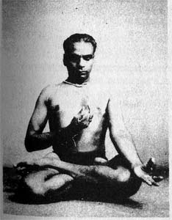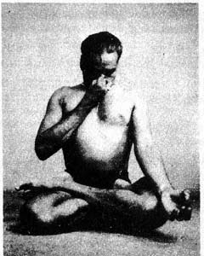
фото 598 фото 599

2. Спину держать прямо и неподвижно. Голову опустить так, чтобы подбородок лег в межключичную ямку над грудиной. (Это Джаландхара Бандха.)
3. Вытянуть левую руку. Положить наружную поверхность левого запястья на левое колено. Пальцы левой кисти сложить в Джняна Мудру (как описано в пункте 3 техники Удджайи).
4. Согнуть правую руку в локте. Пригнуть указательный и средний пальцы к ладони и держать их пассивно. Приблизить безымянный палец и Мизинец к большому пальцу (Фото 598).
5. Положить правый большой палец с правой стороны носа непосредственно под носовой костью, а безымянный палец и мизинец - с левой стороны носа непосредственно под носовой костью, сразу над изгибом жировой ткани ноздрей над верхней челюстью.
6. Прижать безымянный палец и мизинец так, чтобы полностью блокировать левую сторону носа.
7. Большим пальцем правой руки прижать жировую ткань с правой стороны так, чтобы наружный край правой ноздри стал параллельным нижнему краю хрящевой перегородки.
8. Большой палец нужно согнуть в верхнем суставе, а кончик его расположить под прямым углом к носовой перегородке (Фото 599).
9. Теперь вдыхать медленно и глубоко, управляя правой ноздрей ; помощью кончика большого пальца (ближе к ногтю). Наполнить легкие полностью (пурака).
10. Затем закрыть правую ноздрю, чтобы теперь обе ноздри были блокированы.
11. Задержать дыхание примерно на 5 секунд (антара кумбхака), выполняя в это же время Мула Бандху (см. стр. 429).
12. Полностью блокируя правую ноздрю, частично приоткрыть левую ноздрю и выдыхать через нее медленно и глубоко (речака).
13. Во время выдоха регулировать вытекание воздуха из левой ноздри, изменяя давление безымянного пальца и мизинца так, чтобы наружный край левой ноздри был параллелен перегородке. Давление должно осуществляться внутренней, стороной кончиков пальцев (дальше от ногтей).
14. Так завершается один цикл Сурья Бхедана Пранаямы. Повторять циклы подряд в течение 5-10 минут в соответствии с возможностями.
15. Все вдохи в Сурья Бхедане делаются через правую ноздрю, все выдохи - через левую.
16. На протяжении всего процесса прохождение воздуха ощущается кончиками пальцев и носовыми мембранами в том месте, где осуществляется давление. Прохождение воздуха производит звук, подобный свисту воздуха, просачивающегося из щели в велосипедной шине. Этот звук следует сохранять постоянным, варьируя давление на ноздри.
17. Глаза, виски, брови и кожа лба должны оставаться совершенно пассивными, не обнаруживая никаких признаков напряжения.
18. Ум должен быть полностью поглощен прислушиванием к правильности звука, издаваемого проходящим через нос воздухом, и поддержанием надлежащего ритма дыхания.
19. Все вдохи и выдохи должны быть равной продолжительности.
20. Нельзя форсировать ни вдохи, ни выдохи. Все время должен сохраняться ровный медленный ритм дыхания.
21. После завершения пранаямы лечь в Шавасану (Фото 592).
Эффект
При выполнении этой пранаямы, благодаря прижатию ноздрей, легким приходится работать больше, чем в Удджайи. В Сурья Бхедане легкие наполняются медленнее, равномернее и полнее, чем в Удджайи, Сурья Бхедана улучшает пищеварение, успокаивает и укрепляет нервы и очищает лобные пазухи.
Примечание
Часто бывает, что проходы ноздрей неодинаковы: одна ноздря может быть шире, другая - уже. В этом случае следует регулировать давление пальцев. Иногда правая ноздря бывает полностью блокированной, а левая чистой. Тогда вдохи можно производить только через левую ноздрю, а выдохи только через правую. С течением времени, благодаря воздействию пальцев, правая ноздря очистится, и вдох через нее станет возможным.
Предупреждение
Эта пранаяма полезна для страдающих пониженным давлением крови. Тем, у кого давление повышено или имеются сердечные заболевания, не следует задерживать дыхания после вдоха (антара кумбхака) при выполнении этой пранаямы.
205. НАДИ ШОДХАНА ПРАНАЯМА.
Нади - это трубчатый орган в теле, подобный артериям и венам, по которому течет прана, или энергия. Нади имеют три слоя, подобно изолированному электрическому проводу. Внутренний слой называется сира, средний - дамани, а верхний слой, как и весь орган, нади.
Слово "шодхана" значит очищать. Нади Шодхана Пранаяма имеет целью очищать нервы. Небольшая закупорка водопроводной трубы может полностью прервать водоснабжение. Небольшое препятствие току нервной энергии может вызвать серьезное нездоровье и привести к параличу конечности или органа.
Техника
1. Следовать технике Сурья Бхедана Пранаямы, описанной в пунктах 1-8 (Фото 599).
2. Полностью освободить от воздуха легкие, через правую ноздрю, регулируя отверстие правой ноздри внутренней стороной кончика большого пальца правой руки (дальше от ногтя).
3. Теперь вдыхать медленно, стабильно и глубоко через правую ноздрю.
регулируя отверстие кончиком большого пальца ближе к ногтю. Наполнить легкие полностью (пурака). Во время этого вдоха левая ноздря должна быть полностью блокирована безымянным пальцем и мизинцем.
4. После полного вдоха блокировать полностью правую ноздрю давлением большого пальца и ослабить давление безымянного пальца и мизинца на левую ноздрю. Изменить их положение на наружном крае левой ноздри и держать этот край параллельно перегородке. Выдыхать медленно, стабильно и глубоко через левую ноздрю. Освободить легкие полностью. Давление следует осуществлять внутренней стороной кончиков безымянного пальца и мизинца дальше от ногтей (речака).
5. После полного выдоха через левую ноздрю изменить давление на нее, подобрав соответствующее положение пальцев. В этом измененном положении нажим будут совершать кончики безымянного пальца и мизинца ближе к ногтям.
6. Теперь вдыхать через левую ноздрю медленно, стабильно и глубоко, наполняя легкие полностью (пурака).
7. После полного вдоха через левую ноздрю блокировать ее и выдыхать через правую ноздрю, изменяя способ надавливания правого большого пальца на правую ноздрю, как указано в пункте 2 (речака).
8. Так завершается один цикл Нади Шодхана Пранаямы.
Ритм дыхания в ней следующий:
а) выдох через правую ноздрю
б) вдох через правую ноздрю
в) выдох через левую ноздрю
г) вдох через левую ноздрю
д) выдох через правую ноздрю
е) вдох через правую ноздрю
ж) выдох через левую ноздрю
з) вдох через левую ноздрю
и) выдох через правую ноздрю
к) вдох через правую ноздрю и т д.
Этап а) является подготовительным. Первый цикл Нади Шодхана Пранаямы фактически начинается с этапа б) и кончается этапом д). Второй цикл начинается с этапа е) и кончается этапом и). Этап к) - это мера предосторожности, принимаемая после завершения циклов, чтобы избежать одышки, удушья и напряжения в области сердца.
9. Проделать 8-10 циклов подряд, как описано выше. Это может занять 6-8 минут.
10. Вдохи и выдохи каждой ноздрей должны быть одинаковой длительности. Вначале продолжительность их будет неравной. Добивайтесь чтобы продолжительность вдохов и выдохов стала одинаковой.
11. Достигнув равной длительности и точности вдохов и выдохов через обе ноздри, можно сделать попытку задержать дыхание (ангара кумбхака) после вдоха.
12. Такая точность достигается только после длительных упражнений.

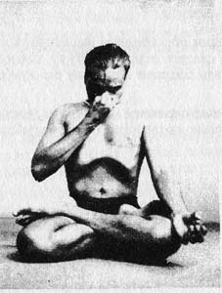
фото 600

13. Задержка дыхания не должна нарушать ритм и длительность вдохов и выдохов. Если этот ритм и равномерность нарушатся, сократить период задержки или задерживать дыхание не во всех циклах подряд, а через цикл.
14. Во время задержки после вдоха (антара кумбхака) выполнять Мула Бандху(см.стр.429).
15. Не пытаться задерживать дыхание после выдоха (бахья кумбхака, Фото 600), пока не освоена задержка после вдоха (антара кумбхака). Впоследствии во время бахья кумбхаки выполнять Уддияна (Фото 593, 594) совместно с Мула Бандхой (см. стр. 429).
16. Задержку дыхания, а также увеличение продолжительности вдохов и выдохов можно осваивать только с помощью и под непосредственным руководством опытного гуру.
17. После окончания пранаямы всякий раз следует лечь в Шавасану (Фото 592).
Эффект
В Нади Шодхане кровь лучше снабжается кислородом, чем при нормальном дыхании, поэтому упражняющийся чувствует себя освеженным. Нервы успокаиваются и очищаются. Ум становится спокойным и ясным.
Примечание
Вначале выступает пот, появляется дрожь, сильно напрягаются мышцы
бедер и рук. Этого напряжения следует избегать.
Предостережение
1. Людям, страдающим повышенным давлением крови или болезнями сердца, никогда не следует делать задержку дыхания (кумбхаку). Они могут выполнять Нади Шодхана Пранаяму без кумбхаки с пользой для себя.
2. Люди с пониженным давлением крови могут делать эту пранаяму с задержкой дыхания только после вдоха (ангара кумбхакой) с пользой для себя.

ПРАНАЯМЫ
206. БХАСТРИКА ПРАНАЯМА.
От слова "бхастрика" - кузнечный мех. При выполнении этой пранаямы воздух втягивается и выпускается с усилием, как при раздувании мехов, отсюда и название. Техника описывается здесь в две стадии.
Техника
Стадии I
1. Следовать указаниям пунктов 1 и 2 техники Удджайи.
2. Сделать быстрый энергичный вдох и быстрый усиленный выдох. Цикл Бхастрики состоит из одного вдоха и одного выдоха. Звук дыхания при этом напоминает шум воздуха в кузнечных мехах.
3. Сделать подряд 10-12 циклов. Затем вдохнуть медленно и глубоко, как в Удджайи. Задержать дыхание, выполняя Мула Бандху, на 2-3 секунды и сделать медленный, глубокий выдох, как в Удджайи.
4. Такое дыхание по типу Удджайи дает отдых легким и диафрагме и подготавливает их к выполнению новых циклов Бхастрики.
5. Повторить циклы Бхастрики 3-4 раза, перемежая их дыханием по типу Удджайи.
6. Если звучание проходящего воздуха затихает либо энергичность дыхания ослабевает, сократить число циклов. 7. По окончании лечь в Шавасану (Фото 592).
Стадия II
1. Следовать указаниям пунктов 1 и 2 техники Удджайи.
2. Подобрать давление большого и других пальцев на ноздри, как описано в технике Сурья Бхеданы.
3. Левую ноздрю закрыть полностью, а правую держать приоткрытой.
4. Энергично вдыхать и выдыхать только через правую ноздрю, выполнить таким образом 10-12 циклов Бхастрики, как описано выше для первой стадии.
5. Закрыть правую ноздрю и приоткрыть левую. Проделать такое же количество циклов Бхастрики через левую ноздрю.
6. Убрать пальцы с ноздрей.
7. Сделать несколько глубоких дыханий типа Удджайи.
8. Повторить циклы правой и левой ноздрей по 3-4 раза, выполняя между ними Удджайи.
9. По окончании лечь в Шавасану (Фото 592).
207. КАПАЛАБХАТИ ПРАНАЯМА.
От слова "капала" - череп и "бхати" - свет, блеск. Это более мягкий вариант Бхастрика Пранаямы. В Капалабхати вдох делается медленно, а выдох энергично. После каждого выдоха следует задержка дыхания на мгновение. Если Бхастрика покажется слишком напряженной, сделать вместо нее несколько циклов Капалабхати. По окончании лечь в Шавасану (Фото 592).
Эффект
Как Бхастрика, так и Капалабхати, активируют и тонизируют печень, селезенку, поджелудочную железу и укрепляют брюшные мышцы. Улучшается пищеварение, очищаются лобные пазухи, снимается раздражение в глазах, и человек ощущает бодрость во всем теле.
Предостережение
1. Как в топку паровоза подают уголь, чтобы получить пар для тяги поезда, так Бхастрика генерирует прану для активации всего тела. Слишком сильный огонь прожигает котел паровоза. Так и слишком длительное выполнение Бхастрики изнуряет организм, поскольку дыхательный про цесс совершается здесь с усилием.
2. Люди слабого сложения и с малым объемом легких не должны делать Бхастрику и Капалабхати.
3. Люди, страдающие глазными или ушными болезнями (отслоением сетчатки, глаукомой, гнойным воспалением уха), также не должны их выполнять.
4. Нельзя их делать ни при повышенном, ни при пониженном кровяном давлении.
5. Если возникнет кровотечение из носа или начнется пульсация или боль в ушах, немедленно прекратить выполнение Бхастрики и Капалабхати.
6. Некоторое время не делать этих пранаям.

208. БХРАМАРИ ПРАНАЯМА.
"Бхрамари" означает большая черная пчела.
Техника
Техника Бхрамари Пранаямы та же, что Удцжайи. Разница состоит лишь в том, что в Бхрамари во время выдоха слышен негромкий гудящий звук, похожий на жужжание пчелы. После завершения Бхрамари следует лечь в Шавасану (Фото 592).
Эффект
Жужжащий звук Бхрамари Пранаямы помогает в случае бессонницы.

209. ШИТАЛИ ПРАНАЯМА. (Фото 601).
От слова "шитали" - прохладный. Эта пранаяма охлаждает организм, отсюда и название.
Техника
1. Сесть в Падмасану (Фото 104), Сиддхасану (Фото 84) либо Вирасану (Фото 89).
2. Спину держать прямо и неподвижно, а голову поднятой. Выполнить Джняна Мудру (см. стр. 425, пункт 21). Джаландхара Бандха выполняется здесь не во время вдоха, а позже.
3. Открыть рот и округлить губы.
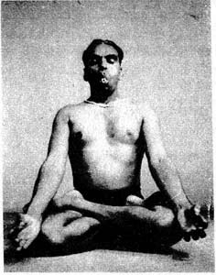
фото 601

4. Края и кончик языка, касающиеся зубов - от коренных до резцов, поднять и свернуть. Своей формой язык будет напоминать готовый развернуться молодой листок (Фото 601).
5. Свернутый таким образом язык высунуть. Втягивать воздух через свернутый трубочкой язык со свистящим звуком (сссссса), наполнив легкие полностью. Воздух втягивается, словно через пипетку или соломинку для питья. Завершив полный вдох, убрать язык и закрыть рот.
6. После полного вдоха опустить голову от шеи к туловищу. Подбородок должен покоиться в межключичной ямке, сразу над грудиной. Голова, таким образом, выполняет Джаландхара Бандху.
7. Теперь примерно на 5 секунд сделать задержку дыхания (ангара кумбхаку), выполняя в это время Мула Бандху (см. стр. 429).
8. Выдыхать медленно через нос с придыхательным звуком (ххуууууум), как в Удджайи.
9. Так завершается один цикл Шитали Пранаямы.
10. Поднять голову и повторять цикл 5-10 минут.
11. По окончании лечь в Шавасану (Фото 592).
Эффект
Эта пранаяма охлаждает организм, успокаивает глаза и уши. Она полезна при субфебрильной температуре и симптомах желчности, активизирует печень и селезенку, улучшает пищеварение и снимает жажду.
Предостережение
1. Страдающие гипертонией не должны делать ангара кумбхаку.
2. Страдающие сердечными расстройствами не должны в начальный период занятий делать Шитали Пранаяму.
210. ШИТАКАРИ ПРАНАЯМА.
От слова "шитакари" - охлаждающий. Это вариант Шитали Пранаямы.
Техника
Язык здесь не свертывается трубочкой. Губы слегка приоткрыты, и только кончик языка высовывается между зубами. Язык лежит плашмя, как в нормальном положении. Следовать технике Шитали Пранаямы.
Эффект
Такой же, как Шитали Пранаямы.
Предостережение
Страдающие гипертонией могут ощущать большее напряжение, выполняя Шитакари, чем Шитали Пранаяму.
211. САМА ВРИТТИ ПРАНАЯМА.
1. "Сама" означает тот же самый, такой же, прямой, цельный, полный, завершенный.
2. "Вритти" означает действие, движение, функционирование, поведение, метод.
3. В Сама Вритти Пранаяме делается попытка достигнуть одинаковой продолжительности всех трех процессов дыхания - вдоха (пураки), задержки (кумбхаки) и выдоха (речаки) - при любом типе пранаямы. Если один процесс длится 5 секунд, го и остальные должны длиться столько же.
4. Одинаковая продолжительность в 5 секунд должна сохраняться во всех дыхательных циклах в любом типе пранаямы: в Удджайи, Сурья Бхедане, Нади Шодхане, Шитали и т д.
Предостережение
1. В начальном периоде Сама Вритти Пранаяму следует ограничить только вдохом (пуракой) и выдохом (речакой).
2. Сначала надо добиться одинаковой продолжительности пураки и речаки и только после этого пытаться освоить такую же продолжительность ангара кумбхаки (задержки после полного вдоха).
3. Ангара кумбхаку надо осваивать постепенно. Вначале длительность пураки, ангара кумбхаки и речаки должна соотноситься как 1:1/4:1. Очень медленно это соотношение доводят до 1:1/2:1. Затем полностью овладевают дыханием при соотношении 1:3/4:1. Только полностью освоив такое дыхание, можно увеличивать длительность ангара кумбхаки так, чтобы установить соотношение 1:1:1.
4. Не пытайтесь делать бахья кумбхаку (задержку дыхания после полного вьщоха), пока не достигнете желаемого соотношения 1:1:1 для пураки, ангара кумбхаки и речаки.
5. Если из легких удален весь воздух, вакуум внутри и атмосферное давление снаружи создают огромное напряжение в легких. Поэтому вначале нельзя делать вместе ангара кумбхаку и бахья кумбхаку.
6. Выполнять ангара кумбхаку и бахья кумбхаку следует по огдельности или по очереди. Вначале лучше перемежать кумбхакой 2-3 цикла глубокого дыхания, состоящего только из пурак и речак. Например, сделать ДОа или три цикла глубокого дыхания, затем один цикл ангара кумбхаки. Потом еще два-три цикла глубокого дыхания и один цикл бахья кумбхаки. Пусть вначале цикл состоит только из трех ангара кумбхак и грех бахья кумбхак; увеличивать их количество следует очень медленно.
212. ВИШАМА ВРИТТИ ПРАНАЯМА.
1. Слово "вишама", помимо прочего, означает нерегулярный, трудный.
2. Вишама Вритти Пранаяма называется так потому, что в ней не соблюдается одинаковая продолжительность вдоха, задержки и выдоха, что нарушает ритмичность дыхания. Эта неравномерность создает трудности и опасности для ученика.
3. В этом типе пранаямы, если полный вдох занимает 5 секунд, то дыхание задерживается (ангара кумбхака) на 20 секунд, а выдох длится 10 секунд, так что соотношение получается 1:4:2. Вначале ученику покажется трудным сохранять ритм во время выдоха, но постепенно это станет легче.
4. И наоборот, если вдох занимает 10 секунд, то дыхание задерживается на 20 секунд, а выдох производится за 5 секунд; соотношение будет 2:4:1.
5. Возможно и так, что вдох займет 20 секунд, задержка - 10 секунд и выдох 5 секунд, так что соотношение будет 4:2:1.
6. В одном цикле этой пранаямы можно допустить соотношение 1:2:4, 2:4:1 и 4:1:2. Все вместе будут считаться одним циклом пранаямы.
7. Если выполняется так же и бахья кумбхака (задержка после полного выдоха перед началом нового вдоха), то возможных сочетаний разных соотношений станет еще больше.
8. Если учитывать различные соотношения еще и в Виломе, Ануломе и Пратиломе, описываемых ниже, при выполнении основных типов пранаям - Удджайи, Сурья Бхедана, Нади Шодхана, Бхрамари, Шитали и Шитакари, - то число возможных комбинаций будет астрономическим.
9. Ни один смертный не сумел бы выполнить все эти различные комбинации в течение жизни.
10. Путь Вишама Вритти Пранаямы чреват опасностями. Поэтому не мечтайте освоить ее самостоятельно, без личного руководства опытного гуру или учителя.
11. Нарушение гармонии вследствие разнобоя в длительности вдоха, задержки и выдоха ведет к перегрузке и чрезмерному напряжению всего организма и в особенности дыхательной и нервной систем.
12. Предостережение относительно кумбхаки при Сама Вритти Праная-ме (пункты 1-6, стр. 445) еще в большей степени относится к Вишама Вритти Пранаяме.
13. Теперь становится понятна справедливость утверждения Сватмарамы во второй главе "Хатха Йога Прадипики": "Прану следует приручать медленнее и постепеннее, чем львов, слонов и тигров (в соответствии со способностями и физическими возможностями упражняющегося), иначе она убьет его".
ВИЛОМА, АНУЛОМА И ПРАТИЛОМА ПРАНАЯМЫ
Сама Вритти и Вишама Вритти Пранаямы основаны на сохранении определенного соотношения длительности вдоха, задерж.д и выдоха.
Вилома, Анулома и Пратилома Пранаямы имеют г,агю с методами и техникой вдоха и выдоха. В Виломе как вдох, так и выдох представляют собой не один непрерывный процесс, а выполняются с паузами. В Ануломе вдох делается через обе ноздри, как в Удджайи, а выдох - попеременно через левую и правую ноздрю, как в Нади Шодхане. В Пратиломе все вдохи делаются попеременно через одну и другую ноздрю, а выдохи - через обе.
213. ВИЛОМА ПРАНАЯМА.
"Лома" означает волосы, а ви - это отрицательная частица. Вилома значит против шерсти, против естественного порядка вещей.
В Вилома Пранаяме вдох или выдох представляют собой не единый непрерывный процесс, а прерываются несколькими паузами. Например, если продолжительность вдоха для наполнения легких или продолжительность выдоха для опустошения их составляет 15 секунд, то в Виломе вводятся двухсекундные паузы после каждой третьей секунды вдоха или выдоха. Процесс вдоха или выдоха удлиняется, таким образом, до 25 секунд. Описываемая ниже техника подразделяется на две отдельные стадии.
Техника
СтадияI
1. Вилома Пранаяма может выполняться как в сидячей позе, так и лежа.
2. Если она выполняется сидя, держать спину прямо, голову опустить к туловищу так, чтобы подбородок покоился в межключичной ямке наверу грудины. Это Джаландхара Бандха. Сложить кисти рук в Джняна Мудру (см. стр. 425, пункт 21),
3. Вдыхать в течение двух секунд и сделать паузу, задержав дыхание на две секунды. Снова продолжать вдох в течение 2 секунд и снова сделать паузу, задержав дыхание на 2 секунды. Продолжать, пока легкие полностью не наполнятся воздухом.
4. Теперь задержать дыхание (ангара кумбхака) по возможности на 5-10 секунд, выполняя Мула Бандху (см. стр. 429).
5. Мула Бандху следует выполнять во время пауз на протяжении вдоха.
6. Выдыхать медленно и глубоко, как в Удджайи, с придыхательным звуком (луууум). Во время выдоха отпустить Мула Бандху.
7. Это завершает один цикл первой стадии Вилома Пранаямы.
8. Повторять подряд 10-15 циклов первой стадии.
Стадия П
9. Отдохнуть 1-2 минуты.
10. Затем сделать глубокий вдох без пауз, как в Удджайи, со свистящим звуком (ссссссса), держа подбородок наверху грудины. Наполнить легкие полностью.
11. Задержать дыхание (ангара кумбхака) на 5-10 секунд, одновременно удерживая Мула Бандху.
12. Выдыхать в течение 2 секунд и сделать паузу на 2 секунды. Снова выдыхать в течение 2 секунд и снова сделать паузу на 2 секунды. Продолжать таким образом до полного опустошения легких.
13. Во время пауз выполнять Мула Бандху.
14. Это завершает один цикл второй стадии Вилома Пранаямы.
15. Повторить вторую стадию Виломы 10-15 раз подряд.
16. Это завершает Вилома Пранаяму.
17. Затем лечь в Шавасану (Фото 592). Эффект
Вилома Пранаяма первой стадии полезна страдающим гипотонией, Вилома второй стадии полезна страдающим гипертонией.
Предостережение
1. Людям с высоким давлением крови следует выполнять вторую стадию Виломы только лежа.
2. Людям с заболеваниями сердца не следует делать эту пранаяму, пока они не овладеют Нади Шодхана и Удджайи Пранаямой.
214. АНУЛОМА ПРАНАЯМА.
От слова "ану" - вместе, в связи, наряду. Анулома значит в естественном порядке, по шерсти ("лома" - волосы). В Анулома Пранаяме вдох делается через обе ноздри, а выдох попеременно через левую и правую.
Техника
1. Сесть в любую удобную позу, например Падмасану (Фото 104), Сиддхасану (Фото 84), или Вирасану (Фото 89).
2. Спину держать прямо и неподвижно. Опустить голову к туловищу и поместить подбородок в межключичную ямку сразу над грудиной. (Это Джаландхара Бандха.)
3. Сделать глубокий вдох через обе ноздри, как в Удджайи, пока легкие полностью не наполнятся.
4. Задержать дыхание после вдоха (ангара кумбхака) на 5-10 секунд, в соответствии с возможностями, выполняя Мула Бандху (см. стр. 429).
5. Поднести кисть правой руки к носу, как описано в Сурья Бхедана Пранаяме, отпустить Мула Бандху и медленно выдыхать через приоткрытую правую ноздрю (левая остается полностью блокированной). Освободив совершенно легкие, опустить кисть правой руки.
6. Вдыхать через обе ноздри, пока легкие не наполнятся, как описано в пункте 3.
7. После вдоха задержать дыхание (ангара кумбхака) на 5-10 секунд, в соответствии с возможностями, выполняя Мула Бандху. Задержка дыхания должна быть такой же продолжительности, как при выполнении пункта 4.
8. Снова поднести кисть правой руки к носу. Отпустить Мула Бандху и совершенно закрыть правую ноздрю. Выдыхать медленно и глубоко через приоткрытую левую ноздрю до полного опустошения легких.
9. Это завершает один цикл Анулома Пранаямы.
10. Делать 5-8 циклов подряд.
11. Затем лечь в Шавасану.
Эффект
Такой же, как Удджайи, Нади Шодханы и Сурья Бхеданы.
Предостережение
1. В Анулома Пранаяме вдох продолжается дольше, чем выдох, что изменяет ритм дыхания. Эго трудно, поэтому Анулому следует делать только продвинутым ученикам.
2. Страдающие нарушениями кровяного давления, болезнями сердца и нервными расстройствами не должны делать эту пранаяму, т.к. последствия могут быть катастрофическими.
215. ПРАТИЛОМА ПРАНАЯМА.
Ог слова "прати" - противоположный. Этот тип пранаямы противоположен Ануломе. Вдох производится попеременно через левую и правую ноздрю, а выдох - через обе ноздри, как в Удджайи.
Техника
1. Сесть в любую удобную позу, например в Падмасану (Фото 104), Сиддхасану (Фото 84) или Вирасану (Фото 89).
2. Спину держать прямо и неподвижно. Голову опустить к туловищу. Поместить подбородок в межключичную ямку сразу над грудиной. Это Джаландхара Бандха.
3. Левую руку вытянуть. Поместить тыльную часть левого запястья на левое колено. Выполнить левой кистью Джняна Мудру (см. стр.433, пункт 3).
4. Правую руку согнуть в локте, пригнуть указательный и средний пальцы к ладони и держать их пассивными. Приблизить безымянный палец и мизинец к большому пальцу (Фото 598).
5. Большой палец правой руки поместить к правой стороне носа, сразу под носовой костью, а безымянный и мизинец - к левой стороне, сразу под носовой костью, над закруглением жировой ткани ноздрей.
6. Прижать безымянный палец и мизинец так, чтобы полностью блокировать левую сторону носа.
7. Большим пальцем правой руки прижать жировую ткань, чтобы внешний край правой ноздри был параллелен нижнему краю хрящевой перегородки.
8. Большой палец согнуть в верхнем суставе, а кончик его расположить под прямым углом к носовой перегородке (Фото 599).
9. Теперь вдыхать медленно и глубоко, регулируя отверстие правой ноздри кончиком большого пальца (ближе к ногтю). Наполнить легкие полностью (пурака).
10. Закрыть правую ноздрю, чтобы обе ноздри были блокированы.
11. Задержать дыхание (антара кумбхака) на 5-10 секунд, выполняя Мула Бандху.
12. Опустить кисть правой руки. Отпустить Мула Бандху и выдыхать медленно и глубоко, как в Удцжайи, до окончательного опустошения легких.
13. Снова поднять кисть правой руки к носу. Сделать медленный глубо кий вдох через приоткрытую левую ноздрю. Правая ноздря остается совершенно закрытой.
14. Наполнить легкие полностью.
15. Задержать дыхание, выполняя Мула Бандху, на 5-10 секунд. Задержка дыхания (антара кумбхака) должна быть одинаковой длительности после вдоха через левую и через правую ноздрю.
16. Опустить кисть правой руки, отпустить Мула Бандху, медленно и глубоко выдыхать, как в Удджайи, выгоняя из легких весь воздух
17. Это завершает один цикл Пратилома Пранаямы.
18. Проделать 5-8 циклов подряд.
19. Затем лечь в Шавасану (Фото 592).
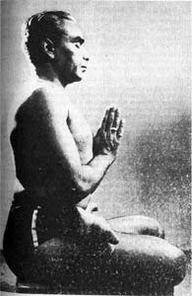
фото 602

Эффект
Такой же, как Удцжайи, Нади Шодханы и Сурья Бхеданы.
Предостережение
1. Здесь, как и в Ануломе, изменен ритм дыхания, поскольку вдох продолжается дольше, чем выдох. Этот трудный вид пранаямы должны выполнять только продвинутые ученики.
2. Страдающие нарушениями кровяного давления, болезнями сердца и нервными расстройствами не должны делать эту пранаяму, т.к. последствия могут быть катастрофическими.
216. САХИТА И КЕВАЛА КУМБХАКА ПРАНАЯМА.
"Сахита" значит в сопровождении, вместе, в связи.
Когда занятия пранаямой выполняются с преднамеренным и сознательным сопровождением бахья кумбхаки и антара кумбхаки, они получают название Сахита Кумбхака Пранаям.
"Кевала" значит отдельный, чистый, абсолютный, совершенный. Когда выполнение кумбхаки становится инстинктивным, такая практика называется Кевала Кумбхака.
Овладев Кевала Кумбхакой, ученик изолирует себя от мира и настраивается на Бесконечное. Он получил возможность контролировать один из самых тонких и могучих элементов, который может заполнить и мельчайшую трещину, и безбрежное небо. Его ум целиком поглощен праной и становится таким же свободным, как сама прана.
Как ветер изгоняет из атмосферы дым и загрязнения, так и прана изгоняет нечистоты тела и ума. "Тогда, - говорит Патанджали, - Божественное Пламя вспыхнет внутри в полном великолепии, а ум станет годен для сосредоточения (дхараны) и медитации (дхьяны)" ("Йога Сутры", гл.П, 52 и 53). На это требуется много времени. Рассвет постепенно изгоняет ночную тьму.
ПРИЛОЖЕНИЕ I
КУРСЫ АСАН
Я разделяю асаны на три группы: начальный, средний и продвинутый курсы. Я группирую их в порядке, удобном для выполнения, с примерным учетом времени, которое может потребоваться для освоения всех этих трех курсов.
(Цифры в скобках после названия асаны указывают номера иллюстрирующих ее фотоснимков).*
ПЕРВЫЙ КУРС
1-я и 2-я недели
Тадасана (1); Брикшасана (2); Уттхита Триконасана (4 и 5); Уттхита Паршваконасана (8 и 9); Вирабхадрасана I и II (14 и 15); Паршвоттанасана (26); Саламба Сарвангасана I (223); Халасана (244); Шавасана (592).
3-я и 4-я недели.
Уттхита Триконасана (4 и 5); Уттхита Паршваконасана (8 и 9); Вирабхадрасана I и II (14 и 15); Паривритта Триконасана (6 и 7); Пархлвотганасана (26); Прасарита Падоттанасана I (33 и 34); Саламба Сарвангасана I (223); Халасана (244); Шавасана (592).
5-я и 6-я недели
Уттхита Триконасана (4 и 5); Уттхита Паршваконасана (8 и 9); Вирабхадрасана I и II (14 и 15); Паривритта Триконасана (6 и 7); Паршвоттанасана (26); Прасарита Падоттанасана I (33 и 34); Урдхва Прасарита Падасана (276-279); Парипурна Навасана (78); Ардха Навасана (79); Саламба Сарвангасана I (223); Халасана (244); Удджайи Пранаяма (203) в течение 5 минут в Шавасане (592).
7-я неделя
Закрепить усвоенные асаны и увеличить время их выдержки.
8-я неделя
Уттхита Триконасана (4 и 5); Уттхита Паршваконасана (8 и 9); Вирабхадрасана I, II и III (14,15 и 17); Ардха Чандрасана (19); Паривритта
*Цифра в скобках после названия пранаямы указывает на порядковый Номер ее описания в тексте (прим. ред.).
Триконасана (6 и 7); Паршвоттанасана (26); Прасарита Падоттанасана I и II (33 и 34, 35 и 36); Урдхва Прасарита Падасана (276-279); Парипурна Навасана (78); Ардха Навасана (79); Саламба Сарвангасана I (223); Халасана (244); Удджайи Пранаяма (203) в течение 5 минут в Шавасане (592).
9-я и 10-я недели
Уттхита Триконасана (4 и 5); Уттхита Паршваконасана (8 и 9); Вираб-хадрасана I, II и III (14,15 и 17); Ардха Чандрасана (19); Паривритга Триконасана (6 и 7); Паривритта Паршваконасана (10 и 11); Паршвоттанасана (26); Прасарита Падоттанасана I и II (33 и 34, 35 и 36); Па-ригхасана (39); Урдхва Прасарита Падасана (276-279); Парипурна Навасана (78); Ардха Навасана (79); Саламба Сарвангасана I (223); Халасана (244); Карнапидасана (246); Эка Пада Сарвангасана (250); Джат-хара Паривартанасана (274 и 275); Удджайи Пранаяма с задержкой на вдохе (203) в течение 5 минут в Шавасане (592).
11-я и 12-я недели
Уттхита Триконасана (4 и 5); Паривритта Триконасана (6 и 7); Уттхита Паршваконасана (8 и 9); Паривритта Паршваконасана (10 и 11); Вирабхадрасана I, И и III (14,15 и 17); Ардха Чандрасана (19); Паршвоттанасана (26); Прасарита Падоттанасана I и II (33 и 34, 35 и 36); Па-дангуштхасана (44); Пада Хастасана (46); Уттанасана (48); Паригхасана (39); Урдхва Прасарита Падасана (276-279); Парипурна Навасана (78); Ардха Навасана (79); Саламба Сарвангасана I (223); Халасана (244); Карнапидасана (246); Эка Пада Сарвангасана (250); Джатхара Паривартанасана (274 и 275); Удджайи Пранаяма с задержкой на вдохе (203) в Шавасане (592).
13-я неделя
Повторять ежедневные упражнения, закрепляя их. Те, кому трудно было освоить все эти асаны за истекший период, могут продолжать заниматься ими еще несколько недель.
14-я и 15-я недели
Саламба Ширшасана I (184); Уттхита и Паривритга Триконасана (4 и 5, 6 и 7); Уттхита и Паривритта Паршваконасана (8 и 9, 10 и 11); Вираб-хадрасана I, II и III (14,15 и 17); Ардха Чандрасана (19); Паршвоттанасана (26); Прасарита Падоттанасана I и II (33 и 34, 35 и 36); Падангуш-тхасана (44); Пада Хастасана (46); Уттанасана (48); Паригхасана (39); Шалабхасана или Макарасана (60 или 62); Дханурасана (63); Бхуджангасана I (73); Урдхва Прасарита Падасана (276-279); Парипурна Навасана (78); Ардха Навасана (79); Саламба Сарвангасана I (223); Халасана (244); Карнапидасана (246); Супта Конасана (247); Паршва Халасана (249); Эка Пада Сарвангасана (250); Джатхара Паривартанасана (274 и 275); Маха Мудра (125); Джану Ширшасана (127); Дандасана (77); Пашчимоттанасана (160); Удджайи Пранаяма с задержкой на вдохе (203) в Шавасане (592).
16-я и! 7-я недели (обратите внимание на изменение в порядке асан)
Саламба Ширшасана I (184); Уттхита и Паривритта Триконасана (4 и 5, 6 и 7); Уттхита и Паривритта Паршваконасана (8 и 9, 10 и 11); Вираб-хадрасана I, II и III (14,15 и 17); Ардха Чандрасана (19); Паршвоттанасана (26); Прасарита Падоттанасана I и II (33 и 34,35 и 36); Падангуш-тхасана (44); Пада Хастасана (46); Уттанасана (48); Урдхва Прасарита Экападасана (49); Уткатасана (42); Паригхасана (39); Уштрасана (41); Шалабхасана или Макарасана (60 или 62); Дханурасана (63); Чатуранга Дандасана (67); Бхуджангасана I (73); Урдхва Мукха Шванасана (74); Адхо Мукха Шванасана (75); Вирасана (89); Саламба Сарвангасана I (223); Халасана (244); Карнапидасана (246); Супта Конасана (247); Паршва Халасана (249); Эка Пада Сарвангасана (250); Паршваика Пада Сарвангасана (251); Джатхара Паривартанасана (274 и 275); Урдхва Прасарита Падасана (276-279); Парипурна Навасана (78); Ардха Навасана (79); Маха Мудра (125); Джану Ширшасана (127); Пашчимоттанасана (160); Пурвоттанасана (171); Шавасана (592); Сид-дхасана (84); Удджайи Пранаяма (203) без задержки дыхания в Сиддха-сане.
18-я неделя
Повторение.
Если выполнять все стоячие позы стало довольно легко, можно их Делать через день или два раза в неделю.
19-я - 21-я недели
Саламба Ширшасана I (184); Паршва Ширшасана (202 и 203); Эка Пада Ширшасана (208 и 209); Саламба Сарвангасана I (223); Саламба Сарвангасана II (235); Нираламба Сарвангасана I (236); Нираламба Сарвангасана II (237); Халасана (244); Карнапидасана (246); Супта Конасана (247); Паршва Халасана (249); Эка Пада Сарвангасана (250); Паршваика Пада Сарвангасана (251); Урдхва Прасарита Падасана (276-279); Джатхара Паривартанасана (275); Чакрасана (280-283); Парипурна Навасана (78); Ардха Навасана (79); Уткатасана (42); Уштрасана (41); Вирасана (89); Шалабхасана (60); Дханурасана (63); Чатуранга Дандасана (67); Бхуджангасана I (73); Урдхва Мукха Шванасана (74); Адхо Мукха Шванасана (75); Маха Мудра (125); Джану Ширшасана (127); Трианг Мукхаикапада Пашчимоттанасана (139); Ардха Баддха Падма Пашчимоттанасана (135); Маричиасана I и II (144, 146 и 147); Убхая Падангуштхасана (167); Урдхва Мукха Пашчимоттанасана I(168); Пашчимоттанасана (160); Пурвоттанасана (171); Бхарадваджасана I и II (297, 298, 299 и 300); Маласана II (322); Баддха Конасана (102); Шавасана (592); Удджайи Пранаяма (203) без задержки дыхания (кумбхаки) в Сиддхасане (84).
22-я - 25-я недели
Сначала следовать порядку 19-й недели до Чакрасаны (280-283). Затем: Шалабхасана (60); Дханурасана (63); Чатуранга Дандасана (67); Бхуджангасана I (73); Урдхва Мукха Шванасана (74); Адхо Мукха Шва-насана (75); Джану Ширшасана (127); Ардха Баддха Падма Пашчимоттанасана (135); Трианг Мукхаикапада Пашчимоттанасана (139); Маричиасана I и II (144, 146 и 147); Пашчимоттанасана (160); Убхая Падангуштхасана (167); Урдхва Мукха Пашчимоттанасана I (168); Ло-ласана (83); Гомукхасана (80); Симхасана I (109); Падмасана (104); Парватасана (107); Толасана (108); Вирасана (89); Супта Вирасана (96); Парианкасана (97); Уштрасана (41); Уткатасанэ (42); Уттанасана (48); Бхарадваджасана I и II (297 и 298, 299 и 300); Маричиасана III (303 и 304); Ардха Матсиендрасана I (311 и 312); Маласана II (322); Баддха Конасана (102); Шавасана (592); Удджайи Пранаяма без задержки дыхания (203) в Сиддхасане (84).
26-я - 30-я недели
Саламба Ширшасана I (184); Паршва Ширшасана (202 и 203); Эка Па-да Ширшасана (208 и 209); Урдхва Падмасана (211); Пивдасана в Ширшасане (218); Саламба Сарвангасана I и II (223 и 235); Нираламба Сарвангасана I и II (236 и 237); Халасана (244); Карнапидасана (246); Супта Конасана (247); Паршва Халасана (249); Эка Пада Сарвангасана (250); Паршваика Пада Сарвангасана (251); Урдхва Падмасана (261); Пиндасана в Сарвангасане (269); Джатхара Паривартанасана (275); Парипурна Навасана (78); Ардха Навасана (79); Джану Ширшасана (127); Ардха Баддха Падма Пашчимоттанасана (135); Трианг Мукхаикапада Пашчимоттанасана (139); Маричиасана I (144); Пашчимоттанасана (160); Урдхва Мукха Пашчимоттанасана I (168); Гомукхасана (80); Лоласана (83); Симхасана I (109); Падмасана (104); Парватасана (107); Толасана (108); Матсиасана (113); Вирасана (89); Супта Вира-сана (96); Парианкасана (97): Маричиасана III (303 и 304); Ардха Матсиендрасана I (311 и 312); Баддха Конасана (102); Адхо Мукха Шванасана (75); Урдхва Мукха Шванасана (74); Чатуранга Дандасана (67); Шалабхасана (60); Дханурасана (63); Уштрасана (41); Уткатасана (42); Уттанасана (48); Гарудасана (56); Шавасана (592); Удджайи Пранаяма (203) с ангара кумбхакой (задержкой дыхания после полного вдоха) в Сиддхасане (84), или Вирасане (89), или Падмасане (104).
Когда вы упражняетесь в стоячих позах, исключите в циклах Ширшасаны и Сарвангасаны различные движения, исполняйте осталь-
ные асаны. Если Падмасана еще не освоена, продолжайте заниматься асанами еще несколько недель, чтобы добиться ее освоения. Можно добавить к программе еще несколько асан, если это не вызовет перенапряжения.
Успешно освоившим этот курс можно рекомендовать краткий трехдневный курс, выполнение которого всегда будет полезно для тела и принесет гармонию уму.
Первый день недели
Саламба Ширшасана I (184) 10 мин.; Саламба Сарвангасана I (223) 10 мин.; Халасана (244) 5 мин.; Джатхара Паризартанасана (275) в обе стороны по 30 сек.; Парипурна Навасана (78) 1 мин.; Ардха Навасана (79) 20-30 сек.; Пашчимоттанасана (160) 3-5 мин.; Маричиаеана III (303 и 304) в обе стороны по 30 сек.; Ардха Матсиендрасана I (311 и 312) в обе стороны по 30 сек. Если трудго выполнять Маричиасану III или Ардха Матсиендрасану I, вместо этих асан делать Бхарадваджасану I и II (297,298,299 и 300). Парватасана (107) 1 мин.; Матсиасана (113) 20-30 сек.; Шалабхасана (60) 20-30 сек.; Дханурасана (63) 30 сек,; Урдхва Мукха Шванасана (74) 20-30 сек., Адхо Мукха Шванасана (75) 1
мин.; Уттанасана (48) 1-2 мин.; Шаг 592) 5 мин. и Нади Шодхана Пранаяма (205) с задержкой на вдохе в Падмасане (104), иди Вирасане (89), или Сиддхасане (84) в течение 10 мин., Уддияна Бандха (593 VI 594) 6 раз, и снова Шавасана (592),
Второй день недели
Саламба Ширшасана I (184) 10 мин.; Паршва Ширшасана (202 и 203) в обе стороны по 20 сек.; Эка Пада Ширшасана (208 и 209) в обе стороны по 10-15 сек.; Урдхва Падмасана (211) 20 сек.; Пиндасана в Ширшасане (218) 30 сек, (все эти асаны выполнять подряд, без остановок). Саламба Сарвангасана I (223) 8-10 мин.; Саламба Сарвангасана II (235) 30 сек.; Нираламба Сарвангасана I и I! (236 и 237) по 30 сек.; Халасана (244) 5 мин.; Карнапидасана (246) 30 сек.; Супта Конасана (247) 20 сек.; Паршва Халасана (249) в обе стороны по 20 сек.; Эка Пада Сарвангасана (250) в обе стороны по 15 сек.; Паршваика Пада Сарвангасг-на (251) в обе стороны по 15 сек.; Урдхва Падмасана (261) 20 сек.; Пиндасана в Сарвангасане (269) 20 сек. (все это также подряд). Джатхара Паривартанасанг (275) в обе стороны по 15 сек.; Урдхва Прасари-?а Падасана (276-279) каждую позицию по 15 сек.; Маха Мудра (125) по 20-30 сек., в каждую сторону. Затем следующие асаны по 20 сек. в обе стороны: Джану Ширшасана (127), Ардха Баддха Падма Пашчимоттанасана (135), Трианг Мукхаикапада Пашчимоттанасана (139), Маричиасана I и II (144, 146 и 147); Пашчимоттанасана (160) 3 Мин.; Урдхва Мукха Пашчимоттанасана I (168) 1 мин.; Мар;ииасана III (303 и 304) в обе стороны по 30 сек.; Ардха Матсиендрасана I (311 и 312) в обе стороны по 30 сек.; Баддха Конасана (102) 1 мин.; Уттанасана (48) 2 мин.; Шавасана (592) 5 мин. Удцжайи Пранаяма (203) или Нади Шодхана Пранаяма (205) в любой удобной позе 8 мин. и закончить Шавасаной (592).
на (48) 2 мин.; Шавасана (592) 5 мин. Удджайи Пранаяма (203) или Нади Шодхана Пранаяма (205) в любой удобной позе 8 мин. и закончить Шавасаной (592).
Третий день недели
Саламба Ширшасана I (184) 10 мин.; Уттхита Триконасана (4 и 5) в обе стороны по 30 сек.; Паривритта Триконасана (6 и 7) в обе стороны по 30 сек.; Уттхита Паршваконасана (8 и 9) в обе стороны по 20 сек.; Паривритта Паршваконасана (10 и 11) в обе стороны по 20 сек.; Вираб-хадрасана I, II и III (14,15 и 17) в обе стороны по 15 сек.; Ардха Чандра-сана (19) в обе стороны по 20 сек.; Паршвоттанасана (26) в обе стороны по 30 сек.; Прасарита Падоттанасана I (33 и 34) 30 сек.; Падангушт-хасана (44) 30 сек.; Пада Хастасана (46) 30 сек.; Уттанасана (48) 1 мин.; Урдхва Прасарита Экападасана (49) в обе стороны по 15 сек.; Га-рудасана (56) в обе стороны по 10 сек.; Уткатасана (42) 15 сек.; Париг-хасана (39) в обе стороны по 15 сек.; Уштрасана (41) 20 сек.; Бхуджан-гасана I (73) 20-30 сек.; Вирасана (89) 30-40 сек.; Супта Вирасана (96) 30-40 сек.; Парианкасана (97) 30-40 сек.; Падмасана (104) 30 сек.; Парватасана (107) 30 сек.; Толасана (108) 30 сек.; Матсиасана (113) 30 сек.; Гомукхасана (80) в обе стороны по 15 сек.; Лоласана (83) 15 сек.; Симхасана I (109) 20 сек.; Пашчимоттанасана (160) 3-5 мин.; Удц-жайи Пранаяма (203) или Нади Шодхана Пранаяма (205) без задержки дыхания (кумбхаки) 10 мин.; Шавасана (592) 5 мин.
Затем можно повторять этот трехдневный курс в том же порядке в следующие дни. По воскресеньям отдыхать или делать только следующие упражнения: Саламба Ширшасана I (184) 10 мин.; Саламба Сар-вангасана I (223) 10 мин.; Халасана (244) 5 мин.; Пашчимоттанасана (160) 5 мин.; Нади Шодхана Пранаяма (205) с задержкой на вдохе 15 мин.; Шавасана (592) 5 мин.
Если покажется, что количество асан или время их выполнения возросло, можно планировать занятия, сообразуясь со своими возможностями и имеющимся в распоряжении временем. Шавасану (592) следует выполнять после пранаямы.
Ангара кумбхаку (задержку дыхания после вдоха) можно делать, только когда освоено искусство глубокого вдоха и выдоха без рывков.
Не делайте асаны и пранаяму вместе, иначе вы можете почувствовать напряжение и усталость.
Если вы делаете пранаяму утром, асаны можно выполнять вечером либо спустя полчаса после пранаямы. Никогда не делайте асаны сразу после пранаямы, пранаяму же можно выполнять после асан, если нет усталости.
Те, кто пожелает преклониться перед солнцем (Сурьянамаскар) и развить руки и грудь, могут выполнять следующие асаны подряд, начиная с шести циклов, увеличивая количество в соответствии со способностями.
Приложение I 459
Характер дыхания
Вдох
Выдох, вдох (Фото 47)
Выдох
Вдох
Выдох, вдох
Выдох
Вдох Выдох

Асаны

1.Тадасана(1)
2. Уттанасана (47 и 48) и прыгнуть в:
3. Чатуранга Дандасана (66 и 67)
4. Урдхва Мукха Шванасана (74) и вернуться в:
5. Чатуранга Дандасана (67)
6. Адхо Мукха Шванасана (75), из нее прыгнуть в:
7. Уттанасана (47 и 48) и затем вернуться в:
8.Тадасана(1)

Важные асаны первого курса

Уттхита Триконасана (4 и 5); Паривритта Триконасана (6 и 7); Уттхита Паршваконасана (8 и 9); Паривритта Паршваконасана (10 и 11); Ви-рабхадрасана I и III (14 и 17); Ардха Чандрасана (19); Паршвоттанасана (26); Прасарита Падоттанасана I (33 и 34); Уштрасана (41); Уттанасана (48); Шалабхасана (60); Дханурасана (63); Адхо Мукха Шванасана (75); Парипурна Навасана (78); Ардха Навасана (79); Сиддхасана (84); Вирасана (89); Бадцха Конасана (102); Падмасана (104); Матсиасана (113); Джану Ширшасана (127); Пашчимоттанасана (160); Саламба Ширшасана I (184); Саламба Сарвангасана I (223); Халасана (244); Маричиасана III (303 и 304); Ардха Матсиендрасана I (311 и 312); Шавасана (592).

Если эти асаны будут освоены, то все остальные позы этого курса будут получаться даже без регулярной практики.

ВТОРОЙ КУРС

31-я - 35-я недели
Саламба Ширшасана I (184); Урдхва Дандасана (188); Паршва Ширшасана (202 и 203); Паривриттаикапада Ширшасана (206 и 207); Эка Пада Ширшасана (208 и 209); Паршваика Пада Ширшасана (210); Урдхва Падмасана (211); Паршва Урдхва Падмасана (215 и 216); Пин-дасана в Ширшасане (218); Саламба Сарвангасана I и II (223 и 235); Нираламба Сарвангасана I и II (236 и 237); Халасана (244); Карнапи-дасана (246); Супта Конасана (247); Паршва Халасана (249); Эка Пада Сарвангасана (250); Паршваика Пада Сарвангасана (251); Урдхва Падмасана (261); Пиндасана в Сарвангасане (269); Паршва Пиндасана (270 и 271); Сету Бандой Сарвангасана (259); Эка Пада Сету Бандха Сарвангасана (260); Джатхара Паривартанасана (275); Супта Падан-гуштхасана (285-287); Чакрасана (280-283); Парипурна Навасана (78); Ардха Навасана (79); Уштрасана (41); Вирасана (89); Супта Вира-сана (96); Парианкасана (97); Джану Ширшасана (127); Ардха Баддха
Падма Пашчимоттанасана (135); Трианг Мукхаикапада Пашчимоттана-сана (139); Краунчасана (141 и 142); Маричиасана I (144); Пашчимоттанасана (160); Бадцха Падмасана (118); Йога Мудрасана (120); Парватасана (107); Куккутасана (115); Гарбха Пиндасана (116) (весь цикл Падмасаны можно делать подряд). Упавиштха Конасана (151); Акарна Дханурасана (173 и 175); Бадцха Конасана (102); Маричиасана III (303 и 304); Ардха Матсиендрасана I (311 и 312); Шалабха-сана (60); Дханурасана (63); Паршва Дханурасана (64 и 65); Уттанаса-на (48); Нади Шодхана Пранаяма (205) без задержки 10 мин. и Удд-жайи Пранаяма (203) в Шавасане (592).

36-я - 40-я недели

Следовать предыдущему описанию при выполнении Саламба Ширшаса-ны и цикла, а также Саламба Сарвангасаны и цикла до Супта Падангуш-тхасаны (285-287); Уттхита и Паривритта Триконасана (4 и 5, 6 и 7); Уттхита и Паривритта Паршваконасана (8 и 9,10 и 11); Вирабхадрасана I и III (14 и 17); Ардха Чандрасана (19); Паршвоттанасана (26); Падан-гуштхасана (44); Пада Хастасана (46); Уттанасана (48); Уттхита Хаста Падангуштхасана (23); Ардха Бадцха Падмоттанасана (52); Ватаянасана (58); Джану Ширшасана (127); Паривритта Джану Ширшасана (132); Ардха Баддха Падма Пашчимоттанасана (135); Краунчасана (141 и 142); Маричиасана I (144); Пашчимоттанасана (160); Урдхва Мукха Пашчимоттанасана I и II (168 и 170); Баддха Падмасана (118); Йога Мудрасана (120); Куккутасана (115); Гарбха Пиндасана (116); Симха-сана II (110); Матсиасана (113); Бадцха Конасана (102); Упавиштха Конасана (151); Акарна Дханурасана (173 и 175); Маричиасана III (303 и 304); Ардха Матсиендрасана I (311 и 312); Уттана Падасана (292); Шалабхасана (60); Дханурасана (63); Паршва Дханурасана (64 и 65); Урдхва Дханурасана I (482); Шавасана (592); Нади Шодхана Пранаяма (205) 5 мин.; Сурья Бхедана Пранаяма (204) с задержкой на вдохе 5 мин.; Уддияна (201) 8 раз.

41-я - 44-я недели

Совершенствовать все позы, концентрируя внимание на асанах, которые были пропущены в первом курсе.

45-я -50-я недели

Саламба Ширшасана I (184), II (192), III (194,195); Баддха Хаста Ширшасана (198); Мукта Хаста Ширшасана (200 и 201); Паршва Ширшасана (202 и 203); Паривриттаикапада Ширшасана (206 и 207); Эка Пада Ширшасана (208 и 209); Паршваика Пада Ширшасана (210); Урдхва Падмасана (211); Паршва Урдхва Падмасана (215 и 216); Пиндасана в Ширшасане (218); Саламба Сарвангасана I и II (223 и 235); Нираламба Сарвангасана I и II (236 и 237); Халасана (244); Карнапи-
1 (246); Супта Конасана (247); Паршва Халасана (249); Эка Пада арвангасана (250); Паршваика Пада Сарвангасана (251); Паршва арвангасана (254); Сету Бандха Сарвангасана (259); Эка Пада Сету Сарвангасана (260); Урдхва Падмасана (261); Паршва Урдхва ласана (264 и 265); Пиндасана в Сарвангасане (269); Паршва Пин-па (270 и 271); Супта Падангуштхасана (285-287); Анантасана &90); Пашчимоттанасана (160); Паривритта Пашчимоттанасана (165); кану Ширшасана (127); Паривритта Джану Ширшасана (132); Кра-(141 и 142); Акарна Дханурасана (173 и 175); Баддха Падма-I (118); Йога Мудрасана (120); Куккутасана (115); Гарбха Пиндаса-(116); Горакшасана (117); Симхасана II (110); Матсиасана (113); Вирасана (96); Бхекасана (100); Баддха Конасана (102); Ардха ратсиендрасана I (311 и 312); Маричиасана III (303 и 304); Маричиа-на IV (305); Маласана I (321); Уттана Падасана (292); Урдхва Дхану-асана I (482) 6 раз; Шавасана (592). (Весь цикл Ширшасаны можно голнить подряд, оставаясь в каждой позе по 10-15 сек. в каждую сто-ону, кроме Ширшасаны I (184), которую следует выдерживать 5 мин. |Саламба Сарвангасану I (234) и Халасану (244) также следует вьщер-вать по 5 мин., остальные же асаны этого цикла по 15 сек. в каждую Цсторону. Пашчимоттанасану (160) вьщерживать 3-5 мин., остальные рсаны по 15-20 сек.)
Выполнять Нади Шодхану (205) с ангара кумбхакой, т.е. задер-рккой на вдохе, 10 мин., Бхастрику (206) 3 мин., Уддияну (593, 594) 8 раз.

51-я -54-я недели

Делать важнейшие асаны первого курса и совершенствовать позы второго курса. Некоторые асаны будут осваиваться быстрее, другие потребуют более продолжительного упражнения. Поэтому осваивать их надо в соответствии с возможностями.

55-я - 60-я недели

Ширшасана и ее цикл (184-218); Сарвангасана и ее цикл (234-271, кроме 267); Джатхара Паривартанасана (275); Супта Падангуштхасана (285-287); Анантасана (290); Урдхва Прасарита Падасана (276-279);
Пашчимоттанасана (160); Паривритта Пашчимоттанасана (165); Урдх-ва Мукха Пашчимоттанасана I (168); Акарна Дханурасана (173 и 175); Бхуджапидасана (348); Курмасана (363 и 364); Супта Курмасана (368); Эка Пада Ширшасана (371); цикл Падмасаны (104-120) и Супта Вадж-расана (124); Бхекасана (100); Баддха Конасана (102); Маричиасана III (303 и 304); Ардха Матсиендрасана I (311 и 312); Маласана I (321); Пашасана (328 и 329); Уттана Падасана (292); Сету Бандхасана (296); Урдхва Дханурасана II (486) 12 раз (техника II); Уттанасана (48); Шавасана (592). Пранаяма как в предыдущих неделях и начать медитацию в позах: Сиддхасана (84), Вирасана (89), Бадцха Конасана (103) или Пад-масана (104).

61-я - 65-я недели

Ширшасана и ее цикл (184-218). Если Саламба Ширшасана II и III (192, 194, 195), Бадцха Хаста Ширшасана (198) и Мукта Хаста Ширшасана (200 и 201) уже освоены, то в ежедневной практике их можно опустить, а выполнять лишь время от времени, чтобы не утратить равновесия. Сарвангасана и ее цикл (234-271, кроме 267); Джатхара Паривартанасана (275); Супта Падангуштхасана (285-287); Анантасана (290); Пашчимоттанасана (160); Паривритта Пашчимоттанасана (165); Акарна Дханурасана (173 и 175); Курмасана (363 и 364); Супта Кур-масана (368); Эка Пада Ширшасана (371); Скандасана (372); Бхуджа-пидасана (348); Аштавакрасана (342 и 343); Эка Хаста Бхуджасана (344); Дви Хаста Бхуджасана (345); Адхо Мукха Врикшасана (359 - у стены); цикл Падмасаны (104-124); Маричиасана III (303 и 304); Ардха Матсиендрасана I (311 и 312); Пашасана (328 и 329); Уттана Падасана (292); Сету Бандхасана (296); Урдхва Дханурасана 12-15 раз, как рекомендуется для 55-й недели; Уттанасана (48); Ша-васана (592). Пранаяму исполнять, как указывалось ранее, увеличивая продолжительность вдоха, задержки на вдохе и выдоха, а также количество циклов. Заканчивать занятия медитацией в позах, указанных ранее.

66-я - 70-я недели

Ширшасана I и ее цикл (184-218, кроме 192,194,195,198, 200,201); Адхо Мукха Врикшасана (359); Майюрасана (354); Падма Майюрасана (355); Накрасана (68-71); Саламба Сарвангасана и ее цикл (234-271, кроме 267); Джатхара Паривартанасана (275); Супта Падангуштхасана (285-287); Анантасана (290); Уттана Падасана (292); Сету Бандхасана (296); Урдхва Дханурасана (486) из Адхо Мукха Врикшасаны (359) 12 раз и встать в Тадасану (1); Маричиасана III (303 и 304); Ардха Матсиендрасана I (311 и 312); Пашасана (328 и 329); Бхуджапидасана (348); Аштавакрасана (342 и 343); Бакасана (406); Пашчимоттанасана (160); Паривритта Пашчимоттанасана (165); Упавиштха Конасана (151); Акарна Дханурасана (173 и 175); цикл Падмасаны (104-124); Курмасана (363 и 364); Супта Курмасана (368); Эка Пада Ширшасана (371); Скандасана (372); Баддха Конасана (102); Бхекасана (100); Супта Вирасана (96); Шавасана (592).

71 -я - 73-я недели

Делать все, как в предыдущем периоде, только, упражняясь в Урдхва Дханурасане (486), добавить Эка Пада Урдхва Дханурасану (501, 502), затем выполнять Маричиасану III (303 и 304) и продолжать остальные
упражнения. Выполнить пранаяму, как указывалось выше, а после Удди-; яны добавить Наули (202) 6-8 раз и закончить медитацией.

74-я - 78-я недели

Повторять все асаны первого и второго курсов.

Важнейшие асаны второго курса:

Уттхита Хаста Падангуштхасана (23); Ватаянасана (58); Накрасана (68-71); Бхекасана (100); Симхасана II (110); Гарбха Пиндасана (116); Йога Мудрасана (120); Супта Ваджрасана (124); Паривритта Джану Ширшасана (132); Краунчасана (141 и 142); Упавиштха Конасана (151); Паривритта Пашчимоттанасана (165); Акарна Дханурасана (173 и 175); Урдхва Дандасана (188); циклы Ширшасаны и Сарвангасаны;
(Супта Падангуштхасана (285-287); Анантасана (290); Сету Бандхасана (296); Пашасана (328 и 329); Аштавакрасана (342 и 343); Бхуджапидасана (348); Майюрасана (354); Адхо Мукха Врикшасана (359); Курмасана (363 и 364); Супта Курмасана (368); Эка Пада Ширшасана (371); Скандасана (372); Бакасана (406); Урдхва Дханурасана (486),
Для тех, кто хочет делать асаны из первого и второго курсов, я даю способ практики на протяжении недели.

Первый день недели

Ширшасана и ее цикл (184-218, кроме 192, 194, 195, 198, 200, 201); Сарвангасана и ее цикл (234-271, кроме 267); Супта Падангуштхасана (285-287); Анантасана (290); Пашчимоттанасана (160); Уттхита и Па-I ривритта Триконасана (4 и 5, 6 и 7); Уттхита и Паривритта Паршваконасана (8 и 9, 10 и 11); Вирабхадрасана I, II и III (14, 15 и 17); Ардха Чандрасана (19); Уттхита Хаста Падангуштхасана (23); Паршвоттанасана (26); Прасарита Падотганасана I и II (33 и 34, 35 и 36); Ардха Баддха Падмоттанасана (52); Падангуштхасана (44); Пада Хастасана (46); Уттанасана (48); Маричиасана II, III и IV (144-146, 303 и 304, 305); Ардха Матсиендрасана I (311 и 312); Маласана I и II (321 и 322); Пашасана (328 и 329); Урдхва Дханурасана (486); Шавасана (592). Нади Шодхана Пранаяма (205) 15 мин. и медитация 5 мин.

Второй день недели

Ширшасана и ее цикл (184-218); Адхо Мукха Врикшасана (359); I Майюрасана (354); Падма Майюрасана (355); Накрасана (68-71); Шалабхасана или Макарасана (60 или 62); Дханурасана (63); Паршва Дханурасана (64 и 65); Чатуранга Дандасана (67); Бхуджангасана I (73); Урдхва Мукха Шванасана (74); Адхо Мукха Шванасана (75); Саламба § Сарвангасана и ее цикл (234-271, кроме 267); Джатхара Паривартана-I сана (275); Супта Падангуштхасана (285-287); Урдхва Прасарита Падасана (276-279); Чакрасана (280-283); Парипурна Навасана (78); Ардха Навасана (79); Уткатасана (42); Уштрасана (41); Паригхасана (39); Га-рудасана (56); Ватаянасана (58); Маричиасана III (303 и 304); Ардха Матсиендрасана I (311 и 312); Пашасана (328 и 329); Пашчимоттана-сана (160); Курмасана и Супта Курмасана (363, 364 и 368); Эка Пада Ширшасана и Скандасана (371 и 372); Урдхва Дханурасана (486) 15 раз и Шавасана (592); Удцияна (201) и Наули (202) по 8 раз каждая. Удджайи Пранаяма (203) с задержкой на вдохе 10 мин. и медитация 5 мин.

Третий день недели

Саламба Ширшасана I (184) 10 мин.; Саламба Сарвангасана I (234) 10 мин.; Халасана (244) 5 мин.; Супта Падангуштхасана (285-287); Урдхва Прасарита Падасана (276-279); Парипурна Навасана (78); Ардха Навасана (79); Джану Ширшасана (127); Паривритта Джану Ширшасана (132); Ардха Баддха Падма Пашчимоттанасана (135); Трианг Мукха-икапада Пашчимоттанасана (139); Краунчасана (141 и 142); Маричиасана I (144); Пашчимоттанасана (160); Урдхва Мукха Пашчимоттанасана I и II (168 и 170); Паривритта Пашчимоттанасана (165); Акарна Дханурасана (173 и 175); Курмасана и Супта Курмасана (363, 364 и 368); Эка Пада Ширшасана и Скандасана (371 и 372); Урдхва Дханурасана (486) 15 раз и Эка Пада Урдхва Дханурасана (501,502) 1 раз; Ут-танасана (48) и Шавасана (592). Сурья Бхедана Пранаяма (204) 10 мин.; Удджайи (203) 5 мин.; Бхастрика (206) 3 мин. и медитация 5 мин.

Четвертый день недели

Саламба Ширшасана и ее цикл (184-218, кроме 192, 194, 195, 198, 200, 201); Саламба Сарвангасана и ее цикл (234-271, кроме 267); Джатхара Паривартанасана (275); Супта Падангуштхасана (285-287); Пашчимоттанасана (160) 5 мин.; цикл Падмасаны (104-124); Вирасана (89); Супта Вирасана (96); Парианкасана (97); Упавиштха Конасана (151); Баддха Конасана (102); Курмасана (363 и 364) по 1 мин. каждую; Супта Курмасана (368) 3 мин.; Эка Пада Ширшасана (371) в обе стороны по 1 мин.; Скандасана (372) в обе стороны по 30 сек.; Маричиасана III (303 и 304); Ардха Матсиендрасана I (311 и 312); Пашасана (328 и 329); Уттана Падасана (292); Сету Бандхасана (296); Урдхва Дханурасана (486) 12 раз, каждый по 20 сек.; Шавасана (592). Нади Шодхана Пранаяма (205) с задержкой на вдохе 15 мин. и медитация в любой из оговоренных выше поз, длительность - в соответствии с возможностями.

Пятый день недели

Саламба Ширшасана и ее цикл (184-218); Саламба Сарвангасана и ее цикл (234-271, кроме 267); Супта Падангуштхасана (285-287);Пасчимотанасана (160); Паривритта Пашчимоттанасана (165); Кур-(363 и 364); Супта Курмасана (368); Бхуджапидасана (348); вакрасана (342 и 343); Майюрасана и Падма Майюрасана (354 и 1355); Урдхва Мукха Шванасана (74); Бакасана (406); Лоласана (83); Адхо Мукха Врикшасана (359); Адхо Мукха Шванасана (75); Чатуранга ана (67); Накрасана (68-71); Урдхва Дханурасана (486) 15-20 з; Шавасана (592). Пранаяма и медитация как в третий день.

Шестой день недели

Саламба Ширшасана I (184) 15 мин.; Урдхва Дандасана (188) 1 мин.; Сарвангасана I (234) 10 мин.; Халасана (244) 5 мин.;Пасчимотанасана (160) 5 мин.; Урдхва Мукха Пашчимоттанасана I 1(168) 1 мин.; Парипурна Навасана (78) 1 мин.; Ардха Навасана (79) по30 сек.; Супта Вирасана (96) 3-5 мин.; Краунчасана (141 и 142) в обе | стороны по 20 сек.; Курмасана и Супта Курмасана (363,364 и 368) по 1 |;мин.; Ардха Матсиендрасана I (311 и 312) в обе стороны по 30 сек.; Пашасана (328 и 329) в обе стороны по 1 мин.; Адхо Мукха Врикшасана ] (359) 1 мин.; Майюрасана (354) 1 мин.; Урдхва Дханурасана (486) 6 раз по 20-30 сек.; Шавасана (592) 10-15 мин. (Асаны, длительность ко-шорых не указана, следует выполнять в соответствии с возможностями и (Наличием времени.)

Седьмой день недели

Можно отдыхать или делать пранаяму всех типов. Уддияну (201) и Наули (202) делать по 8 раз каждую.

ТРЕТИЙ КУРС

Этот курс предназначен в основном для желающих совершенствоваться и дальше и достаточно преданных Учению.

79-я - 84-я недели

Ширшасана и ее цикл (184-218, кроме 192,194, 195,198, 200, 201); Сарвангасана и ее цикл (234-271, кроме 267); Пашчимоттанасана (160); Курмасана и Супта Курмасана (363, 364 и 368); Эка Пада Ширшасана (371); Скандасана (372); Бхайравасана (375); Йоганидрасана (391); Бхуджапидасана (348); Бакасана (406); Аштавакрасана (342 и 343); Адхо Мукха Врикшасана (359); Пинча Майюрасана (357); Майюрасана (354); Маричиасана III (303 и 304); Ардха Матсиендрасана I (311 и 312); Пашасана (328 и 329); Ардха Матсиендрасана II (330 и 331); Сету Бандхасана (296); Урдхва Дханурасана (486) 8 раз; Дви Пада Випарита Дандасана (516); Эка Пада Урдхва Дханурасана (501 и 502); Уттанасана (48); Шавасана (592). Нади Шодхана Пранаяма (205) в течение 10 минут и пятиминутная медитация в одной из следующих поз: Сиддхасана (84), Вирасана (89), Падмасана (104), Бадцха Конасана (102).

85-я -90-я недели

Ширшасана и ее цикл (184-218); Сарвангасана и ее цикл (234-271, кроме 267); Джатхара Паривартанасана (275); Урдхва Прасарита Пада-сана (276-279); Супта Падангуштхасана (285-287); Анантасана (290); Джану Ширшасана (127); Паривритта Джану Ширшасана (132); Ардха Бадцха Падма Пашчимоттанасана (135); Трианг Мукхаикапада Пашчи-моттанасана (139); Краунчасана (141 и 142); Маричиасана I (144); Пашчимоттанасана (160); Паривритта Пашчимоттанасана (165); Упа-виштха Конасана (151); Бадцха Конасана (102); Бадцха Падмасана (118); Йога Мудрасана (120); Куккутасана (115); Гарбха Пиндасана (116); Симхасана II (110); Горакшасана (117); Матсиасана либо Супта Важдрасана (113 или 124); Вирасана (89); Супта Вирасана (96); Пари-анкасана (97); Бхекасана (100); Курмасана и Супта Курмасана (363, 364 и 368); Йоганидрасана (391); Эка Пада Ширшасана (371); Бхайра-васана (375); Скандасана (372); Чакорасана (379 и 380); Бхуджапида-сана (348); Бакасана (406); Пинча Майюрасана (357); Адхо Муюи Врикшасана (359); Майюрасана (354); Ардха Матсиендрасана I и II (311, 312 и 330,331); Маласана I и II (321 и 322); Пашасана (328 и 329); Дви Пада Випарита Дандасана (516); Урдхва Дханурасана (486) 8 раз и Шавасана (592). Пранаяма как в 79-й неделе.

91-я - 94-я недели

Выполнять все важные асаны первого и второго курса, а также те асаны, которые были добавлены в третьем курсе, включая циклы Ширшасаны и Сарвангасаны.

95-я -100-я недели
Ширшасана и ее цикл (184-218); Сарвангасана и ее цикл (234-271, кроме 267); Супта Падангуштхасана (285-287); Пашчимоттанасана (160); Курмасана и Супта Курмасана (363, 364 и 368); Йоганидрасана (391); Эка Пада Ширшасана (371); Бхайравасана (375); Скандасана (372); Чакорасана (379 и 380); Пинча Майюрасана (357); Шаянасана (358); Майюрасана (354); Хамсасана (356); Бхуджапидасана (348); Бакасана (406); Адхо Мукха Врикшасана (359); Васиштхасана (398); Вишвамитрасана (403); Урдхва Дханурасана (486) 8 раз, выпрямляя после каждого раза ноги и руки (487), чтобы преодолеть тугоподвиж-ность спины; Дви Пада Випарита Дандасана (516) в течение одной миауты; Капотасана (507); Ардха Матсиендрасана I и II (311, 312 и 330, 331); Пашасана (328 и 329); Уттанасана (48); Шавасана (592). Пранаяма как прежде.

101-я - 108-я недели

I Так же, как в 95-й неделе, только Випарита Дандасану (516) выполнять из Саламба Ширшасаны I (184) и опять возвращаться в Ширшасану I. Многим этого периода недостаточно, чтобы освоить Випарита Дандасану. Поэтому сосредоточьтесь на этой асане, сократив время упражнений в других асанах.

109-я-125-я недели

Следовать курсу 95-й недели, добавив к нему Випарита Дандасану (516), как указано выше, и осваивать Випарита Чакрасану (488-499), выполняя ее по 15 раз подряд каждый день. Это трудная асана, требующая большого упорства. Если вам не удастся освоить ее в течение этого периода, не приходите в уныние, а продолжайте упражнения еще несколько недель.

126-я - 130-я недели

Ширшасана и ее цикл (184-218); Урдхва Куккутасана (419); Бакасана (410) из Ширшасаны II (192); Адхо Мукха Врикшасана (359); Пинча Майюрасана (357), выполнять после этих четырех асан Урдхва Дхану-расану (486) и Випарита Чакрасану (488-499); Бхуджапидасана (348); Аштавакрасана (342 и 343); Майюрасана (354); Хамсасана (356); Васиштхасана (398); Кашьяпасана (399, 400); Вишвамитрасана (403); Саламба Сарвангасана и ее цикл (234-271, кроме 267); Супта Падангуштхасана (285-287); Пашчимоттанасана (160); Курмасана (363, 364); Супта Курмасана (368); Йоганидрасана (391); Эка Пада Ширшасана (371); Скандасана (372); Бхайравасана (375); Кала Бхайравасана (378); Чакорасана (379 и 380); Дви Пада Випарита Дандасана (516) из Ширшасаны (184); Капотасана (507); Випарита Чакрасана (488-499) 6 раз; Ардха Матсиендрасана I и II (311 и 312, 330 и 331); Пашасана (328 и 329); Уттанасана (48); Шавасана (592). Пранаяма и медитация как прежде.

131-я - 136-я недели

Вернуться к первому и второму курсам и делать: Урдхва Куккутасана (419); Йоганидрасана (391); Випарита Чакрасана (488-499) 15 раз; Дви Пада Випарита Дандасана (516); Капотасана (507). Примечание: Випарита Чакрасана (488-499) требует значительного напряжения, так что не все смогут ежедневно делать пранаяму. В таком случае один день делать пранаяму, а на следующий - циклы Ширшасаны и Сарвангасаны. Также можно продлить число недель этого периода и удобнее для себя распределить асаны, если телу не хватает гибкости и вы не справитесь с указанным выше расписанием. Пока не освоены эти наклоны назад, нельзя будет успешно заниматься другими трудными асанами. Те, кому уже за 35 лет, могут не справиться с освоением Випарита Чакрасаны за такой короткий срок. Мне пришлось обучать многих людей разного возраста; одни обучаются быстрее, другим нужно больше времени. Но возрастного предела для этих асан нет.

137-я - 142-я недели

Ширшасана и ее цикл (184-218); Урдхва Куккутасана (419); Бакасана (410) из Ширшасаны II (192); Паршва Бакасана (412); Галавасана (427 и 428); Адхо Мукха Врикшасана (359); Пинча Майюрасана (357); Майюрасана (354); Васиштхасана (398); Кашьяпасана (399, 400); Вишвамитрасана (403); Саламба Сарвангасана и ее цикл (234-271, кроме 267); Супта Падангуштхасана (285-287); Пашчимоттанасана (160); Курмасана и Супта Курмасана (363, 364 и 368); Йоганидрасана (391); Эка Пада Ширшасана (371); Скандасана (372); Бхайравасана (375); Кала Бхайравасана (378); Дурвасасана (383); Ручикасана (334); Дви Пада Випарита Дандасана (516) из Ширшасаны I (184) и обратно 3 раза; Мандаласана (525-535); Капотасана"(507); Випарита Чакрасана (488-499) 12 раз; Ардха Матсиендрасана I и II (311 и 312, 330 и 331); Пашасана (328 и 329); Уттанасана (48); Шавасана (592); пранаяма и медитация как прежде.
143-я - 145-я недели

Повторить курс 137-й недели до Ручикасаны (384) и добавить Виранчи-асану I и II (386,387 и 388), затем делать Дви Пада Випарита Дандаса-ну (516) и все остальные упражнения этого курса. Если возможно, добавить разные виды пранаям, объяснение которых дано в третьей части. В этом случае выполнять пранаяму ранним утром, утром делать трудные асаны, а вечером только циклы Ширшасаны и Сарвангасаны. Если времени не хватает, утром заниматься только пранаямой, асаны же делать вечером.

146-я - 155-я недели

Ширшасана и ее цикл (184-218); Урдхва Куккутасана (419); Бакасана (410); Паршва Бакасана (412); Галавасана (427 и 428); Эка Пада Галавасана (432 и 433); Адхо Мукха Врикшасана (359); Пинча Майюрасана (357), заканчивая эти асаны Випарита Чакрасаной (488-499); Васиштхасана (398); Кашьяпасана (399, 400); Вишвамитрасана (403); Саламба Сарвангасана и ее цикл (234-271); Уттана Падма Майюрасана (267); Супта Падангуштхасана (285-287); Пашчимоттанасана (160); Курмасана и Супта Курмасана (363, 364 и 368); Эка Пада Ширшасана (371); Скандасана (372); Буддхасана (373); Капиласана (374); Бхайравасана (375); Кала Бхайравасана (378); Чакорасана (379 и 380); Дурвасасана (383); Ручикасана (334); Виранчиасана I и II (386 и 388); Дви Пада Ширшасана (393); Титтибхасана (395); Ардха Матсиендрасана I и II (311 и 312, 330 и 331); Пашасана (328); Ардха Матсиендрасана III (332 и 333); Дви Пада Випарита Дандасана (516); Мандаласана (525-535); Капотасана (512); Эка Пада Випарита Дандасана (521); Чакра-Бандхасана (524); Шавасана (592). Удджайи (203), либо Сурья Бхедана
(204), либо Нади Шодхана Пранаяма (205) с задержкой на вдохе (антара кумбхака); Удцияна (201) 8 раз; Наули (202) 8 раз и медитация в течение 5-10 минут.

156-я - 160-я недели

Повторять важные асаны из первого и второго курсов, а затем исполнять асаны третьего курса, которые уже усвоены.

161-я - 165-я недели

Ширшасана и ее цикл (184-218); Урдхва Куккутасана (419); Бакасана (410); Паршва Бакасана (412); Галавасана (427 и 428); Эка Пада Галавасана (432 и 433); Дви Пада Каундиниасана (438); Эка Пада Каунди-ниасана I (441); Адхо Мукха Врикшасана (359); Пинча Майюрасана (357), каждую асану завершать Випарита Чакрасаной (488-499); Ашта-вакрасана (342 и 343); Бхуджапидасана (348); Васиштхасана (398); Вишвамитрасана (403); Сарвангасана и ее цикл (234-271); Пашчимоттанасана (160); Курмасана и Супта Курмасана (363, 364 и 368); Эка Пада Ширшасана и ее цикл (371-384); Дви Пада Ширшасана и Титтибхасана (393 и 395); Йоганидрасана (391); Ардха Матсиендрасана I, II и III (311-312, 330-331,332-333); Пашасана (328); Йогадан-дасана (456); Супта Бхекасана (458).

166-я -175-я недели

Саламба Ширшасана 1(184) в течение 10 мин.; Саламба Сарвангасана I (234) в течение 10 мин.; Халасана (244) в течение 5 мин.; Джатхара Па-ривартанасана (275); Супта Падангуштхасана (285-287); Урдхва Куккутасана (419); Бакасана (410); Паршва Бакасана (412); Галавасана (427); Эка Пада Галавасана (432); Дви Пада Каундиниасана (438); Эка Пада Каундиниасана I и II (441 и 442); Эка Пада Бакасана I и II (446 и 451), каждую асану завершать Випарита Чакрасаной (488-499); Пашчимоттанасана (160); Курмасана и Супта Курмасана (363, 364 и 368); Эка Пада Ширшасана и ее цикл (371-384); Дви Пада Ширшасана (393); Йоганидрасана (391); Йогадандасана (456); Супта Бхекасана (458); Мулабандхасана (462 и 463); Вамадевасана I и 11(465 и 466); Дви Пада Випарита Дандасана (516); Мандаласана (525-535); Эка Пада Випарита Дандасана I и II (521 и 523); Чакра Бандхасана (524); Капотасана (512); Лагху Ваджрасана (513); Ардха Матсиендрасана I, II и III (311, 330 и 332); Пашасана (328); Шавасана (592); пранаяма как прежде.

176-я -180-я недели

Повторить курс 166-й недели, добавить после Урдхва Куккутасаны (419) Паршва Куккутасану (424 и 425), а после Пашасаны (328) - Парипурна Матсиендрасану (336 и 339). На освоение Парипурна Матси-ендрасаны (336 и 339) может потребоваться больше времени, чем я предполагал. Эту асану следует исполнять ежедневно, не смущаясь неудачами. Если в указанные сроки не удалось освоить асаны третьего курса, о которых говорилось до сих пор, упражняйтесь в них еще несколько недель.
Чтобы овладеть остальными асанами, требуется несколько лет. Поэтому я постараюсь дать сводный план выполнения этих асан на каждый день недели.

Первый день недели

Саламба Ширшасана I (184) 8-10 мин.; Саламба Сарвангасана I (234) 10 мин.; Халасана (244) 5 мин.; Джатхара Паривартанасана (274); Суп-та Падангуштхасана (285-287); Бхуджапидасана (348); Аштавакрасана (342 и 343); Адхо Мукха Врикшасана (359); Пинча Майюрасана (357); Майюрасана (354); Хамсасана (356); Урдхва Куккутасана (419); Парш-ва Куккутасана (424 и 425); Бакасана (410); Паршва Бакасана (412); Дви Пада Каундиниасана (438); Эка Пада Каундиниасана I и II (441 и 442); Эка Пада Бакасана I и II (446 и 451), Галавасана (427); Эка Пада Галавасана (432), каждую асану завершать Випарита Чакрасаной (488-499); Уттанасана (48); Шавасана (592). Нади Шодхана Пранаяма (205) в течение 10 мин., Уддияна (201) 8 раз и Наули (202) 8 раз.

Второй день недели

Ширшасана и ее цикл (184-218); Сарвангасана и ее цикл (234-271); Джатхара Паривартанасана (274); Супта Падангуштхасана (285-287); Джану Ширшасана (127); Паривритта Джану Ширшасана (132); Ардха Бадцха Падма Пашчимоттанасана (135); Трианг Мукхаикапада Пашчи-моттанасана (139); Краунчасана (141); Маричиасана I и II (144 и 146); Упавиштха Конасана (151); Пашчимоттанасана (160); Падмасана и ее цикл (104-124); Бадцха Конасана (102); Вирасана (89); Ватаянасана (58); Парипурна Навасана (78); Ардха Навасана (79); Гомукхасаяа (80); Урдхва Мукха Пашчимоттанасана I (168); Йоганидрасана (391); Шавасана (592); пранаяма как прежде, с Бхастрикой (206) и Шитали (209).

Третий день недели

Ширшасана и ее цикл (184-218); Сарвангасана и ее цикл (234-271); все стоячие позы (4-36); Дханурасана (63); Шалабхасана (60); Чату-ранга Дандасана (67); Урдхва Мукха Шванасана (74); Адхо Мукха Шва-насана (75); Пашчимоттанасана (160); Паривритта Пашчимоттанасана (165); Акарна Дханурасана (173 и 175); Уттана Падасана (292); Сету Бандхасана (296); Маричиасана III и IV (303 и 305); Ардха Матсиенд-расана! (311); Пашасана (328); Майюрасана (354); Йоганидрасана
(391); Дви Пада Ширшасана (393); Дви Пада Випарита Дандасана (516); Мандаласана (525-535); Капотасана (512); Випарита Чакрасана (488-499) 8 раз подряд; Уттанасана (48); Шавасана (592); пранаяма сколько возможно без напряжения.

Четвертый день недели

Ширшасана и ее цикл (184-218); Сарвангасана и ее цикл (234-271); Адхо Мукха Врикшасана (359); Пинча Майюрасана (357); Шаянасана (358); Майюрасана (354); Хамсасана (356); Пашчимоттанасана (160); Курмасана и Супта Курмасана (363,364 и 368); Эка Пада Ширшасана и ее цикл (371-384); Виранчиасана I и II (386 и 388); Йоганидрасана (391); Дви Пада Випарита Дандасана (516); Мандаласана (525-535); Эка Пада Випарита Дандасана I и II (521 и 523); Чакра Бандхасана (524); Лагху Ваджрасана (513); Капотасана (512); Уттанасана (48); Шавасана (592); Нади Шодхана Пранаяма в течение 15 минут без задержки дыхания и медитация в Сиддхасане (84) или Падмасане (104).

Пятый день недели

Саламба Ширшасана I (184) 10 мин.; Саламба Сарвангасана I (234) 10 мин.; Халасана (244) 5 мин.; Пашчимоттанасана (160) 5 мин.; Васишт-хасана (398); Кашьяпасана (399); Вишвамитрасана (403); Урдхва Куккутасана (429); Паршва Куккутасана (424 и 425); Бакасана (410); Пар-шва Бакасана (412); Дви Пада Каундиниасана (438); Эка Пада Каундиниасана I и II (441 и 442); Эка Пада Бакасана I и II (446 и 451), все эти асаны с балансированием выполнять подряд; Йогадандасана (456); Му-лабандхасана (462); Вамадевасана I и 11(465 и 466); Дви Пада Випарита Дандасана (516); Мандаласана (525-535); Капотасана (512); Пашчимоттанасана (160) 5 мин.; Уттанасана (48) 3 мин.; Шавасана (592) 5 мин.; Удджайи Пранаяма (203) 10 мин.
Шестой день недели

Ширшасана и ее цикл (184-218); Сарвангасана и ее цикл (234-271); Пашчимоттанасана (160) 5 мин.; Йоганидрасана (391) по 1 минуте, меняя перекрест ног; Дви Пада Ширшасана (393) по 30 секунд, меняя перекрест ног; Маричиасана III (303); Ардха Матсиендрасана I, II и III (311, 330 и 332); Маласана I и II (321, 322); Пашасана (328); Парипурна Матсиендрасана (336 и 339); Дви Пада Випарита Дандасана (516); Мандаласана (525-535); Эка Пада Випарита Дандасана I и II (521 и 523); Капотасана (512); Випарита Чакрасана (488-499) 6 раз; Шавасана (592).

Седьмой день недели

Полный отдых либо только пранаяма.

181-я -190-я недели

Ширшасана и ее цикл (184-218); Сарвангасана и ее цикл (234-271); Урдхва Куккутасана (419); Паршва Куккутасана (424); Бакасана (410); Паршва Бакасана (412); Дви Пада Каундиниасана (438); Эка Пада Ка-ундиниасана I и II (441 и 442); Эка Пада Бакасана I и II (446 и 451), Васиштхасана (398); Вишвамгарасана (403); Пашчимоттанасана (160); Курмасана и Супта Курмасана (363,364 и 368); Эка Пада Ширшасана и ее цикл (371-384); Йоганидрасана (391); Дви Пада Ширшасана и Тит-тибхасана (393 и 395); Йогадандасана (456); Мулабандхасана (462); Ардха Матсиендрасана I (311); Пашасана (328); Парипурна Матсиенд-расана (326); Дви Пада Випарита Дандасана (516); Мандаласана (525-535); Эка Пада Випарита Дандасана I и II (521 и 523); Капотасана (512); Лагху Ваджрасана (513); Эка Пада Раджакапотасана I (542); Хануманасана (475 и 476); Уттанасана (48); Шавасана (592). Нади Шод-хана Пранаяма (205) 20 мин.

191-я -200-я недели

Саламба Ширшасана I (184); Саламба Сарвангасана (234); Халасана (244); Урдхва Куккутасана (419); Паршва Куккутасана (424); Бакасана (410); Паршва Бакасана (412); Дви Пада Каундиниасана (438); Эка Пада Каундиниасана 1и11 (441 и 442); Эка Пада Бакасана I и II (446 и 451), завершать каждую асану Випарита Чакрасаной (488-499); Дви Пада Випарита Дандасана (516); Мандаласана (525-535); Эка Пада Випарита Дандасана I и II (521 и 523); Чакра Бандхасана (524); Капотасана (512); Эка Пада Раджакапотасана I (542); Хануманасана (475); Са-маконасана (477); Йогадандасана (456); Мулабандхасана (462); Васиштхасана (398); Вишвамитрасана (403); Пашчимотганасана (160); Курмасана и Супта Курмасана (363, 364 и 368); Йоганидрасана (391); Эка Пада Ширшасана и ее цикл (371-384); Дви Пада Ширшасана (393); Ардха Матсиендрасана I (311); Пашасана (328); Парипурна Матсиендрасана (336); Кандасана (470); Шавасана (592). Пранаяма как прежде.

201-я -225-я недели

Повторять курс 191-й недели до Эка Пада Раджакапотасаны I (542) и добавить: Эка Пада Раджакапотасана II (545); Падангуштха Дханураса-на (555); Бхуджангасана II (550); Раджакапотасана (551); Хануманасана (475); Самаконасана (477); Супта Тривикрамасана (478); Йогадандасана (456); Мулабандхасана (462); Кандасана (470); Ардха Матсиендрасана I (311); Пашасана (328); Парипурна Матсиендрасана (336); Йоганидрасана (391); Дви Пада Ширшасана (393); Пашчимоттанасана (160); Шавасана (592). Пранаяма как прежде.

226-я - 250-я недели

Следовать курсу 200-й недели до Раджакапотасаны (551). Добавить: Вришчикасана I и II (537 и 538); Гхерандасана I и II (561 и 564); Капинджаласана (567) и опять следовать курсу 200-й недели от Хануманасаны (475) и дальше.

251 -я - 275-я недели

Ширшасана и ее цикл (184-218); Сарвангасана и ее цикл (234-271); Урдхва Куккутасана (419); Паршва Куккутасана (424); Бакасана (410); Паршва Бакасана (412); Дви Пада Каундиниасана (438); Эка Пада Каундиниасана I (441); Эка Пада Бакасана I и Эка Пада Бакасана II с Эка Пада Каундиниасаной II (446, 451 и 442), завершать каждую из этих асан Випарита Чакрасаной (488-499); Дви Пада Випарита Дандасана, Мандаласана, Эка Пада Випарита Дандасана I и II подряд (516, 525-535, 521 и 523); Капотасана (512); Вришчикасана I (537); Бхуджанга сана II (550); Раджакапотасана (551); Падангуштха Дханурасана (555); Гхерандасана I и II (561 и 564); Эка Пада Раджакапотасана I, II, III и IV (542,545, 546 и 547); Ганда Бхерундасана (580); Натараджасана (590 и 591); далее следовать курсу 200-й недели начиная с Хануманасаны (475).

276-я -300-я недели

Повторять курс 251-й недели до Эка Пада Раджакапотасаны I (542), затем исполнять подряд: Валакхилиасана (544); Эка Пада Раджакапотасана II, III и IV (545, 546 и 547); Ширша Падасана (570); Ганда Бхерундасана и Випарита Шалабхасана вместе (580, 581 и 584), подряд, а затем перейти к Урдхва Дханурасане (486), чтобы выполнить Тирианг Мукхоттанасана (586); Натараджасана (590 и 591); далее следовать по курсу 200-й недели, начиная с Хануманасаны (475). Пранаяма как прежде.
Многим не удается сначала продвинуться дальше упражнений, указанных для 166-й недели. Однако упорные и постоянные занятия дадут возможность освоить все асаны и пранаямы, предлагаемые в этой книге. В молодости мне потребовалось четыре года напряженного труда, при котором оптимизм и пессимизм уравновешивали друг друга. Когда вы овладеете асанами 166-й недели, я прошу вас со всей искренностью продолжать начатый труд, радуясь тому, что уже освоено, и никогда не приходя в отчаяние от временных неудач. Большинству людей, однако, требуется больше времени, чем я здесь обозначил, чтобы овладеть всеми асанами и выполнять их легко и просто. Освоив все асаны, входящие в третий курс, можно подразделить их по дням недели, как предлагается ниже. Посредством ежедневной практики учитесь сохранять контроль над всеми этими асанами.

Первый день недели

Ширшасана и ее цикл (184-218); Сарвангасана и ее цикл (234-271); Бхуджапидасана (348); Аштавакрасана (342 и 343); Бакасана (410); Паршва Бакасана (412); Урдхва Куккутасана (419); Паршва Куккутаса-на (424); Дви Пада Каундиниасана (438); Эка Пада Каундиниасана I (441); Эка Пада Бакасана I (446); Эка Пада Бакасана II с Эка Пада Ка-ундиниасаной II (451 с 442); Галавасана (427); Эка Пада Галавасана (432), каждую из этих асан завершать Випарита Чакрасаной (488-499); Адхо Мукха Врикшасана (359); Пинча Майюрасана (357); Майюрасана (354); Пашчимоттанасана (160) 5 минут; Шавасана (592). Нади Шод-хана Пранаяма в течение 15 минут; Удджайи Пранаяма с задержкой на вдохе (ангара кумбхака) 8 раз; медитация в Падмасане (104) или Сидха-сане (84) 5 минут.

Второй день недели

Ширшасана и ее цикл (184-218); Сарвангасана и ее цикл (234-271); Супта Падангуштхасана (285-287); Джатхара Паривартанасана (274); Пашчимоттанасана (160); Акарна Дханурасана (173 и 175); Курмасана и Супта Курмасана (363, 364 и 368); Эка Пада Ширшасана и ее цикл (371-384); Виранчиасана I '• II (386 и 388); Дви Пада Ширшасана (393); Йоганидрасана (391); Йогадандасана (456); Мулабандхасана (462); Вамадевасана I и 11(465 и 466); Кандасана (470); Хануманасана (475); Уттанасана (48); Шавасана (592). Пранаяма как прежде с Уддия-ной (201) 8 раз и Наули (202) 8 раз.

Третий день недели

Ширшасана и ее цикл (184-218); Сарвангасана и ее цикл (234-271); Дви Пада Випарита Дандасана (516); Мандаласана (525-535); Эка Пада Випарита Дандасана I и II (521 и 523); Чакра Бандхасана (524); Капо-тасана (512); Лагху Ваджрасана (513); Вришчикасана I (537); Бхуджан-гасана II (550); Раджакапотасана (551); Падангуштха Дханурасана (555); Гхерандасана I и II (561 и 564); Эка Пада Раджакапотасана I и II (542 и 545); Валакхилиасана (544); Ширша Падасана (570) и Ганда Бхерундасана, Випарита Шалабхасана и Тирианг Мукхоттанасана (580, 581,584 и 586), все вместе; Пашчимоттанасана (160); Маричиасана III (303); Ардха Матсиендрасана I (311); Пашасана (328); Парипурна Мат-сиендрасана (336); Шавасана (592). Нади Шодхана Пранаяма без задержки дыхания 10-15 минут.

Четвертый день недели
Ширшасана и ее цикл (184-218); Сарвангасана и ее цикл (234-271); Пашчимоттанасана (160); Йоганидрасана (391); Маричиасана III (303); Ардха Матсиендрасана I (311); Пашасана (328); Парипурна Матсиендрасана (336); Йогадандасана (456); Мулабандхасана (462); Кандасана (470); Хануманасана (475); Самаконасана (477); Супта Тривик-рамасана (478); Урдхва Мукха Пашчимоттанасана I и II (168 и 170); Шавасана (592). Пранаяма как в первый день недели.

|Пятый день недели

Ширшасана и ее цикл (184-218); Сарвангасана и ее цикл (234-271); | Урдхва Куккутасана (419); Паршва Куккутасана (424); Бакасана (410); [ Паршва Бакасана (412); Дви Пада Каундиниасана (438); Эка Пада Каундиниасана I (441); Эка Пада Бакасана I и II (446 и 451); Эка Пада Ка-I ундиниасана II (442); Галавасана (427); Эка Пада Галавасана (432); все |эти асаны следует исполнять подряд, не переходя к Урдхва Дханурасане 1(486); Васиштхасана (398); Кашьяпасана (399); Вишвамитрасана 1(403); Мандаласана (525-535); Капотасана (512); Вришчикасана I |(537); Раджакапотасана (551); Падангуштха Дханурасана (555); Шир-I Падасана (570); Ганда Бхерундасана (580 и 581); Уттанасана (48); [Шавасана (592). Нади Шодхана Пранаяма без задержки дыхания 15 минут.

Шестой день недели

(Ширшасана и ее цикл (184-218); Сарвангасана и ее цикл (234-271); | Пашчимоттанасана (160); Йоганидрасана (391); Маричиасана III |(303); Ардха Матсиендрасана I (311); Пашасана (328); Парипурна Матсиендрасана (336); Хануманасана (475); Самаконасана (477); Супта НГривикрамасана (478); Мулабандхасана (462); Кандасана (470); Мандаласана (525-535); Капотасана (512); Вришчикасана I (537); Раджа-лотасана (551); Эка Пада Раджакапотасана I (542); Валакхилиасана (544); Ширша Падасана (570); Ганда Бхерундасана (580 и 581); Утта-(48); Шавасана (592). Нади Шодхана Пранаяма; Удджайи Пранаяма с задержкой на вдохе и Удцияна 8 раз.

Седьмой день недели
(Полный отдых, либо же только Ширшасана I (184); Саламба Сарвангасана I (234); Халасана (244); Пашчимоттанасана (160) и Нади Шодха-I на Пранаяма без задержки дыхания 30 минут.
ПРИЛОЖЕНИЕ II
АСАНЫ, СПОСОБСТВУЮЩИЕ ИЗЛЕЧЕНИЮ РАЗЛИЧНЫХ ЗАБОЛЕВАНИЙ

На основе двадцатипятилетнего опыта преподавания и наблюдений за своими учениками я составил перечень асан, способствующих излечению различных функциональных и органических заболеваний и расстройств.
Для каждого заболевания приводится перечень асан; сделать из них выбор и выполнять их следует под руководством опытного учителя, сообразно со своими возможностями, особенностями конститущии и состоянием организма. Упражняясь в исполнении асан, надо придерживаться здравого смысла и наблюдать за реакцией своего тела, чтобы определить для себя время выдержки поз.

АППЕНДИЦИТ

Ширшасана и ее цикл (184-218); Сарвангасана и ее цикл (234-271); Пашчимоттанасана (160); Урдхва Мукха Пашчимоттанасана I и II (168 и 170); Пурвоттанасана (171); Маха Мудра (125); Джану Ширшасана (127); Ардха Матсиендрасана I (311); Пашасана (328); Урдхва Дхану-расана (468); Дви Пада Випарита Дандасана (516); Уттанасана (48); Нади Шодхана Пранаяма (205) в течение двух месяцев без задержки дыхания, а затем с задержкой на вдохе.

АРТРИТ ПОЯСНИЦЫ

Уттхита и Паривритта Триконасана (4,5,6,7); Уттхита и Паривритта Паршваконасана (8 и 9, 10 и 11); Вирабхадрасана I, II и III (14, 15 и 17); Ардха Чандрасана (19); Падангуштхасана (44); Пада Хастасана (46); Уттанасана (48); Ширшасана и ее цикл (184-218); Сарвангасана и ее цикл (234-271); Маричиасана I, II, III и IV (143,145, 303 и 305); Бхарадваджасана I и II (297 и 299); Ардха Матсиендрасана I (311); Пашасана (328); Паригхасана (39); Шалабхасана (60); Дханурасана (63); Паршва Дханурасана (64,65); Уттана Падасана (292); Уштрасана (41); Сету Бандхасана (296); Урдхва Дханурасана (486); Дви Пада Випарита Дандасана (516); Адхо Мукха Врикшасана (359); Пинча Майюрасана (357).

АРТРИТ ВЕРХНЕЙ ЧАСТИ СПИНЫ

Падмасана и ее цикл (104-124); Вирасана (91); Парианкасана (97); Го-мукхасана (80); все стоячие позы (4-36); Паригхасана (39); Пашчимоттанасана (160); Урдхва Мукха Пашчимоттанасана I и II (168 и 170); Бхуджангасана I (73); Урдхва Мукха Шванасана (74); Адхо Мукха Шванасана (75); Пинча Майюрасана (357); Адхо Мукха Врикшасана 1(359); Ширшасана и ее цикл (184-218); Сарвангасана и ее цикл (234-271); Бхарадваджасана I и II (297 и 299); Маричиасана I и III (143 и 303); Ардха Матсиендрасана I и II (311 и 330); Пашасана (328); Уштрасана (41); Дханурасана (63); Урдхва Дханурасана (486 и 487); Эка Пада Урдхва Дханурасана (501); Дви Пада Випарита Дандасана (516);Эка Пада Випарита Дандасана I (521); Капотанаса (512); Лагху Ваджрасана (513).

АРТРИТ ПЛЕЧЕВЫХ СУСТАВОВ

IУттхита и Паривритта Триконасана (4 и 5,6 и 7); Уттхита и Паривритта Паршваконасана (8 и 9, 10 и 11); Вирабхадрасана I, II и III (14, 15 и 17); Ардха Чандрасана (19); Паршвоттанасана (26); Саламба Ширшасана (184); Саламба Сарвангасана I и II (234 и 235); Халасана (244); Дханурасана (63); Урдхва Мукха Шванасана (74); Адхо Мукха Шванасана (75); Вирасана (89); Парватасана (107); Ардха Бадцха Падмоттанасана (52); Ардха Бадцха Падма Пашчимоттанасана (135);Пашчимоттанасана (160); Гомукхасана (80); Баддха Падмасана (118);Йога Мудрасана (120); Пинча Майюрасана (357); Адхо Мукха Врикшасана (359); Васиштхасана (398); Кашьяпасана (399); Вишвамитрасана(403); Бхуджапидасана (348); Бакасана (410); Маричиасана I, II и III(144,146 и 303); Ардха Матсиендрасана I и II (311 и 330); Бхарадваджасана I и II (297 и 299); Пашасана (328); Парипурна Матсиендрасана
(336); Уштрасана (41); Йогадандасана (456); Урдхва Дханурасана (486); Капотанаса (512); Мандаласана (525-535); Падангуштха Дханурасана (555).

АСТМА

Ширшасана и ее цикл (184-218); Сарвангасана и ее цикл (234-271); Маха Мудра (125); Джану Ширшасана (127); Уттанасана (48); Пашчимоттанасана (160); Бхуджангасана I и II (73 и 550); Шалабхасана (60); Дханурасана (63); Урдхва Мукха Шванасана (74); Адхо Мукха Шванасана (75); Вирасана (89); Супта Вирасана (96); Парианканасана (97); Падмасана и ее цикл (104-124); Уттана Падасана (292); Сету Бандхасана (296); Пурвоттанасана (171); Ардха Матсиендрасана I и II (311 и 330); Пашасана (328); Уштрасана (41); Урдхва Дханурасана (486); Дви Пада Випарита Дандасана (516); Удцжайи (203) и Нади Шодхана Пранаяма (205): во время приступа - без задержки дыхания, но вообще - с задержкой на вдохе; Уддияна (201).

БЕСПЛОДИЕ

Выполнять асаны из раздела Сперматорея.

БЕССОНИЦА

Ширшасана и ее цикл (184-218); Сарвангасана и ее цикл (234-271); Пашчимоттанасана (160); Уттанасана (48); Бхастрика (206), НадиШодхана (205) и Сурья Бхедана Пранаяма (204) без задержки дыхания; Шанмукхи Мудра (106); Шавасана (592).

БРОНХИТ

Все стоячие позы (4-39); Ширшасана и, если возможно, ее цикл (184-218); Сарвангасана и ее цикл (234-271, кроме 267); Пашчимотганаса-на (160); Джатхара Паривартанасана (275); Урдхва Мукха Пашчимогганасана I и II (168 и 170); Джану Ширшасана (127); Маха Мудра (125); Бхуджангасана I (73); Адхо Мукха Шванасана (75); Го-мукхасана (80); Маричиасана I и III (144 и 303); Ардха Матсиендрасана
I (311); Маласана I и II (321 и 322); Пашасана (328); Вирасана (89); Супта Вирасана (96); Парианкасана (97); Падмасана и то, что возможно, из ее цикла (104-124); Баддха Конасана (102); Упавиштха Конасана (151); Эка Пада Ширшасана и ее цикл (371-384); Йоганидрасана (391); Дви Пада Ширшасана (393); Курмасана и Супта Курмасана (363, 364 и 368); Шалабхасана (60); Дханурасана (63); Уштрасана (41); Урдхва Дханурасана (486); Капотасана (512); Дви Пада Випарита Дандаса-на (516) Удджайи (203), Нади Шодхана (205) и Сурья Бхедана Пранаяма (204) с задержкой на вдохе.

БРОНХОПНЕВМОНИЯ

Саламба Ширшасана I (184); Саламба Сарвангасана I (234); Халасана (244); Пашчимоттанасана (160); Уттанасана (48); Маха Мудра (125); Адхо Мукха Шванасана (75); Вирасана (89); Сиддхасана (84); Падмасана (104); Баддха Падмасана (118); Баддха Конасана (102) Удджайи (203), Нади Шодхана (205) и Сурья Бхедана Пранаяма (204); Шавасана (592).

ВАРИКОЗНОЕ РАСШИРЕНИЕ ВЕН

Ширшасана и ее цикл (184-218); Сарвангасана и ее цикл (234-271); Вирасана и Супта Вирасана (89, 96); Парианкасана (97) Бхекасана(100).

ВЕРХНИЕ КОНЕЧНОСТИ И ОРГАНЫ БРЮШНОЙ ПОЛОСТИ

Чатуранга Дандасана (67); Накрасана (68-71); Урдхва Мукха Шванасана (74); Адхо Мукха Шванасана (75); Лоласана (83); Толасана (108); Симхасана II (110); Майюрасана (354); Падма Майюрасана (355); Хамсасана (356); Аштавакрасана (342); Бхуджапидасана (348); Пинча Майюрасана (357); Адхо Мукха Врикшасана (359); Бакасана (410); Паршва Бакасана (412); Эка Хаста Бхуджасана (344); Дви Каста Бхуд-жасана (345); Чакорасана (379); Васиштхасана (398); Вишвамитрасана (403); Титгабхасана (395); Урдхва Куккутасаиа (419); Паршва Куккуга-сана (424); Дви Пада Каундиниасана (438); Эка Пада Каундиниасана I и II (441 и 442); Эка Пада Бакасана I и II (446,451); ГгШавасана (427); Эка Пада Галавасана (432); Випарита Чакрасана (488-499).

ВЕРХНИЕ КОНЕЧНОСТИ (деформация)

Все стоячие позы (1-48); Парватасана (107); Халасана (244); Урдхва Мукха Шванасана (74); Адхо Мукха Шванасана (75); Адхо Мукха Врикшасана (359); Гомукхасана (80); Маричиасана I и III (144 и 303); Ардха Матсиендрасана I (311); Баддха Падмасана (118); Маласана I (321); Пашасана (328).

ГАСТРИТ (то же самое, что и при Метеоризме)

ГЕМОРРОЙ

Ширшасана и ее цикл (184-218); Сарвангасана и ее цикл (234-271); Джатхара Паривартанасана (275); Супта Падангуштхасана (285-287); Матсиасана (114); Симхасана II (110); Шалабхасана (60); Дханурасана (63); Урдхва Дханурасана (486); Дви Пада Випарита Дандасана (516); Удджайи (203) и Нади Шодхана Пранаяма (205) с задержкой дыхания; Шавасана (592).

ГИПЕРТОНИЯ

Халасана (244); Джану Ширшасана (127); Ардха Баддха Падма Пашчимоттанасана (135); Трианг Мукхаикапада Пашчимоттанасана (139); Пашчимоттанасана (160); Вирасана (89); Сиддхасана (84); Падмасана (104); Шавасана (592); Нади Шодхана Пранаяма (205) без задержки дыхания. Медитация с закрытыми глазами. (Если давление слишком высокое, лучше сначала делать Удджайи (203), лежа без подушки в течение 5 мин., а затем выполнить Нади Шодхану (205) и немедленно лечь в Шавасану (592) на 15 мин.)

ГИПОТОНИЯ

Саламба Ширшасана I (184); Саламба Сарвангасана I (234); Халасана (244); Карнапидасана (246); Пашчимоттанасана (160); Вирасана (89); Сиддхасана (84); Падмасана (104); Баддха Конасана (102) Нади Шодхана Пранаяма (205) сначала без задержки дыхания; Шавасана (592).

ГЛАЗА

Ширшасана и ее цикл (184-218); Сарвангасана и ее цикл (234-271); Уттанасана (48); Пашчимоттанасана (160); Тратака (направлять взор при закрытых глазах на кончик носа в течение некоторого времени, а затем в межбровье); Шанмукхи Мудра (106); Шитали (209) и Нади Шодхана Пранаяма (205); Шавасана (592).

ГОЛОВНАЯ БОЛЬ

Саламба Ширшасана I (184) 10 мин.; Саламба Сарвангасана I (234) 10 мин.; Халасана (244) 5 мин. и все возможные позы из цикла Сарвангасаны; Пашчимоттанасана (160) 5 мин.; Уттанасана (48) 3 мин.; Нади Шодхана Пранаяма (205) без задержки дыхания 10-15 мин.; Шавасана (592) 10 мин.

ГОЛОВНОЙ МОЗГ

Ширшасана и ее цикл (184-218); Сарвангасана и ее цикл (234-271); Адхо Мукха Шванасана (75); Пашчимоттанасана (160); Уттанасана (48); Курмасана и Супта Курмасана (363, 364 и 368); Йоганидрасана (391); Урдхва Дханурасана (486); Випарита Чакрасана (488-499); Дви Пада Випарита Дандасана (516); Эка Пада Випарита Дандасана I и II (521 и 523); Вришчикасана I и II-.(537,538); Ширша Падасана (570); Ганда Бхерундасана (580 и 581); Випарита Шалабхасана (584); Нади Шодхана (205), Сурья Бхедана (204), Бхастрика (206) и Шитали Пранаяма (209); Шавасана (592).

ГОЛОВОКРУЖЕНИЕ

Саламба Ширшасана I (184); Саламба Сарвангасана I (234); Халасана (244); Пашчимоттанасана (160); Шанмукхи Мудра (106); Нади Шодхана Пранаяма (205) без задержки дыхания; Шавасана (592).

ГРУДНАЯ КЛЕТКА

Все стоячие позы (1-48); Ширшасана и ее цикл (184-218); Сарвангасана и ее цикл (234-271); Дханурасана (63); Чатуранга Дандасана (67); Бхуджангасана I и II (73 и 550); Урдхва Мукха Шванасана (74); Адхо Мукха Шванасана (75); Падмасана и ее цикл (104-124); Пашчимоттанасана (160); Акарна Дханурасана (173 и 175); Убхая Падангушт-хасана (167); Урдхва Мукха Пашчимоттанасана I и II (168 и 170); Бадд-ха Конасана (101); Бхуджапидасана (348); Маричиасана III (303); Ард-ха Матсиендрасана I, П и III (311, 330 и 332); Пашасана (328); Пинча Майюрасана (357); Адхо Мукха Врикшасана (359); Бакасана (410); Паршва Бакасана (412); Дви Пада Каундиниасана (438); Эка Пада Ка-ундиниасана I и II (441,442); Эка Пада Бакасана I и II (446 и 451); Урдхва Куккутасана (419); Паршва Куккутасана (424); Вамадевасана I и II (465 и 466); Урдхва Дханурасана (486); Випарита Чакрасана (488-499); Капотасана (512); Латху Ваджрасана (513); Дви Пада Випарита Дандасана (516); Эка Пада Випарита Дандасана I и II (521 и 523); Чакра Бандхасана (524); Мандаласана (525-535); Вришчикасана I (537); Раджакапотасана (551); Эка Пада Раджакапотасана I, И, III и IV (542,545,546 и 547); Валакхилиасана (544); Падангуштха Дханурасана (555); Ганда Бхерундасана (580 и 581); Випарита Шалабхасана (584); Тирианг Мукхоттанасана (586); Натараджасана (590); Удджайи (203) и Нади Шодхана Пранаяма (205) с задержкой на вдохе.

ГРЫЖА (паховая)

Ширшасана и ее цикл (184-218); Сарвангасана и ее цикл (234-271); Убхая Падангуштхасана (167); Урдхва Мукха Пашчимоттанасана I и II (168 и 170); Краунчасана (141); Акарна Дханурасана (173 и 175); Супта Падангуштхасана (284-287); Упавиштха Конасана (151); Баддха Конасана (102); Хануманасана (475); Самаконасана (477); Супта Тривикрамасана (478); Йогадандасана (456); Мулабандхасана (462); Йоганидрасана (391); Уддияна (201). (Баддха Конасану (101) предпочтительно делать лежа, отдыхая. Сразу после выполнения этой асаны не вставать и не двигаться, а выполнить Шавасану (592).)

ГРЫЖА (пупочная)

Ширшасана и ее цикл (184-218); Сарвангасана и ее цикл (234-271); Баддха Конасана (103); Упавиштха Конасана (151); Пашчимоттанасана (160); Урдхва Мукха Пашчимоттанасана I и II (168 и 170); Акарна Дханурасана (173 и 175); Супта Падангуштхасана (284-287); Маха Мудра (125); Адхо Мукха Шванасана (75); Падангуштхасана (43); Пада Хаста-сана (45); Уттанасана (57); Урдхва Дханурасана (486); Дви Пада Випарита Дандасана (516); Курмасана и Супта Курмасана (363, 364 и 368); Эка Пада Ширшасана и ее цикл (371-384); Йоганидрасана (391); Дви Пада Ширшасана (393); Парипурна Навасана (78); Ардха Навасана (79); Уддияна (201).

ДИАБЕТ

Ширшасана и ее цикл (184-218); Сарвангасана и ее цикл (234-271); Маха Мудра (125); Джану Ширшасана (127); Пашчимоттанасана (160); Вирасана (89); Супта Вирасана (96); Акарна Дханурасана (173 и 175); Шалабхасана (60); Дханурасана (63); Парипурна Навасана (78); Ардха Навасана (79); Джатхара Паривартанасана (275); Уттанасана (48); Маричиасана I, II, III и IV (144,146,303 и 305); Ардха Матсиендрасана I, II и III (311, 330 и 332); Пашасана (328); Парипурна Матсиендрасана (336); Урдхва Дханурасана (486); Дви Пада Випарита Дандасана (516); Майюрасана (354); Хамсасана (356); Бхуджангасана I и II (73 и 550); Уддияна (201); Наули (202); Нади Шодхана Пранаяма (205) с задержкой на вдохе; Шавасана (592).

ДИЗЕНТЕРИЯ

Ширшасана и те асаны из ее цикла (184-218), которые возможны; Сарвангасана и те асаны из ее цикла (234-271), которые возможны; Маха Мудра (125); Джану Ширшасана (127); Нади Шодхана Пранаяма (205) без задержки дыхания.
ДИСПЕПСИЯ (см. Кислотность повышенная).
ДУРНОЙ ЗАПАХ ИЗО РТА

Ширшасана и ее цикл (184-218); Сарвангасана и ее цикл (234-271); Уттанасана (48); Джатхара Паривартанасана (275); Пашчимоттанасана (160); Симхасана I и II (109 и 110); Удджайи (203), Нади Шодхана (205), Шитали Пранаяма (209), Уддияна (201). (Во время вьшолнения асан и пранаямы раскрывать рот, высовывать язык, загибать его вверх, толкая кончик к глотке. Проделывать это на протяжении всех занятий. Этот прием не только уничтожает дурной запах во рту, но также утоляет жажду. В йоге он называется Кака Мудра (от слов "кака" - ворона и "мудра" - символ).

ЖЕЛУДКА ОПУХОЛЬ (только если болезнь в начальной стадии)

Саламба Ширшасана I и те асаны из ее цикла (184-218), которые возможны; Саламба Сарвангасана I и те асаны из ее цикла (234-271), которые возможны; стоячие позы (1-36); Уттанасана (48); Маха Мудра (125); Джану Ширшасана (127); Супта Вирасана (96); Матсиасана (114); Парватасана (107); Пашчимоттанасана (160); Уддияна (201); Удджайи (203) либо Нади Шодхана Пранаяма (205).

ЖЕЛУДКА ЯЗВА (см. Кислотность и метеоризм).

ЖЕЛЧНЫЙ ПУЗЫРЬ И ПЕЧЕНЬ

(см. Кислотность повышенная, диспепсия и метеоризм),

ЗАПОР

Ширшасана и ее цикл (184-218); Сарвангасана и ее цикл (234-271); все стоячие позы (4-36); Уттанасана (48); Пашчимотганасана (160); Джатхара Паривартанасана (275); Нади Шодхана Пранаяма (205).

ИЗЖОГА

Выполнять асаны из раздела Кислотность.

ИМПОТЕНЦИЯ

Ширшасана и ее цикл (184-218); Сарвангасана и ее цикл (234-271); Пашчимоттанасана (160); Уттанасана (48); Маха Мудра (125); Бадцха Конасана (101); Ардха Матсиендрасана I (311); Пашасана (328); Мула-бандхасана (462); Кандасана (470); Хануманасана (475); Йоганидраса-на (391); Урдхва Дханурасана (486); Дви Пада Випарита Дандасана (516); Уддияна (201); Нади Шодхана Пранаяма (205) с задержкой дыхания на вдохе.

ИШИАС

Все стоячие позы (1-36); Ширшасана и все, что возможно из ее цикла (184-218); Сарвангасана и все, что возможно из ее цикла (234-271);Джатхара Паривартанасана (275); Супта Падангуштхасана (284-287); Анантасана (290); Утгана Падасана (292); Сету Бандхасана (296); Пашчимоттанасана (160); Шалабхасана (60); Дханурасана (63); Бхуд-жангасана I (73); Урдхва Мукха Шванасана (74); Адхо Мукха Шванаса-на (75); Урдхва Мукха Пашчимоттанасана I и II (168 и 170); Пурвотта-насана (171); Курмасана (363 и 364); Мулабандхасана (462); Бхарад-ваджасана I и II (297 и 299); Маричиасана III (303); Ардха Матсиендрасана I (311); Маласана I и II (321 и 322); Пашасана (328); Хануманасана (475); Супта Тривикрамасана (478); Уштрасана (41); Дви Пада Випарита Дандасана (516); если возможно, Парипурна Матсиендрасана (336).

КАТАР ВЕРХНИХ ДЫХАТЕЛЬНЫХ ПУТЕЙ

Ширшасана и ее цикл (184-218); Сарвангасана и ее цикл (234-271); Пашчимоттанасана (160); Уттанасана (48); Адхо Мукха Шванасана (75); Удджайи (203); Бхастрика (206); Сурья Бхедана (204) и Нади Шодхана Пранаяма (205).

КАШЕЛЬ

Ширшасана и ее цикл (184-218); Сарвангасана и ее цикл (234-271); Уттанасана (48); Пашчимоттанасана (160); Ардха Матсиендрасана I (311); Пашасана (328); Урдхва Дханурасана (486); Удджайи Пранаяма (203) с задержкой на вдохе.

КИСЛОТНОСТЬ ПОВЫШЕННАЯ

Уттхита Триконасана (4 и 5); Паривритта Триконасана (6 и 7); Уттхита Паршваконасана (8 и 9); Паривритта Паршваконасана (10 и 11); Ви-рабхадрасана I, II и III (14,15 и 17); Ардха Чандрасана (19); Паршвот-танасана (26); Падангуштхасана (44); Пада Хастасана (46); Уттанасана (48); Саламба Ширшасана и ее цикл (184-218); Саламба Сарвангасана и ее цикл (234-271); Джатхара Паривартанасана (275); Парипурна На-васана (78); Ардха Навасана (79); Урдхва Прасарита Падасана (276-279); Джану Ширшасана (127); Паривритта Джану Ширшасана (132); Пашчимоттанасана (160); Маричиасана I, II и III (144,146 и 303); Ардха Матсиендрасана I, II и III (311, 330 и 332); Пашасана (328); Парипурна Матсиендрасана (336); Йоганидрасана (391); Шалабхасана (60); Дханурасана (63); Бхуджангасана I (73); Майюрасана (354); Урдхва Дханурасана (486); Уддияна (201).

КОЛЕНИ
(Все стоячие позы (1-48); Джану Ширшасана (127); Паривритта Джану Ширшасана (132); Ардха Бадцха Падма Пашчимоттанасана (135); Три-анг Мукхаикапада Пашчимоттанасана (139); Краунчасана (141); Маричиасана I, II, III и IV (144,146,303 и 305); Акарна Дханурасана (173 и 175); Падмасана и ее цикл (104-124); Вирасана (89); Супта Вирасана (96); Парианкасана (97); Гомукхасана (80); Сиддхасана (84); Баддха Конасана (101); Бхарадваджасана I и II (297 и 299); Ардха Матсиендра-сана I (311); Маласана I и II (321 и 322); Пашасана (328); Курмасана и Супта Курмасана (363,364, 368); Йоганидрасана (391); Йогадандасана (456); Бхекасана (100); Супта Бхекасана (458); Мулабандхасана (462); Вамадевасана I и II (465 и 466); Кандасана (470); Хануманасана (475); Гхерандасана I и II (561 и 564).
КОЛИКИ

Ширшасана и ее цикл (184-218); Сарвангасана и ее цикл (234-271); Уттанасана (48); Джатхара Паривартанасана (275); Парипурна Наваса-на (78); Ардха Навасана (79); Вирасана (89); Супта Вирасана (96); Маха Мудра (125); Уддияна (201) 6-8 раз.

КОЛИТ

Ширшасана и ее цикл (184-218); Сарвангасана и ее цикл (234-271 >; Уттанасана (48); Пашчимоттанасана (160); Вирасана (89); Супта Вира-сана (96); Джатхара Паривартанасана (275); Парипурна Навасаш (78); Ардха Навасана (79); Маричиасана III (303); Ардха Матсиендргсанэ I (311); Пашасана (328); Маха Мудра (125); Адхо Мукха Шванасгна (75); Джану Ширшасана (127); Йоганидрасана (391); Шалабхас.ша (60); Дханурасана (63); Урдхва Дханурасана (486); Удджайи (203) и Нади Шодхана Пранаяма (205).

КОПЧИК (боли и смещение)

Вирасана (86); Супта Вирасана (96); Падмасана и ее цикл (104-124); Саламба Ширшасана I (184); Саламба Сарвангасана I (234); Сету Бан-дха Сарвангасана и Эка Пада Сету Бандха Сарвангасана (259 и 260); Шалабхасана (60); Дханурасана (63); Паршва Дханурасана (64 и 65); Бхуджангасана I и II (73 и 550); Адхо Мукха Врикшасана (359); Пинча Майюрасана (357); Урдхва Мукха Шванасана (74); Ватаянасана (58); Уштрасана (41); Урдхва Дханурасана (486 и 487); Дви Пада Випарита Дандасана (516); Капотасана (512); Лагху Ваджрасана (513); Вришчи-касана I (537); Раджакапотасана (551); Эка Пада Раджакапотасана I, II, III и IV (542,545,546 и 547); Валакхилиасана (544); Ганда Бхерунда-сана (580 и 581); Випарита Шалабхасана (584); Падангуштха Дханурасана (550); Тирианг Мукхоттанасана (586); Хануманасана (475); Мулабандхасана (462).

КОРОНАРНЫЙ ТРОМБОЗ

Удджайи Пранаяма (203) лежа, без задержки дыхания. (Даже глубокое дыхание следует делать без напряжения и предпочтительно под руководством опытного учителя.) Шавасана (592) 2 раза в день по 15 мин.

ЛЕГКИЕ

Ширшасана и ее цикл (184-218); Сарвангасана и ее цикл (234-271); Падмасана и ее цикл (104-124); Вирасана (89); Супта Вирасана (96); Парианкасана (97); все стоячие позы (4-36); Урдхва Дханурасана (486); Дви Пада Випарита Дандасана (516); пранаяма всех типов с задержкой на вдохе.

ЛОДЫЖКИ

Уттхита и Паривритта Триконасана (4 и 5,6 и 7); Уттхита и Паривритта Паршваконасана (8 и 9, 10 и 11); Вирабхадрасана I, II и III (14, 15 и 17); Паршвоттанасана (26); Прасарита Падцоттанасана (33); Адхо Мукха Шванасана (75); Гомукхасана (80); Вирасана (89); Супта Вирасана (96); Бхекасана (100); Баддха Падмасана и ее цикл (104-124); Баддха Конасана (102); Супта Падангуштхасана (285-287); Трианг Мукхаика-пада Пашчимоттанасана (139); Краунчасана (141); Бхарадваджасана I и II (297 и 299); Акарна Дханурасана (173,175); Шалабхасана (60); Дханурасана (63); Уштрасана (41); Ватаянасана (58); Гарудасана (56); Супта Бхекасана (458); Маласана I и II (321 и 322).

МАЛОКРОВИЕ

Ширшасана и ее цикл (184-218); Сарвангасана и ее цикл (234-271); Пашчимоттанасана (160); Уттанасана (48); Удджайи (203) и Нади Шодхана Пранаяма (205) без задержки дыхания в течение 2-3 месяцев. Через 3 месяца делать ангара кумбхаку (задержку дыхания на вдохе). Шавасана (592) 10 - 15 мин. без перерыва, когда только возможно.
МАТКИ СМЕЩЕНИЕ

Ширшасана и ее цикл (184-218); Сарвангасана и ее цикл (234-271); Уттанасана (48); Падангуштхасана (44); Пада Хастасана (46); Адхо Мукха Шванасана (75); Дандасана (77); Парватасана (107); Матсиаса-на (114); Баддха Конасана (101); Упавиштха Конасана (151); Удджайи (203); Нади Шодхана Пранаяма (205); Уддияна (201).

МЕНСТРУАЛЬНЫЕ РАССТРОЙСТВА
Ширшасана и ее цикл (184-218); Сарвангасана и ее цикл (234-271); Пашчимоттанасана (160); Уттанасана (48); Адхо Мукха Шванасана (75); Баддха Падмасана (118); Йога Мудрасана (120); Парватасана (107); Матсиасана (113); Курмасана и Супта Курмасана (363, 364 и 368); Вирасана (89); Супта Вирасана (96); Парианкасана (97); Баддха Конасана (102); Упавиштха Конасана (151); Урдхва Мукха Пашчимоттанасана I и II (168 и 170); Йоганидрасана (391); Маричиасана III (303); Ардха Матсиендрасана I (311); Пашасана (328); Урдхва Дханурасана (486); Дви Пада Випарита Дандасана (516); Шавасана (592); Нади Шодхана Пранаяма (205) с задержкой на вдохе; Удцияна (201).
МЕТЕОРИЗМ

Ширшасана и ее цикл (184-218); Сарвангасана и ее цикл (234-271); все стоячие позы (1-36); Падангуштхасана (44); Пада Хастасана (46); Уттанасана (48); Маха Мудра (125); Джану Ширшасана (127); Ардха Бадцха Падма Пашчимоттанасана (135); Трианг Мукхаикапада Пашчимоттанасана (139); Краунчасана (142); Маричиасана I (144); Парипур-на Навасана (78); Ардха Навасана (79); Маричиасана III (303); Ардха Матсиендрасана I и III (311 и 332); Маласана I (322); Пашасана (328); Парипурна Матсиендрасана (336); Пашчимоттанасана (160); Урдхва Мукха Пашчимоттанасана I и II (168 и 170); Джатхара Паривартанаса-на (275); Урдхва Прасарита Падасана (276-279); Чакрасана (280-283); Супта Вирасана (96); Йога Мудрасана (120); Эка Пада Ширшасана и ее цикл (371-384); Курмасана и Супта Курмасана (363,364 и 368); Йога-нидрасана (391); Дви Пада Ширшасана (393); Шалабхасана (60); Дха-нурасана (63); Майюрасана (354); Урдхва Дханурасана (486); Дви Пада Випарита Дандасана (516); Мандаласана (525-535); Удцияна (201) и Наули (202).

МИГРЕНЬ

Саламба Ширшасана I (184); если возможно, цикл Ширшасаны; Сарвангасана и что возможно из ее цикла (234-271); Пашчимоттанасана (160); Уттанасана (48); Нади Шодхана (205) без задержки дыхания и Шитали Пранаяма (209); Шанмукхи Мудра (106); медитация в Вираса-не (89), Сиддхасане (84), Бадцха Конасане (103) или Падмасане (104); Шавасана (592).

МОЧЕИСПУСКАНИЕ (недостаточное или чрезмерное)

Ширшасана и что возможно из ее цикла (184-218); Сарвангасана и что возможно из ее цикла (234-271); Супта Вирасана (96); Матсиасана (114); Симхасана II (110); Маха Мудра (125); Бадцха Конасана (101); Удцияна (594); Нади Шодхана Пранаяма (205) с ангара кумбхакой и бахья кумбхакой.

НАСМОРК

Ширшасана и ее цикл (184-218); Сарвангасана и ее цикл (234-271); Уттанасана (48); Пашчимоттанасана (160); Курмасана и Супта Курмасана (363, 364 и 368); Йоганидрасана (391); Удджайи Пранаяма (203) с задержкой на вдохе.

НЕРВОЗНОСТЬ

Ширшасана и ее цикл (184-218); Сарвангасана и ее цикл (234-271); Уттанасана (48); Пашчимоттанасана (160); Нади Шодхана Пранаяма (205) без задержки дыхания; Шанмукхи Мудра (106); медитация и Шавасана (592).

НОГИ

Все стоячие позы (1-58); Шалабхасана (60); Дханурасана (63); Бхуд-жангасана I и II (73 и 550); Чатуранга Дандасана (67); Урдхва Мукха Шванасана (74); Адхо Мукха Шванасана (75); Парипурна Навасана (78); Ардха Навасана (79); Пашчимоттанасана (160); Урдхва Мукха Пашчимоттанаеана I и II (168 и 170); Акарна Дханурасана (173 и 175); Упавиштха Конасана (151); Джатхара Паривартанасана (275); Супта Падангуштхасана (285-287); Краунчасана (141); Саламба Ширшасана 1(184); Саламба Сарвангасана I (234); Халасана (244); Пинча Майюрасана (357); Адхо Мукха Врикшасана (359); Анантасана (290); Эка Пада Ширшасана и ее цикл (371-384); Васиштхасана (398); Вишвамит-расана (403); Хануманасана (475); Самаконасана (477); Супта Тривикрамасана (478).

НОГИ (деформация)

Все стоячие позы (4-48); Джану Ширшасана (127); Ардха Бадцха Падма Пашчимоттанасана (135); Трианг Мукхаикапада Пашчимоттанасана (139); Краунчасана (141); Упавиштха Конасана (151); Убхая Падангуштхасана (167); Урдхва Мукха Пашчимоттанасана I и II (168 и 170); Халасана (244); Джатхара Паривартанасана (275); Супта Падангуштхасана (284-287); Анантасана (290); Адхо Мукха Шванасана (75); Шалабхасана (60); Хануманасана (475); Самаконасана (477); Супта Три-викрамасана (478).

НОГИ (тромбоз)

Саламба Сарвангасана I (234), если возможно; Халасана (244); Вира-сана (89); Сиддхасана (84); Бадцха Конасана (102) и любые сидячие позы без напряжения; Удджайи (203) и Нади Шодхана Пранаяма (205); Шавасана (592).

ОДЫШКА

Саламба Ширшасана I (184); Саламба Сарвангасана I (234); Халасана (244); Пашчимоттанасана (160); Уттанасана (48); Адхо Мукха Шванасана (75); Парватасана (107); Урдхва Дханурасана (486); Удцжайи (203); Нади Шодхана Пранаяма (205); Удцияна (201); Шавасана (592).

ОЖИРЕНИЕ

Исполнять асаны, указанные в разделах: Кислотность повышенная, Диспепсия и Гастрит.

ПАМЯТИ ПОТЕРЯ
Ширшасана и ее цикл (184-218); Сарвангасана и ее цикл (234-271); Уттанасана (48); Пашчимоттанасана (160); Урдхва МукхаПашчимоттанасана I и II (168 и 170); Тратака: устремить взор в межбровье или на кончик ноздрей; Нади Шодхана Пранаяма (205) с задержкой на вдохе и Бхастрика Пранаяма (206).

ПАРАЛИЧ

Здесь необходимо руководство опытного учителя. Все стоячие позы (1-36); Падангуштхасана (44); Пада Хастасана (46); Уттанасана (48); Шалабхасана (60 и 61); Макарасана (62); Дханурасана (63); Бхуджангаса-на I (73); Саламба Ширшасана I (184); Саламба Сарвангасана I (234); Халасана (244); Эка Пада Сарвангасана (250); Паршваика Пада Сарвангасана (251); Паршва Халасана (249); Супта Конасана (247); Супта Падангуштхасана (284, 285 и 287); Урдхва Прасарита Падасана (276-279); Шавасана (592); Удджайи (203) и Нади Шодхана Пранаяма (205).

ПЕЧЕНЬ, СЕЛЕЗЕНКА, ПОДЖЕЛУДОЧНАЯ ЖЕЛЕЗА И КИШЕЧНИК Выполнять асаны, указанные в разделах Верхние конечности и Почки.

ПИЩЕВАРЕНИЯ РАССТРОЙСТВА

Все стоячие позы (4-48); Ширшасана и ее цикл (184-218); Сарвангасана и ее цикл (234-271); Джатхара Паривартанасана (275); Урдхва Прасарита Падасана (276-279); Парипурна Навасана (78); Ардха Навасана (79); Маха Мудра (125); Шалабхасана (60); Дханурасана (63); Пашчимоттанасана (160); Йоганидрасана (391); Маричиасана III (303); Ардха Матсиендрасана I (311); Пашасана (328); Парипурна Мат-сиендрасана (336); Супта Вирасана (96); Уддияна (201); Наули (202); Бхастрика Пранаяма (206) и Нади Шодхана Пранаяма (205) с задержкой дыхания на вдохе.

ПЛЕВРИТ И ПНЕВМОНИЯ

(После лечения и отдыха перенесший эти болезни может заняться йогой, чтобы быстрее набраться сил и вернуться к нормальной жизни.) Саламба Ширшасана I (184); Саламба Сарвангасана I (234); Халасана (244); Пашчимоттанасана (160); Уттанасана (48); Вирасана (89); Пар-ватасана (107); Матсиасана (114); Удджайи (203); Нади Шодхана Пранаяма (205) без задержки дыхания; медитация; Шавасана (592).

ПЛОСКОСТОПИЕ

Все стоячие позы (1-48); Саламба Ширшасана I (184); Саламба Сарвангасана I (234); Вирасана (89); Супта Вирасана (96); Парианкасана (97); Бхекасана (100); Супта Бхекасана (458); Трианг Мукхаикапада Пашчимоттанасана (139); Краунчасана (141); Баддха Падмасана (118); Баддха Конасана (102); Мулабандхасана (462); Супта Падангуштхасана
Приложение П 489
(284-287); Гомукхасана (80); Йогадандасана (456); Вамадевасана I и II (465 и 466); Гхерандасана (561).

ПОДАГРА

Ширшасана и что возможно из ее цикла (184-218); Сарвангасана и ее цикл (234-271), что возможно. Стоячие позы (4-36). Если возможно, Падмасана и ее цикл (104-124); Вирасана (89); Супта Вирасана (96); Парианкасана (97); Паригхасана (39); Гарудасана (56); Гомукхасана (80); Уттанасана (48); Пашчимоттанасана (160); Убхая Падангуштхасана (167); Акарна Дханурасана (173 и 175); Краунчасана (142); Маричиасана III (303); Ардха Матсиендрасана I (311); Маласана I и II (321 и 322); Пашасана (328); Йогадандасана (456); Бхекасана (100); Супта Бхекасана (458); Мулабандхасана (462); Вамадевасана I и II (465 и 466); Кандасана (470); Хануманасана (475).

ПОДКОЛЕННЫЕ МЫШЦЫ

Все стоячие позы (4-36); Саламба Ширшасана и что возможно из ее цикла (184-218); Саламба Сарвангасана и что возможно из ее цикла (234-271); Джатхара Паривартанасана (275); Супта Падангуштхасана (284-287); Анантасана (290); Пашчимоттанасана (160); Пурвоттанаса-на (171); Баддха Конасана (101); Упавиштха Конасана (151); Акарна Дханурасана (173 и 175); Курмасана (363 и 364); Уштрасана (41); Шалабхасана (60); Дханурасана (63); Урдхва Дханурасана (486 и 487); Дви Пада Випарита Дандасана (516); Мандаласана (525-535); Ардха Матсиендрасана I (311); Маласана II (322); Пашасана (328); Хануманасана (475); Самаконасана (477); Супта Тривикрамасана (478).

ПОЗВОНОЧНЫХ ДИСКОВ СМЕЩЕНИЕ

Все стоячие позы (4-19); Падангуштхасана (43); Пада Хастасана (45); Уттанасана (47); Пашчимоттанасана (160); Шалабхасана (60 и 61); Макарасана (62); Дханурасана (63); Уштрасана (41); Бхуджангасана I (73); Урдхва Мукха Шванасана (74); Уттана Падасана (292); Сету Бандхасана (296); Саламба Сарвангасана I (234); Сету Бандха Сарвангасана (259); Пинча Майюрасана (357); Адхо Мукха Врикшасана (359); Парватасана (107); Матсиасана (113); Супта Вирасана (96); Парианкасана (97); Паригхасана (39); Урдхва Дханурасана (486 и 487); Дви Пада Випарита Дандасана (516); Удджайи (203) и Нади Шодхана (205) Пранаяма.

ПОЛИОМИЕЛИТ
Все стоячие позы (1-36); Шалабхасана (60); Дханурасана (63) и так далее. Как показывает мой опыт, упражнения должны выполняться под непосредственным руководством учителя, так что заниматься самостоятельно по книге я не советую. Асаны нужно видоизменять соответственно состоянию и индивидуальным потребностям больного.
ПОНОС

Саламба Ширшасана I (184); Саламба Сарвангасана I (234); Нади Шодхана Пранаяма (205) без задержки дыхания.

ПОЧКИ

Ширшасана и ее цикл (184-218); Сарвангасана и ее цикл (234-271); все стоячие позы (4-48); Урдхва Мукха Шванасана (74); Адхо Мукха Шванасана (75); Шалабхасана (60); Дханурасана (63); Джану Ширшасана (127); Паривритта Джану Ширшасана (132); Пашчимоттанасана (160); Паривритта Пашчимоттанасана (165); Баддха Конасана (103); Упавиштха Конасана (151); Джатхара Паривартанасана (275); Ардха Навасана (79); Маричиасана III (303); Ардха Матсиендрасана I, II и III (311, 330 и 332); Пашасана (328); Парипурна Матсиендрасана (336); Бхуджангасана I и II (73 и 550); Мулабандхасана (462); Кандасана (470); Хануманасана (475); Йоганидрасана (391); Урдхва Дханурасана (486, 487); Дви Пада Випарита Дандасана (516); Мавдаласана (525-535); Капотасана (512); Раджакапотасана (551); Вришчикасана I или II (537 или 538); Падангуштха Дханурасана (555); Ширша Падасана (570); Ганда Бхерундасана (580 и 581); Випарита Шалабхасана (584); Тирианг Мукхоттанасана (586); Натараджасана (590); Уддияна (201); Нади Шодхана Пранаяма (205).

ПРЕДСТАТЕЛЬНАЯ ЖЕЛЕЗА

Ширшасана и ее цикл (184-218); Сарвангасана и ее цикл (234-271); Джатхара Паривартанасана (275); Уттанасана (48); Шалабхасана (60); Дханурасана (63); Адхо Мукха Шванасана (75); Парипурна Навасана (78); Ардха Навасана (79); Джану Ширшасана (127); Вирасана (89); Супта Вирасана (96); Баддха Конасана (102); Падмасана и ее цикл (104-124); Курмасана и Супта Курмасана (363, 363 и 368); Эка Пада Ширшасана и ее цикл (371-384); Йоганидрасана (391)*, Ардха Матсиендрасана I и II (311 и 320); Пашасана (328); Парипурна Матсиендрасана (336); Мулабандхасана (462); Кандасана (470); Хануманасана (475); Самаконасана (477); Урдхва Дханурасана (486); Випарита Чакрасана (488-499); Дви Пада Випарита Дандасана (516); Мандаласана (525-535); Уддияна (201), Нади Шодхана (205) и Удажайи Пранаяма (203) с задержкой дыхания.

ПРОСТРЕЛ

Все стоячие позы (4-48); Шалабхасана (60); Дханурасана (63); Бхуджангасана I (73); Пурвоттанасана (171); Маласана I и II (321 и 322); Бхарадваджасана I и II (297 и 299); Маричиасана III (303); Ардха Матсиендрасана I (311); Пашасана (328); Урдхва Мукха Пашчимоттанасана II (170); Джатхара Паривартанасана (275); Парватасана (107); Ширшасана и ее цикл (184-218); Сарвангасана и ее цикл (234-271);Урдхва Дханурасана (486 и 487); Випарита Чакрасана (488-499); Дви Пада Випарита Дандасана (516); Мандаласана (525-535).

ПРОСТУДА

Ширшасана и ее цикл (184-218); Сарвангасана и ее цикл (234-271); Уттанасана (48); Пашчимоттанасана (160); Ардха Матсиендрасана I (311); Пашасана (328); Урдхва Дханурасана (486); Удджайи (203); Бхастрика (206); Нади Шодхана (205) и Сурья Бхедана Пранаяма (204).

ПЯТКИ (боли, шпоры)

Ширшасана и ее цикл (184-218); Сарвангасана и ее цикл (234-271); Адхо Мукха Шванасана (75); Вирасана (89); Супта Вирасана (96); Парианкасана (97); Бхекасана (100); Супта Бхекасана (458); Баддха Конасана (101); Мулабандхасана (462); Ардха Матсиендрасана I (311); Маласана I и II (321 и 322); Пашасана (328); Парипурна Матсиендрасана (336); Урдхва Мукха Пашчимоттанасана I и II (168 и 170); Го-мукхасана (80); Пинча Майюрасана (357); Адхо Мукха Врикшасана (359); Вамадевасана I и II (465 и 466); Йогадандасана (456); Кандасана (470).

РЕВМАТИЧЕСКИЕ БОЛИ

Делать асаны, указанные в разделах Артрит и Прострел.

РОДОВЫЕ СХВАТКИ

Вирасана (89); Баддха Конасана (101 и 103); Упавишта Конасана (148) с захватом или без захвата пальцев ног; Удджайи Пранаяма (203) с задержкой на вдохе и Нади Шодхана Пранаяма (205) без задержки; Шавасана (592).

СЕРДЦА БОЛЕЗНИ

Удджайи (203) или Нади Шодхана Пранаяма (205) без задержки дыхания и без напряжения; медитация; Шавасана (592).

СЕРДЦА РАСШИРЕНИЕ

Нади Шодхана Пранаяма (205) без задержки дыхания.
Саламба Ширшасана I (184); Саламба Сарвангасана I (234); Халасана (244); Пашчимоттанасана (160); Уттанасана (48); Адхо Мукха Шванасана (75); Дви Пада Випарита Дандасана (516); Вирасана (89); Супта Вирасана (96); Удцжайи (203) и Нади Шодхана Пранаяма (205), сначала без задержки дыхания, спустя 2-3 месяца начать с пятисекундной задержки на вдохе и постепенно увеличивать ее длительность; Шавасана (592).
СПЕРМАТОРЕЯ

Ширшасана и ее цикл (184-218); Сарвангасана и ее цикл (234-271); Пашчимоттанасана (160); Баддха Конасана (103); Мулабандхасана (462); Кандасана (470); Удджайи (203) и Нади Шодхана Пранаяма (205) в течение 2-3 месяцев без задержки дыхания, потом исполнять их с задержкой на вдохе.

СПИНА (боли)

Ширшасана и ее цикл (184-218); Сарвангасана и ее цикл (234-271); все стоячие позы (4-36); Джатхара Паривартанасана (275); Супта Па-дангуштхасана (285-287); Маха Мудра (125); Джану Ширшасана (127); Паривритта Джану Ширшасана (132); Пашчимоттанасана (160); Урдхва Мукха Пашчимоттанасана I и II (168 и 170); Паривритта Пашчимоттанасана (165); Маричиасана I и III (144 и 303); Ардха Мат-сиендрасана I и II (311 и 330); Пашасана (328); Парипурна Матсиенд-расана (336); Маласана I и II (321 и 322); Ацхо Мукха Шванасана (75); Уштрасана (41); Шалабхасана (60); Дханурасана (63); Паршва Дхану-расана (64 и 65); Урдхва Дханурасана (486); Випарита Чакрасана (488-499); Дви Пада Випарита Дандасана (516); Мандаласана (525-535).

СУТУЛОСТЬ

Все стоячие позы (1-36); Чатуранга Дандасана (67); Шалабхасана (60); Макарасана (62); Дханурасана (63); Уштрасана (41); Падангуштхасана (43); Пада Хастасана (45); Уттанасана (47); Бхуджангасана I (73); Урдхва Мукха Шванасана (74); Адхо Мукха Шванасана (75); Маха Мудра (125); Джану Ширшасана (127); Упавиштха Конасана (151); Гомукха-сана (80); Парватасана (107); Бхарадваджасана I и II (297 и 299); Маричиасана I, II, III и IV (144,146, 303 и 305); Баддха Падмасана (118); Парианкасана (97); Ардха Матсиендрасана I и II (311 и 330); Джатхара Паривартанасана (275); Супта Падангуштхасана (285-287); Урдхва Дханурасана (486); Пинча Майюрасана (357); Адхо Мукха Врикшасана (359); Дви Пада Випарита Дандасана (516).

ТОНЗИЛЛИТ

Ширшасана и те асаны из ее цикла (184-218), которые возможны; Сарвангасана и те асаны из ее цикла (234-271), которые возможны; Вира-сана (89); Парианкасана (97); Падмасана и ее цикл (104-124); стоячие позы (1-36); Уштрасана (41); Дханурасана (63); Урдхва Мукха Шванасана (74); Маричиасана 3 (303); Ардха Матсиендрасана I (311); Паша-сана (328); Парипурна Матсиендрасана (336); Пашчимоттанасана (160); Йоганидрасана (391); Урдхва Дханурасана (486); Дви Пада Випарита Дандасана (516); Удджайи (203) и Нади Шодхана Пранаяма (205); Бхастрика (206) и Уддияна (201).

ТУБЕРКУЛЕЗ

После медицинского лечения рекомендуется заручиться руководством опытного учителя.

УСТАЛОСТЬ

Саламба Ширшасана I (184); Саламба Сарвангасана I (234); Халасана (244); Пашчимоттанасана (160); Урдхва Мукха Пашчимоттанасана II (170); Адхо Мукха Шванасана (75); Уттанасана (48); Ардха Матсиендрасана I (311); Пашасана (328); Маласана II (322); Дви Пада Випарита Дандасана (516); Нади Шодхана Пранаяма (205) без задержки дыхания; Шавасана (592).

ЭПИЛЕПСИЯ

Саламба Ширшасана I (184); Саламба Сарвангасана I (234); Халасана (244); Маха Мудра (125); Пашчимоттанасана (160); Удджайи Пранаяма (203) с задержкой на вдохе и Нади Шодхана Пранаяма (205) без задержки; Шанмукхи Мудра (106) 5 минут; Шавасана (592) сколько возможно; Шитали Пранаяма (601); Дхьяна (медитация).

ЯЗВА ДВЕНАДЦАТИПЕРСТНОЙ КИШКИ

Ширшасана и ее цикл (184-218); Сарвангасана и ее цикл (234-271); Маха Мудра (125); Джану Ширшасана (127); Пашчимоттанасана (160); Курмасана и Супта Курмасана (363, 364 и 368); Йоганидрасана (391); Маричиасана III (303); Ардха Матсиендрасана I (311); Пашасана (328); Дви Пада Випарита Дандасана (516); Уддияна (201); Удджайи (203) и Нади Шодхана Пранаяма (205) с задержкой на вдохе.

ЯИЧКА ВОДЯНКА

Ширшасана и ее цикл (184-218); Сарвангасана и ее цикл (234-271); Падмасана и ее цикл (104-124); Адхо Мукха Врикшасана (359); Пинча Майюрасана (357); Адхо Мукха Шванасана (75); Джатхара Паривартанасана (275); Супта Падангуштхасана (285-287); Баддха Конасана (101); Упавиштха Конасана (151); Пашчимоттанасана (160); Йоганидрасана (391); Йогадандасана (456); Мулабандхасана (462); Вамадева-сана I и II (465 и 466); Кандасана (470); Хануманасана (475); Самако-насана (477); Уддияна (201) и Наули (202).
ЯИЧНИКИ (см. асаны в разделе Менструальные расстройства)

